МИНИСТЕРСТВО ОБРАЗОВАНИЯ И НАУКИ
ДОНЕЦКОЙ НАРОДНОЙ РЕСПУБЛИКИ
ГОСУДАРСТВЕННОЕ ОБРАЗОВАТЕЛЬНОЕ УЧРЕЖДЕНИЕ
ВЫСШЕГО ПРОФЕССИОНАЛЬНОГО ОБРАЗОВАНИЯ
«ДОНЕЦКИЙ НАЦИОНАЛЬНЫЙ ТЕХНИЧЕСКИЙ УНИВЕРСИТЕТ»
АВТОМОБИЛЬНО-ДОРОЖНЫЙ ИНСТИТУТ

Кафедра «Математическое моделирование»

УЧЕБНО-МЕТОДИЧЕСКОЕ ПОСОБИЕ
К ИЗУЧЕНИЮ ДИСЦИПЛИНЫ «ЛОГИСТИКА»
(ДЛЯ СТУДЕНТОВ НАПРАВЛЕНИЙ ПОДГОТОВКИ 38.03.02 «МЕНЕДЖМЕНТ», 38.03.05 «БИЗНЕС-ИНФОРМАТИКА», 09.03.02 «ИНФОРМАЦИОННЫЕ СИСТЕМЫ И ТЕХНОЛОГИИ»)

Горловка – 2018
МИНИСТЕРСТВО ОБРАЗОВАНИЯ И НАУКИ
ДОНЕЦКОЙ НАРОДНОЙ РЕСПУБЛИКИ
ГОСУДАРСТВЕННОЕ ОБРАЗОВАТЕЛЬНОЕ УЧРЕЖДЕНИЕ
ВЫСШЕГО ПРОФЕССИОНАЛЬНОГО ОБРАЗОВАНИЯ
«ДОНЕЦКИЙ НАЦИОНАЛЬНЫЙ ТЕХНИЧЕСКИЙ УНИВЕРСИТЕТ»
АВТОМОБИЛЬНО-ДОРОЖНЫЙ ИНСТИТУТ

«УТВЕРЖДАЮ»
Директор АДИ ГОУВПО «ДОННТУ»
М. Н. Чальцев
2018 г.

Кафедра «Математическое моделирование»

УЧЕБНО-МЕТОДИЧЕСКОЕ ПОСОБИЕ
К ИЗУЧЕНИЮ ДИСЦИПЛИНЫ «ЛОГИСТИКА»
(ДЛЯ СТУДЕНТОВ НАПРАВЛЕНИЙ ПОДГОТОВКИ 38.03.02 «МЕНЕДЖМЕНТ», 38.03.05 «БИЗНЕС-ИНФОРМАТИКА», 09.03.02 «ИНФОРМАЦИОННЫЕ СИСТЕМЫ И ТЕХНОЛОГИИ»)

«РЕКОМЕНДОВАНО»  Учебно-методическая комиссия факультета  «Транспортные и информационные технологии»  протокол № __ от _____2018 г. | «РЕКОМЕНДОВАНО»  Кафедра «Математическое моделирование»  протокол № __ от _______2018 р.

Горловка – 2018
МИНИСТЕРСТВО ОБРАЗОВАНИЯ И НАУКИ
ДОНЕЦКОЙ НАРОДНОЙ РЕСПУБЛИКИ
ГОСУДАРСТВЕННОЕ ОБРАЗОВАТЕЛЬНОЕ УЧРЕЖДЕНИЕ
ВЫСШЕГО ПРОФЕССИОНАЛЬНОГО ОБРАЗОВАНИЯ
«ДОНЕЦКИЙ НАЦИОНАЛЬНЫЙ ТЕХНИЧЕСКИЙ УНИВЕРСИТЕТ»
АВТОМОБИЛЬНО-ДОРОЖНЫЙ ИНСТИТУТ

У т в е р ж д а ю:
директор АДИ ГОУВПО «ДонНТУ
_______________ М.Н. Чальцев
«____» _____________ 2018 г.

УЧЕБНО-МЕТОДИЧЕСКОЕ ПОСОБИЕ
К ИЗУЧЕНИЮ ДИСЦИПЛИНЫ «ЛОГИСТИКА»
(ДЛЯ СТУДЕНТОВ НАПРАВЛЕНИЙ ПОДГОТОВКИ 38.03.02 «МЕНЕДЖМЕНТ», 38.03.05 «БИЗНЕС-ИНФОРМАТИКА», 09.03.02 «ИНФОРМАЦИОННЫЕ СИСТЕМЫ И ТЕХНОЛОГИИ»)

Составители: Гуменюк М.М., Гуменюк Н.В.

Утверждено на заседании  Учебно-методической комиссии  факультета «Транспортные и информационные технологии»  Протокол № __ от __ _________ 2018 г.  Председатель УМК  ________________к.т.н. Т.А. Самисько | Утверждено на заседании кафедры  «Математическое моделирование»  Протокол № ___ от _______________ 2018 г.  Зав. кафедрой  __________________д.т.н. Л.П. Вовк
Заказ №________  от__________________ | Зав. библиотекой  ______________Е.А. Гегия  Нач. РИО  ______________Н.Ф. Курган

Горловка 2018
УДК 658.7

Учебно-методическое пособие к изучению дисциплины «Логистика»
(для студентов направлений подготовки 38.03.02 «Менеджмент», 38.03.05 «Бизнес-информатика», 09.03.02 «Информационные системы и технологии») [Электронный ресурс] / составители М. М. Гуменюк, Н. В. Гуменюк. – Электрон. данные. – Горловка: ГОУВПО «ДонНТУ» АДИ, 2018.

Учебно-методическое пособие содержит теоретические сведения и практические рекомендации по выполнению основных видов работ по дисциплине «Логистика».
Изучение теоретического материала, выполнение типовых и индивидуальных практических заданий позволяет сформировать у студентов систему знаний по методологии, методике и правилам логистики, теории и практике управления материальными потоками, что способствует приобретению и закреплению умений и навыков проведения оптимизации материальных потоков с целью сокращения расходов предприятий на перемещение производственных ресурсов.

Составители: Гуменюк М. М., канд. экон. наук, доц.
Гуменюк Н. В., канд. экон. наук, доц.

Ответственный за выпуск: Вовк Л.П., д-р. техн. наук, проф.

Рецензент: Мельникова Е.П., д-р. техн. наук,проф.

© Государственное образовательное учреждение
высшего профессионального образования
«Донецкий национальный технический университет»
Автомобильно-дорожный институт, 2018
СОДЕРЖАНИЕ

ВВЕДЕНИЕ 4
ОБЩИЕ ТРЕБОВАНИЯ К ОФОРМЛЕНИЮ ОТЧЕТОВ 5
ПРАКТИЧЕСКАЯ РАБОТА № 1 Учёт логистических издержек при управлении материальными потоками 6
ПРАКТИЧЕСКАЯ РАБОТА № 2 Прогнозирование материалопотока с учетом показателей функциональных областей логистической системы 20
ПРАКТИЧЕСКАЯ РАБОТА №3 Контроль в сфере закупочной деятельности и принятие решения по размещению заказов 29
ПРАКТИЧЕСКАЯ РАБОТА № 4 Организация транспортно- складского потока 40
ПРАКТИЧЕСКАЯ РАБОТА №5 Оптимальное управление запасами 47
ПРАКТИЧЕСКАЯ РАБОТА № 6 Определение оптимального размера поставок 54
ПРАКТИЧЕСКАЯ РАБОТА № 7 Оптимизационные задачи в логистике и управлении цепями поставок 67
ПРАКТИЧЕСКАЯ РАБОТА № 8 Эффективная организация и функционирование системы складов 87
СЛОВАРЬ ТЕРМИНОВ 92
ТИПОВАЯ ДОЛЖНОСТНАЯ ИНСТРУКЦИЯ РУКОВОДИТЕЛЯ ОТДЕЛА ЛОГИСТИКИ 98
СПИСОК ЛИТЕРАТУРЫ 104

ВВЕДЕНИЕ

Внедрение логистических подходов в управлении товародвижением приобрело большую актуальность на современном этапе развития экономики. Это связано с расширением товарно-денежных отношений, динамичным увеличением горизонтальных хозяйственных связей между предприятиями и организациями смежных отраслей, в том числе производственной инфраструктуры. Возросли возможности для улучшения их взаимодействия на основе расширения хозяйственной самостоятельности и инициативы посреднических структур и транспортных предприятий, совершенствование их договорных отношений и взаимного экономического стимулирования.
На основе логистических подходов становится возможным внедрение современных экономических методов управления в практике производственных структур, а также в системе коммерческо-посреднических организаций и предприятий, с помощью которых обеспечивается экономическая заинтересованность хозяйствующих субъектов в повышении эффективности конечных результатов хозяйственной деятельности за счет сокращения расходов и повышения прибыли от логистических операций и услуг.
Сегодня влияние логистики на развитие предприятия отдельной отрасли, а также экономики в целом сегодня трудно переоценить. Основными факторами ее формирования выступают:
– экономический – логистический подход позволяет сократить производственно-сбытовые расходы предприятий-производителей, торгово-посреднических организаций, расширить ассортимент и улучшить качество обслуживания;
– организационный – все более устойчивые позиции занимают интегральные формы управления и организации, которые характерны для логистических процессов;
– информационный – на первый план выходит развитие информационных связей, которые выступают предметом, средством и составляющей логистических процессов;
– технический – коммерческая инициатива и товарно-денежные отношения стимулируют внедрение новой техники в процессы товародвижения, которые в условиях технической модернизации обусловливают эффективное управление на логистической основе.
Таким образом, получение практических навыков использования современных экономических методов и моделей организации, анализа и прогнозирования элементов материального потока на всех уровнях его движения – от поставки сырья до изготовления и сбыта готовой продукции, являются неотъемлемыми задачами подготовки специалиста.
ОБЩИЕ ТРЕБОВАНИЯ К ОФОРМЛЕНИЮ ОТЧЕТОВ
ПО ПРАКТИЧЕСКИМ РАБОТАМ

В зависимости от содержания и особенностей выполнения практической работы, отчет составляют в виде текста, иллюстраций, таблиц или их сочетаний.
Отчет оформляется на листах формата А4 (210х297 мм).
Текст отчета выполняется шрифтом Times New Roman 14 pt, через 1,5 межстрочный интервал до 30 строк на странице.
Текст отчета следует печатать, соблюдая следующие размеры полей: верхнее и нижнее – 20 мм, левое – 30 мм, правое – 10 мм.
При оформлении отчета необходимо соблюдать равномерную плотность, контрастность и четкость изображения по всему отчету. В отчете должны быть четкие нерасплывчатые линии, буквы, цифры и другие знаки. Все линии, буквы, цифры и знаки должны быть одинаково черными по всему отчету.
Фамилии, названия учреждений, организаций, фирм и другие имена собственные в отчете приводят на языке оригинала.
Сокращение слов и словосочетаний в отчете – в соответствии с действующими стандартами по библиотечному и издательскому делу.
Абзацный отступ должен быть одинаковым во всем тексте отчета и составлять 1,25 см.
Отчет должен содержать следующие структурные элементы:
– сведения о студенте (фамилия, имя, группа, вариант задания);
– тему и цель работы;
– перечень задач;
– теоретические сведения по выполнению практических заданий;
– ход работы, в котором описываются этапы и последовательность выполнения задач практической работы;
– выводы по работе.
ПРАКТИЧЕСКАЯ РАБОТА № 1
УЧЁТ ЛОГИСТИЧЕСКИХ ИЗДЕРЖЕК ПРИ УПРАВЛЕНИИ МАТЕРИАЛЬНЫМИ ПОТОКАМИ

Цель: изучение возможностей повышения эффективности функционирования склада, которые открывает пооперационный учет значимых логистических издержек.

Краткие теоретические сведения и указания к выполнению практической работы

Одна из основных задач логистики – управление затратами по доведению материального потока от первичного источника сырья до конечного потребителя. Однако управлять затратами можно лишь в том случае, если они точно измеримы. Поэтому системы учета издержек производства и обращения участников логистических процессов должны выделять затраты, возникающие в процессе реализации функций логистики, и формировать информацию о наиболее значимых затратах, а также о характере их взаимодействия друг с другом. При соблюдении названного условия появляется возможность использовать важный критерий выбора оптимального варианта логистической системы – минимум совокупных издержек на протяжении всей логистической цепи.
Рассмотрим возможности, которые открывает применение логистического подхода к управлению материальными потоками на складе предприятия. Выбор объекта обусловлен тем, что склад является одним из наиболее распространенных элементов логистических систем. Однако следует отметить, что пооперационный учет логистических издержек позволит оптимизировать материальные потоки в любой логистической системе.
Принципиальная схема склада предприятия оптовой торговли приведена на рисунке 1.1.
Склады – здания, сооружения и разнообразные устройства, предназначенные для приемки, размещения и хранения поступившей на них продукции, подготовки её к потреблению и отпуску потребителю.
Объективная необходимость в специально обустроенных местах для содержания запасов существует на всех стадиях движения материального потока – от первичного источника сырья до конечного потребителя. Поэтому в практике имеет место большое количество видов складов. Совокупность работ, выполняемых на различных складах, примерно одинакова.

Железнодорожная рампа
Приемочная экспедиция |  | Участок приемки
З о н а х р а н е н и я –
основное помещение склада с единой материальной ответственностью
Отправочная экспедиция |  | Участок комплектования
Автомобильная рампа

Рисунок 1.1 – Принципиальная схема склада

Это объясняется тем, что в разных логистических процессах склады выполняют следующие схожие функции:
– временное размещение и хранение материальных запасов;
– преобразование материальных потоков;
– обеспечение логистического сервиса в системе обслуживания.
Материальный поток – грузы, детали, товарно-материальные ценности, рассматриваемые в процессе приложения к ним различных логистических операций (разгрузка, погрузка, транспортировка, укладка в тару и распаковка, укладка на хранение и т.п.) и отнесенные к определенному временному интервалу.
На складах предприятий оптовой торговли материальный поток называют, как правило, грузовым потоком.
Входящий материальный поток – материальный поток, поступающий на склад из внешней среды.
Внутренний материальный поток – материальный поток, образуемый в результате осуществления логистических операций внутри склада. Внутренний поток складывается из потоков на разных участках склада и, как правило, многократно превышает входящий поток.
Выходящий материальный поток – материальный поток, поступающий со склада во внешнюю среду. При сохранении запаса на складе за определенный период на одном уровне выходящий поток равен входящему.
Грузооборот склада – общепринятое название входящего на склад или выходящего со склада материального потока за соответствующий период.
Рассмотрим технологический процесс на складе.
Прибывшая железнодорожным транспортом продукция выгружается из транспортного средства на участке разгрузки (на рис. 1.1 – железнодорожная рампа).
Различают грузы, прибывшие в рабочее и нерабочее время. Если разгрузка происходит в нерабочее время, т. е. тогда, когда основной склад закрыт, груз поступает в приемочную экспедицию – помещение, отдельное от основного склада.
Разгруженный в рабочее время груз направляется в основное помещение склада. При этом некоторая продукция, например, упакованная в стандартной таре, сразу перемещается на участок хранения. Остальная же направляются на участок приемки, для распаковки и проверки.
В дальнейшем весь поступивший на склад груз так или иначе сосредотачивается в зоне хранения основного помещения склада.
Отпускаемая со склада продукция может проходить или не проходить операцию комплектования. Через участок комплектования склада проходит только продукция, которая упаковывается и отпускается вместе с другой продукцией в общей транспортной таре.
Продукция со склада предприятия оптовой торговли может доставляться заказчику силами данного предприятия. Тогда в помещении, отдельном от основного склада, необходимо организовать отправочную экспедицию, которая будет накапливать подготовленную к отгрузке продукцию и обеспечивать её доставку заказчику. Завершает технологический процесс на складе операция погрузки, которая в нашем случае (рис. 1.1) выполняется на автомобильной рампе.
Принципиальная схема материальных потоков на складе предприятия оптовой торговли приведена на рисунке 1.2.
Перечислим основные логистические операции, выполняемые с грузом на отдельных участках рассматриваемого склада:
Участок разгрузки (в нашем случае – железнодорожная рампа);
– механизированная разгрузка транспортных средств;
– ручная разгрузка транспортных средств.
Приемочная экспедиция (размещается в отдельном помещении склада):
– приемка прибывшего в нерабочее время груза по количеству мест и его кратковременное хранение до передачи на основной склад. Грузы в приемочную экспедицию поступают с участка разгрузки.
Участок приемки (размещается в основном помещении склада):
– приемка товаров по количеству и качеству. Грузы на участок приемки могут поступать с участка разгрузки и из приемочной экспедиции.
Участок хранения (главная часть основного помещения склада):
– отборка груза из мест хранения,
– укладка груза на хранение.
Участок комплектования (размещается в основном помещении склада):
– формирование грузовых единиц, содержащих ассортимент товаров, подобранный в соответствии с заказами потребителей.
Отправочная экспедиция:
– кратковременное хранение подготовленных к отправке грузовых единиц, организация их доставки потребителю.
Участок погрузки (в нашем случае автомобильная рампа):
– загрузка транспортных средств (ручная и механизированная).

Участок разгрузки
Участок погрузки
Участок укомплектования
Приемочная экспедиция
Зона хранения и обработки

Участок приемки
Отправочная экспедиция

Рисунок 1.2 – Принципиальная схема материального потока на складе предприятия

Задание 1. Расчет величины суммарного материального потока
На складах предприятий оптовой торговли материальные потоки рассчитывают, как правило, для отдельных участков или по отдельным операциям (например, внутрискладское перемещение грузов, ручная переборка груза на участках приемки и комплектации и т.п.). При этом суммируют объемы работ по всем операциям на данном участке или в рамках данной операции.
Суммарный внутренний материальный поток (грузовой поток) склада определяется сложением материальных потоков, проходящих через его отдельные участки и между участками.
Величина суммарного материального потока на складе зависит от того, по какому пути пойдет груз на складе, будут или не будут выполняться с ним те или иные операции. В свою очередь, маршрут материального потока определяется значением факторов, перечисленных в таблице 1.1.
Объем работ по отдельной операции, рассчитанный за определенный промежуток времени (месяц, квартал, год), представляет собой материальный поток по соответствующей операции.
Величина суммарного материального потока на складе (Р) определяется сложением величин материальных потоков, сгруппированных либо по признаку выполняемой логистической операции, либо по признаку места выполнения логистической операции.
Далее при расчете величины суммарного материального потока будем использовать понятие «группа материального потока», содержание которого варьируется в зависимости от конкретных участков склада или операций.

Таблица 1.1 – Факторы объема складской грузопереработки (факторы, влияющие на величину суммарного материального потока на складе)

Обозначение фактора | Наименование фактора | Значение фактора (по вариантам работы) *, %
А₁ | Доля продукции, поставляемой на склад в нерабочее время и проходящей через приемочную экспедицию | 15
А₂ | Доля продукции, проходящей через участок приемки склада | 20
А₃ | Доля продукции, подлежащей комплектованию на складе | 70
А₄ | Уровень централизованной доставки, т.е. доля продукции, попадающей на участок погрузки из отправочной экспедиции | 40
А₅ | Доля доставленной на склад продукции, не подлежащей механизированной выгрузке из транспортного средства и требующей ручной выгрузки с укладкой на поддоны | 60
А₆ | Доля продукции, загружаемой в транспортное средство при отпуске со склада вручную (из-за неприспособленности транспортного средства потребителя к механизированной загрузке) | 30
А₇ | Кратность обработки продукции на участке хранения (в разах) | 2,0
* Исходные данные по вариантам приведены в табл. 1.6
Группа материальных потоков – грузы, рассматриваемые в процессе внутрискладского перемещения.
Перемещение грузов (в данном случае – механизированное, в контейнерах или на поддонах) осуществляется с участка на участок, а суммарный материальный поток по данной группе (Р_{п.г}) равен сумме выходных грузовых потоков всех участков, без последнего:

Т | (с участка разгрузки)
+ Т · А₁ / 100 | (из приемочной экспедиции)
+ Т · А₂ / 100 | (с участка приемки)
+ Т · А₇ | (из зоны хранения)
+ Т · А₃ / 100 | (с участка комплектования)
+ Т· А₄ / 100 | (из отправочной экспедиции)
= Р п.г

Здесь Т – грузооборот склада, т / год; в скобках отмечены соответствующие участки склада, из которых выходит поток.
Группа материальных потоков – грузы, рассматриваемые в процессе выполнения операций на участках разгрузки и погрузки.
Операции разгрузки и погрузки могут выполняться вручную или с применением машин и механизмов.
Ручная разгрузка необходима, если продукция в транспортном средстве прибыла от поставщика не будучи уложенной на поддоны. В этом случае для того, чтобы изъять продукцию из транспортного средства и затем переместить на один из последующих участков склада, её необходимо предварительно вручную уложить на поддоны.
Грузопоток при ручной разгрузке груза:

Р_{р.р} = Т · А₅ / 100. | (1.1)

Остальная разгрузка является механизированной. Грузопоток при механизированной разгрузке груза:

Р_{м.р} = Т · (1 – А₅ / 100). | (1.2)

Ручная погрузка будет необходима в том случае, если поданное транспортное средство нельзя загрузить с помощью средств механизации. Тогда продукция будет подвезена электропогрузчиком к борту транспортного средства, а затем вручную в него погружена.
Грузопоток при ручной погрузке груза:

Р_{р.п} = Т ·А₆ / 100. | (1.3)
Грузопоток при механизированной погрузке груза:

Р_{м.п} = Т·(1 – А₆ / 100). | (1.4)

Группа материальных потоков – грузы, рассматриваемые в процессе ручной переборки при приемке продукции:

Р_{пр} = Т · А₂ / 100). | (1.5)

Группа материальных потоков – грузы, рассматриваемые в процессе ручной переборки при комплектации заказов покупателей:

Р_{ком} = Т · А₃ / 100). | (1.6)

Группа материальных потоков — грузы, рассматриваемые в процессе выполнения операций в экспедициях.
Если груз поставлен в рабочее время, то он сразу по мере разгрузки поступает на участок приемки или в зону хранения. Если же груз прибыл в нерабочее время (например, в воскресный день), то он разгружается в экспедиционное помещение и лишь в ближайший рабочий день подается на участок приемки или в зону хранения. Следовательно, в приемочной экспедиции появляется новая операция, которая увеличивает совокупный материальный поток на величину:

Р_{пр.э} = Т · А₁ / 100). | (1.7)

Если на предприятии оптовой торговли имеется отправочная экспедиция, то в ней появляется новая операция, которая увеличивает совокупный материальный поток на величину:

Р_{от.э} = Т · А₄ / 100). | (1.8)

Итого операции в экспедициях увеличивают совокупный материальный поток на величину:

Р_{эк} = Р_{пр.э} + Р_{от.э} = Т · ( А₁ + А₄ ) / 100. | (1.9)

Группа материальных потоков – операции в зоне хранения.
Вся поступившая на склад продукция, как отмечалось, так или иначе сосредотачивается в местах хранения, где выполняются следующие обязательные операции:
– укладка груза на хранение;
– выемка груза из мест хранения.
Объем работ за определенный период по каждой операции равен грузообороту склада за этот же период (при условии сохранения запаса на одном уровне).
Таким образом, минимальный материальный поток в зоне хранения равен 2·Т.
Если при хранении продукции осуществляется перекладка запасов с верхних на нижние ярусы стеллажей, то к совокупному материальному потоку добавляется еще какая-то часть Т. В процессе отборки часть грузов может быть возвращена в места хранения, что также увеличивает совокупный материальный поток еще на некоторую долю Т (возврат в места хранения осуществляется при необходимости забрать часть хранимого в ячейке стеллажа пакета. Оставшуюся часть пакета при этом возвращают в ячейку).
В результате всех операций в зоне хранения возникает группа материальных потоков, величина которой равна:

Р_{хр} = Т · А₇. | (1.10)

Величина суммарного материального потока на складе (Р) определяется по следующей формуле:

Р = Р_{п.г} + Р_{р.р} + Р_{м.р} + Р_{р.п} + Р_{м.п} + Р_{пр} + Р_{ком}+ Р_{эк}+ Р_{хр}. | (1.11)

Расчет величины суммарного материального потока на складе рекомендуется выполнить по форме, представленной в таблице 1.2 (заполняются столбцы 3 и 4).

Таблица 1.2 – Расчет величины суммарного материального потока и стоимости грузопереработки на складе

Наименование группы материальных потоков | Группа | Значение фактора,  % | Величина материаль- ного потока по данной группе, т/год | Удельная стоимость работ на потоке данной группы, | Стоимость работ на потоке данной группы,  у.д.е / год
1 | 2 | 3 | 4 | 5 | 6
Грузы, рассматриваемые в процессе внутри- складского перемещения | Р_{п.г} | - | 17250 | 0,6 | 10350
Грузы, рассматриваемые в процессе выполнения ручной разгрузки | Р_{р.р} | 60 | 3000 | 4,0 | 12000
Продолжение табл. 1.2

1 | 2 | 3 | 4 | 5 | 6
Грузы, рассматриваемые в процессе выполнения механизированной разгрузки | Р_{м.р} | 40 | 2000 | 0,8 | 1600
Грузы, рассматриваемые в процессе выполнения ручной погрузки | Р_{р.п} | 30 | 1500 | 4,0 | 6000
Грузы, рассматриваемые в процессе выполнения механизированной  погрузки | Р_{м.п} | 70 | 3500 | 0,8 | 2800
Грузы, рассматриваемые в процессе выполнения операций на участке приемки | Р_{пр} | 20 | 1000 | 5,0 | 5000
Грузы, рассматриваемые в процессе выполнения операций на участке комплектования заказов | Р_{ком} | 70 | 3500 | 5,0 | 17500
Грузы, рассматриваемые в процессе выполнения операций в экспедициях | Р_{эк} | 55 | 2750 | 2,0 | 5500
Грузы, рассматриваемые в процессе выполнения операций в зоне хранения | Р_{хр} | 2 | 10000 | 1,0 | 10000
Суммарный внутренний материальный поток | Р | - | 44500 | - | 70750

Задание 2. Расчет стоимости грузопереработки
Стоимость грузопереработки определяется:
– объемом работ по той или иной операции;
– удельной стоимостью выполнения той или иной операции в условных денежных единицах на тонну груза (у.д.е./т).
Пооперационные объемы работ определены при выполнении примера задания.
Удельная стоимость выполнения той или иной операции на складе представлены в таблице 1.3. Эти данные позволят представить общую стоимость грузопереработки на складе в виде суммы затрат на выполнение отдельных операций.
Выбор состава операций с грузом на складе можно осуществить на основании критерия минимума затрат на грузопереработку.

Таблица 1.3 – Группы материальных потоков на складе

Наименование группы материальных потоков | Условное обозначение группы | Удельная стоимость работ на потоках данной группы
Наименование группы материальных потоков | Условное обозначение группы | условное обозначение | величина, у.д.е./т
Внутрискладское перемещение грузов | Р_{п.г} | S₁ | 0,6
Операции в экспедициях | Р_{эк} | S₂ | 2,0
Операции с товаром в процессе приемки и комплектации | Р_{пр}, Р_{ком} | S₃ | 5,0
Операции в зоне хранения | Р_{хр} | S₄ | 1,0
Ручная разгрузка и погрузка | Р_{р.р}, Р_{р.п} | S₅ | 4,0
Механизированные разгрузка и погрузка | Р_{м.р}, Р_{м.п} | S₆ | 0,8

Максимально снизить складские расходы можно, направляя товар из зоны хранения сразу в зону погрузки. Но это означает отказ от операций подбора ассортимента на участке комплектования, а также от доставки грузов потребителям (операции в отправочной экспедиции). Однако следует иметь в виду, что, отказываясь от предоставления услуг, предприятие сдает позиции на рынке, а это также сопряжено с экономическими потерями.
Поиск приемлемого компромисса возможен лишь при налаженной системе учета издержек.
Суммарная стоимость работ с материальными потоками (стоимость грузопереработки – С_{груз}) определяется по формуле:

С_{груз} = S₁ · Р_{п.г} + S₂ · Р_{эк} + S₃ ·(Р_{пр} + Р_{ком} ) + S₄ ·Р_{хр} + S₅ · (Р_{р.р} + Р_{р.п}) + + S₆ · (Р_{м.р} + Р_{м.п}). | (1.12)

Расчет стоимости грузопереработки рекомендуется выполнить по форме, представленной в таблице 1.2 (заполняются графы 5 и 6).
Задание 3. Дифференциация факторов, определяющих объем складской грузопереработки
В процессе выполнения задания необходимо проанализировать совокупность факторов, влияющих на интенсивность материального потока на том или ином участке склада, и определить, какие из них зависят в основном от условий договоров с поставщиками, а какие – от условий договоров с потребителями. Результаты рекомендуется оформить в виде таблице 1.4.

Таблица 1.4 – Дифференциация факторов, определяющих объем складской грузопереработки

Группа А  (факторы, зависящие от условий договора с поставщиками) | Группа В  (факторы, зависящие от условий договора с потребителями)

Задание 4. Ранжирование факторов по степени влияния на стоимость складской грузопереработки
В процессе выполнения предыдущих заданий было изучено влияние факторов А₁ – А₇ ,на объем и стоимость грузопереработки на складе. В свою очередь, эти факторы зависят от условий договоров с контрагентами предприятия оптовой торговли, т.е. от принимаемых коммерческих решений. Следовательно, предприниматель должен знать, какой из факторов оказывает наибольшее влияние на стоимость грузопереработки, и учитывать это при заключении договора с поставщиком или потребителем.
При выполнении данного задания необходимо определить, как будет влиять на общую стоимость грузопереработки сокращение потока на том или ином участке на одну и ту же величину. Полученная информация позволит повысить обоснованность принимаемых решений, так как при заключении договоров с поставщиками коммерческая служба будет знать, что более существенно снижает стоимость грузопереработки:
– снижение доли груза, поступающего в нерабочее время и проходящего через приемочную экспедицию (фактор А₁);
– снижение доли поступающего груза, который необходимо пропустить через участок приемки (фактор А₂);
– снижение доли груза, поступающего в непакетированном виде и требующего ручной разгрузки (фактор А₅ ).
Данное задание выполняется путем поочередного снижения величины факторов на 10%, что в нашем случае соответствует снижению одноименных потоков на 500 т/год (в рамках данного задания предусмотрено проведение расчетов для факторов, зависящих от условий договора с поставщиками, т.е. для факторов А₁, А₂ и А₅).
Все операции на складах оптовой торговли с точки зрения полезности для потребителя можно разделить на две группы:
– операции, не влияющие либо слабо влияющие на уровень оказываемого потребителям сервиса (разгрузка прибывшей на склад продукции, операции в приемочной экспедиции, входной контроль и др.);
– операции, оказывающие прямое влияние на уровень предоставляемого потребителям сервиса (подбор ассортимента по заказу потребителей, организация централизованной доставки заказа, загрузка транспорта потребителя и др.).
Критерием правильности коммерческого решения по первой группе операций может служить минимум затрат на внутрискладскую грузопереработку. Решение по второй группе принимается на основе маркетингового исследования рынка услуг. Критерием здесь является оптимальное значение уровня сервиса.
Пример расчета для фактора А₁.
Входной материальный поток на склад равен 5000 т/год (данные берутся из предыдущих расчетов в соответствии с номером варианта). Через приемочную экспедицию проходит 15% всех грузов (т. е. А₁ = 15%, табл.1.1). При снижении доли проходящих через приемочную экспедицию грузов до 5% уменьшается объем и соответственно стоимость работ в самой экспедиции, а также объем и стоимость работ по ввозу грузов в приемочную экспедицию. Необходимо рассчитать суммарное снижение стоимости грузопереработки, для чего заполняем таблицу 1.5. Начальное значение фактора А₁ равно 15%, новое — 5%.
Рассмотрим изменение общей стоимости грузопереработки при изменении фактора А₁.
Ранее в приемочной экспедиции обрабатывалось:

Р_{пр.э} = Т ·А₁ /100) = 5000 ·0,15 = 750 т/год.

Стало обрабатываться 250 т/год.
Стоимость работ на потоке:
– до изменения фактора А₁: С = S₂ · Р_{пр.э} = 750·2 =1500 у.д.е./год;
– после изменения: 250·2 =500 у.д.е./год;
– изменение стоимости работ на потоке: 1500-500=1000 у.д.е./год.
Ранее в приемочную экспедицию перевозилось 750 т/год, стало перевозиться 250 т/год.
Стоимость работ на потоке:
– до изменения фактора А₁: С = S₁ · Р_{п.г} = 750·0,6 = 450 у.д.е./год;
– после изменения 250 · 0,6 = 150 у.д.е./год;
– изменение стоимости работ на потоке 450 – 150 = 300 у.д.е./год.
Общее изменение стоимости грузопереработки на складе, в результате уменьшения значения фактора А₁:

1000 + 300 = 1300 у.д.е. / год.

Изменение стоимости грузопереработки в процентах к общему объему составит:

(1300 :70750) · 100 = 1,8 %.

В результате выполнения задания в столбце 5 таблицы 1.5 факторы ранжируются по степени влияния на стоимость внутрискладской грузопереработки.

Таблица 1.5 – Расчет влияния отдельных факторов на стоимость грузопереработки

Наименование фактора | Значение фактора,  % |  | Изменение общей стоимости грузопереработки
Наименование фактора | начальное | новое | у.д.е./ год | %
1 | 2 | 3 | 4 | 5
Факторы, зависящие от условий договора с поставщиками
А₁ – доля товаров, поставленных на склад в нерабочее время | 15 | 5 | 1300 | 1,8
А₂ – доля товаров, проходящих через участок приемки склада
А₅- доля товаров, загружаемых в транспортное средство при отпуске со склада вручную
Факторы, зависящие от условий договора с потребителями

Таблица 1.6 – Исходные данные для самостоятельного выполнения практической работы

Вариант | Значение факторов и показателей
Вариант | А₁ | А₂ | А₃ | А₄ | А₅ | А₆ | А₇ | Т | S₁ | S₂ | S₃ | S₄ | S₅ | S₆
1 | 2 | 3 | 4 | 5 | 6 | 7 | 8 | 9 | 10 | 11 | 12 | 13 | 14 | 15
1 | 14 | 20 | 60 | 40 | 50 | 15 | 2 | 5000 | 0,5 | 2 | 6 | 1 | 4 | 0,7
2 | 15 | 30 | 70 | 40 | 60 | 30 | 3 | 4000 | 0,4 | 5 | 8 | 1 | 5 | 0,8
3 | 12 | 15 | 80 | 45 | 70 | 35 | 2 | 6000 | 0,7 | 5 | 2 | 1 | 3 | 0,6
4 | 18 | 20 | 55 | 30 | 50 | 25 | 3 | 3000 | 0,8 | 6 | 4 | 1 | 5 | 0,4
5 | 20 | 25 | 75 | 40 | 65 | 30 | 2 | 2000 | 0,6 | 3 | 5 | 1 | 8 | 0,7
Продолжение табл. 1.6

Вариант | Значение факторов и показателей
Вариант | А₁ | А₂ | А₃ | А₄ | А₅ | А₆ | А₇ | Т | S₁ | S₂ | S₃ | S₄ | S₅ | S₆
6 | 25 | 30 | 70 | 35 | 55 | 20 | 4 | 5500 | 0,7 | 2 | 6 | 1 | 2 | 0,8
7 | 16 | 15 | 80 | 40 | 60 | 15 | 3 | 4500 | 0,5 | 4 | 3 | 1 | 5 | 0,6
8 | 15 | 25 | 65 | 25 | 45 | 20 | 2 | 6500 | 0,4 | 7 | 4 | 1 | 5 | 0,7
9 | 20 | 20 | 55 | 45 | 50 | 30 | 2 | 2500 | 0,3 | 6 | 5 | 1 | 7 | 0,5
10 | 25 | 15 | 50 | 30 | 60 | 20 | 3 | 3000 | 0,6 | 4 | 5 | 1 | 3 | 0,4
11 | 15 | 25 | 70 | 40 | 70 | 15 | 2 | 4000 | 0,7 | 2 | 5 | 1 | 4 | 0,3
12 | 15 | 20 | 75 | 25 | 75 | 25 | 2 | 5000 | 0,8 | 6 | 4 | 1 | 5 | 0,6
13 | 25 | 15 | 85 | 30 | 50 | 30 | 3 | 6000 | 0,5 | 3 | 6 | 1 | 5 | 0,7
14 | 30 | 15 | 65 | 40 | 60 | 20 | 4 | 7000 | 0,6 | 6 | 3 | 1 | 4 | 0,8
15 | 18 | 25 | 70 | 45 | 65 | 20 | 2 | 8000 | 0,8 | 3 | 6 | 1 | 5 | 0,6
16 | 20 | 25 | 60 | 30 | 55 | 20 | 2 | 5000 | 0,6 | 2 | 6 | 1 | 4 | 0,7
17 | 25 | 30 | 50 | 30 | 50 | 30 | 4 | 4000 | 0,4 | 4 | 8 | 1 | 5 | 0,8
18 | 30 | 15 | 60 | 40 | 60 | 35 | 2 | 6000 | 0,7 | 5 | 2 | 1 | 3 | 0,6
19 | 20 | 20 | 55 | 30 | 40 | 25 | 3 | 3000 | 0,8 | 6 | 4 | 1 | 5 | 0,4
20 | 20 | 25 | 70 | 40 | 50 | 30 | 2 | 2000 | 0,6 | 3 | 5 | 1 | 8 | 0,7
21 | 15 | 30 | 65 | 35 | 50 | 20 | 4 | 5500 | 0,7 | 2 | 6 | 1 | 4 | 0,8
22 | 15 | 15 | 60 | 40 | 70 | 15 | 3 | 4500 | 0,5 | 4 | 3 | 1 | 6 | 0,6
23 | 15 | 25 | 60 | 20 | 40 | 25 | 2 | 6500 | 0,4 | 5 | 4 | 1 | 6 | 0,7
24 | 20 | 20 | 55 | 45 | 50 | 30 | 2 | 2500 | 0,3 | 7 | 6 | 1 | 5 | 0,5
25 | 25 | 15 | 50 | 30 | 60 | 20 | 3 | 3000 | 0,6 | 4 | 5 | 1 | 3 | 0,4
26 | 12 | 25 | 70 | 40 | 70 | 15 | 2 | 4000 | 0,7 | 2 | 4 | 1 | 5 | 0,3
27 | 15 | 20 | 75 | 25 | 75 | 25 | 2 | 5000 | 0,8 | 6 | 4 | 1 | 5 | 0,6
28 | 25 | 15 | 85 | 30 | 50 | 30 | 3 | 6000 | 0,5 | 7 | 6 | 1 | 5 | 0,7
29 | 30 | 15 | 65 | 40 | 60 | 20 | 4 | 7000 | 0,6 | 5 | 3 | 1 | 4 | 0,8
30 | 16 | 25 | 70 | 45 | 65 | 15 | 2 | 8000 | 0,8 | 3 | 6 | 1 | 5 | 0,6

Контрольные вопросы

1. Дайте определения материального потока.
2. Назовите единицы измерения материального потока.
3. Составьте принципиальную схему материального потока на складе.
4. Дайте определение логистической операции.
5. Перечислите известные вам логистические операции, приведите их классификацию.
6. Приведите классификацию материальных потоков.
7. В чем состоит разница между материальным потоком и материальным запасом?
8. Дайте развернутую характеристику материальным потокам относительно их отношения к логистической системе.
9. Проанализируйте такие признаки материальных потоков как совместимость и консистенция груза.
ПРАКТИЧЕСКАЯ РАБОТА № 2
ПРОГНОЗИРОВАНИЕ МАТЕРИАЛОПОТОКА С УЧЕТОМ ПОКАЗАТЕЛЕЙ ФУНКЦИОНАЛЬНЫХ ОБЛАСТЕЙ ЛОГИСТИЧЕСКОЙ СИСТЕМЫ

Цель: получить практические навыки проведения анализа системы организации грузовых перевозок и нахождения прогнозных значений товарооборота на основе прямых и косвенных показателей материального потока.

Краткие теоретические сведения и указания к выполнению практической работы

Коммерческий прогноз логистической системы предполагает оценку ожидаемого уровня спроса на продукцию в течение некоторого времени в будущем. Поскольку речь идет о будущем спросе, то сам прогноз по сути является догадкой. Однако при использовании определенной методики анализа состояния рынков сбыта и каналов распределения в прогнозе может содержаться несколько больше, чем догадка. Можно утверждать, что прогноз – это догадка, подкрепленная знаниями.
В связи с этим, основным требованием к процессу прогнозирования является минимизация ошибок в соответствующих оценках. Поэтому для повышения достоверности прогнозов в процессе управления логистической системой необходимо формировать прогностические оценки с ориентацией на их непосредственное использование при составлении долгосрочных календарных планов по движению материального потока. При этом продолжительность периода, ассоциируемого с прогнозом, должна быть достаточной для принятия соответствующего решения по управлению логистической системой и воплощение его в жизнь.
Рассмотрим задачу прогнозирования объема товарооборота предприятия оптовой торговли с целью определения количества и типов транспортных средств, обслуживающих производство. При этом, прогноз очерчивает возможные пределы, в рамках которых ставятся определенные задачи и цели, то есть определенные рыночные зоны обслуживания потребителей и транспортные средства, которые будут обслуживать эти производства.
Прогноз можно рассматривать как преддирективную стадию плановой работы: он не ставит конкретных задач, но содержит материал, необходимый для разработки стратегии.
Для построения стратегических прогнозов нужна достоверная информация о вероятном будущем развитии системы. Эта информация должна быть получена в заданные сроки в конкретных условиях.
Необходимо выбирать в каждом конкретном случае оптимальный вариант прогнозирования и научно обоснованные методы планирования перевозок продукции производственно-технического назначения с предприятий оптовой торговли.
Для обоснования объема перевозок предприятий оптовой торговли можно использовать следующую формулу:

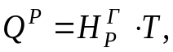 | (2.1)

где 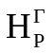 – удельный показатель объема перевозок, соотнесенный ко 1 млн руб товарооборота склада;
Т – товарооборот склада, млн руб.
Удельный показатель объема перевозок на 1 млн руб товарооборота, () определим по следующей формуле:

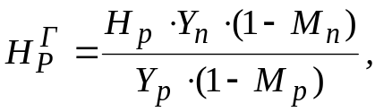 | (2.2)

где Н_{р} – расчётный показатель объема перевозок, соотнесенный к 1 млн руб товарооборота, т;
Y_{n}, Y_{P} – плановый и расчетный уровни механизации погрузочно-разгрузочных работ;
М_{n}, М_{Р} – плановый и расчетный показатели удельного веса децентрализованных перевозок.
Итак, для нахождения прогнозного значения удельного показателя перевозок необходимо определить прогнозные характеристики прямых и косвенных факторов влияния на материальный поток.
В таблице 2.1 приведены исходные данные для расчета удельного показателя перевозок, представляющие собой фактические значения показателей материального потока за 6 лет.
Для определения прогнозных значений показателей логистической системы в работе используется корреляционный и регрессионный анализ.
Показатель 3 из таблицы 2.1 (количество груза, перевозимого централизованно на 1 млн. грн товарооборота) выражен динамическим рядом и представлен на рисунке 2.1 ломаной линией. Динамический ряд объема перевозок на 1 млн. грн товарооборота дает основание утверждать, что его изменение по годам отчетного периода имеет вид гиперболы. Общая тенденция изменения этого показателя в отчетном периоде может быть принята за основу прогнозирования характера его изменения в перспективном периоде.

Таблица 2.1 – Исходные данные для расчета удельного показателя объема перевозок

Показатель | Ед. | Обозна-чение. | Год
Показатель | Ед. | Обозна-чение. | 2010 | 2011 | 2012 | 2013 | 2014 | 2015
1. Товарооборот склада | млн. руб | Т | 91 | 121 | 161 | 201 | 221 | 261
2. Объем перевозок | тыс. т | Q_{об} | 420 | 590 | 826 | 1056 | 1210 | 1450
3. Количество груза, перевезенного централизовано на 1 млн руб товарооборота | т | Н_{х} | 5100 | 5900 | 6500 | 6800 | 7100 | 7300
4. Удельный вес децентрализованных перевозок груза автотранспортом | % | М | 51 | 46 | 41 | 36 | 31 | 31
5. Уровень механизации погрузочно-разгрузочных работ | % | У | 81 | 83 | 86 | 86 | 87 | 88

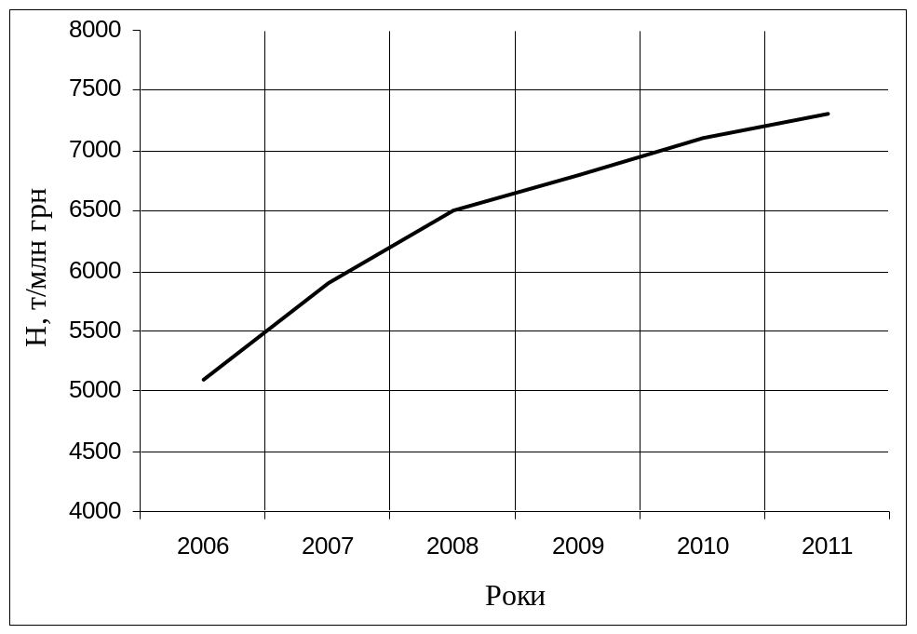
2010 2011 2012 2013 2014 2015
Год
Н, т / млн. руб

Рисунок 2.1 – Динамика децентрализованных перевозок за 2010 – 2015 годы

Таким образом, выравнивание динамического ряда фактических значений данного показателя необходимо проводить по уравнению гиперболы:

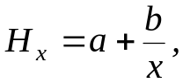 | (2.3)

Для нахождения параметров этого уравнения составим вспомогательную таблицу 2.2 для проведения корреляционного расчета.

Таблица 2.2 – Корреляционный расчет показателя централизованных перевозок (Н_{х})

х | 1/х | (1/х)² | Н | Н/x
1 | 1,00 | 1,000 | 5100 | 5100,00
2 | 0,50 | 0,250 | 5900 | 2950,00
3 | 0,33 | 0,111 | 6500 | 2166,67
4 | 0,25 | 0,063 | 6800 | 1700,00
5 | 0,20 | 0,040 | 7100 | 1420,00
6 | 0,17 | 0,028 | 7300 | 1216,67
 | 2,45 | 1,491 | 38700 | 14553,33

Где х – число лет наблюдений.
Определим параметры а и b для уравнения гиперболы Н_{х}:

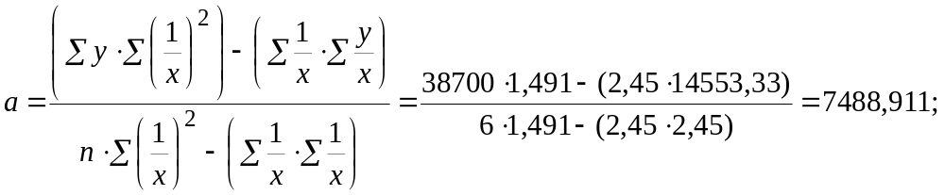
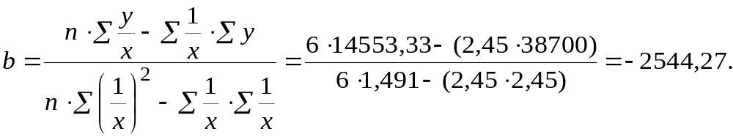

После нахождения параметров подставим их в формулу гиперболы. Находим расчетные значения показателя Н_{x} для отчетного периода и экстраполированные их значения для перспективного периода:

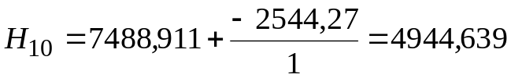.

Аналогично проведем расчеты для периодов, которые остались, и сведем результаты в таблицу 2.3.

Таблица 2.3 – Расчет количества груза, перевезенного централизовано на 1 млн. руб товарооборота

Н_{x} | Значения, т
H₁₀ | 4944,639
H₁₁ | 6216,775
H₁₂ | 6640,82
H₁₃ | 6852,843
H₁₄ | 6980,057
H₁₅ | 7064,866
H₂₀₂₁ | 7276,888

Отобразим на рисунке 2.2 фактические и расчетные значения показателя централизованных перевозок.

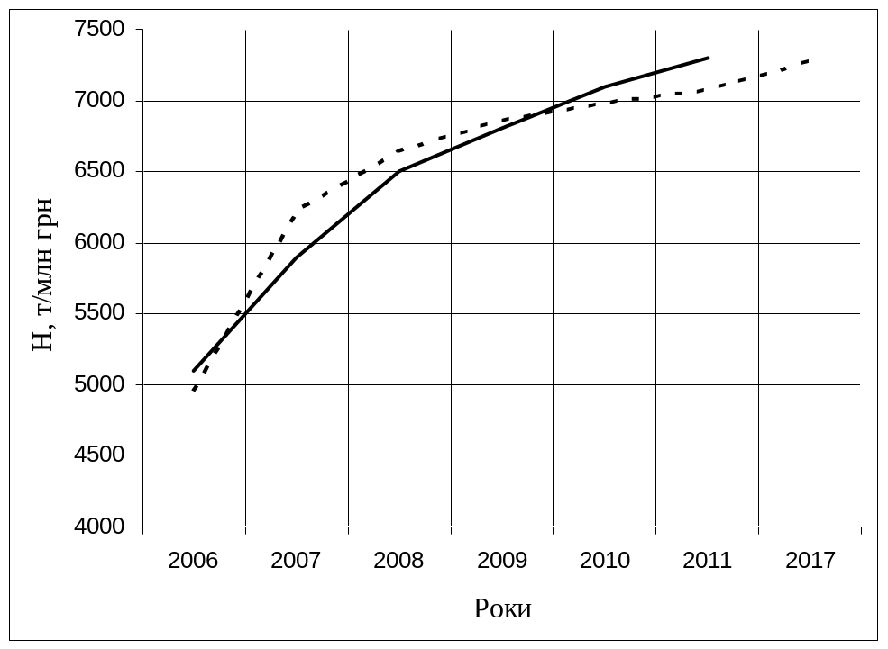
2010 2011 2012 2013 2014 2015 2021
Год
Н, т / млн. руб

Рисунок 2.2 – Динамика изменения показателя централизованных перевозок на 1 млн. руб товарооборота

После этого проведем анализ показателей удельного веса децентрализованных перевозок и уровня механизации погрузочных работ. Динамика поведения данных показателей за отчетные 6 лет показывает, что они также изменяются по гиперболической зависимости:

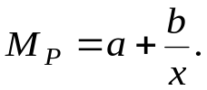 | (2.4)

Составляем корреляционная таблицу для нахождения параметров а и b удельного веса децентрализованных перевозок (табл. 2.4).

Таблица 2.4 – Корреляционный расчет для показателя удельного веса децентрализованных перевозок

Х | 1/х | (1/х)² | М | М/x
1 | 1,00 | 1,000 | 51,0 | 51,00
2 | 0,50 | 0,250 | 46,0 | 23,00
3 | 0,33 | 0,111 | 41,0 | 13,67
4 | 0,25 | 0,063 | 36,0 | 9,00
5 | 0,20 | 0,040 | 31,0 | 6,20
6 | 0,17 | 0,028 | 31,0 | 5,17
 | 2,45 | 1,491 | 236,00 | 108,03

a = 29,63;

b = 23,76.

После нахождения параметров а и b находим значение показателя М_{р} для отчетных периодов и экстраполированное их значение для перспективного, после чего сведем полученные результаты в таблицу 2.5.

Таблица 2.5 – Расчет удельного веса децентрализованных перевозок груза автотранспортом (M_{x})

M_{x} | Значение %
M₁₀ | 53,39
M₁₁ | 41,51
M₁₂ | 37,55
M₁₃ | 35,57
M₁₄ | 34,38
M₁₅ | 33,59
M₂₀₂₁ | 31,61
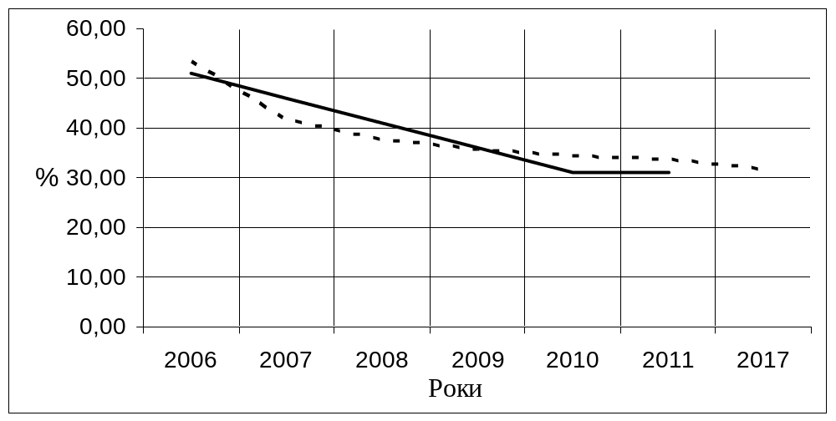
2010 2011 2012 2013 2014 2015 2021
Год

Рисунок 2.3 – Динамика изменения удельного веса децентрализованных перевозок груза автотранспортом

Составляем корреляционную таблицу для нахождения параметров а и b уровня механизации погрузочных работ.

Таблица 2.6 – Корреляционный расчет уровня механизации погрузочных работ (Y_{х}).

Х | 1/х | (1/х)² | Y | Y/x
1 | 1,00 | 1,000 | 81,0 | 81,00
2 | 0,50 | 0,250 | 83,0 | 41,50
3 | 0,33 | 0,111 | 86,0 | 28,67
4 | 0,25 | 0,063 | 86,0 | 21,50
5 | 0,20 | 0,040 | 87,0 | 17,40
6 | 0,17 | 0,028 | 88,0 | 14,67
 | 2,45 | 1,491 | 511,00 | 204,73

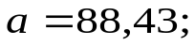

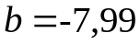.

Находим выраженные значения показателя У_{р} для отчетного периода и экстраполированные их значения для перспективного, сведем полученные результаты в таблицу 2.7.

Таблица 2.7 – Расчет уровня механизации погрузочных работ

Y_{x} | Значения, %
Y₁₀ | 80,43
Y₁₁ | 84,43
Y₁₂ | 85,76
Y₁₃ | 86,43
Y₁₄ | 86,83
Y₁₅ | 87,09
Y₂₀₂₁ | 87,76

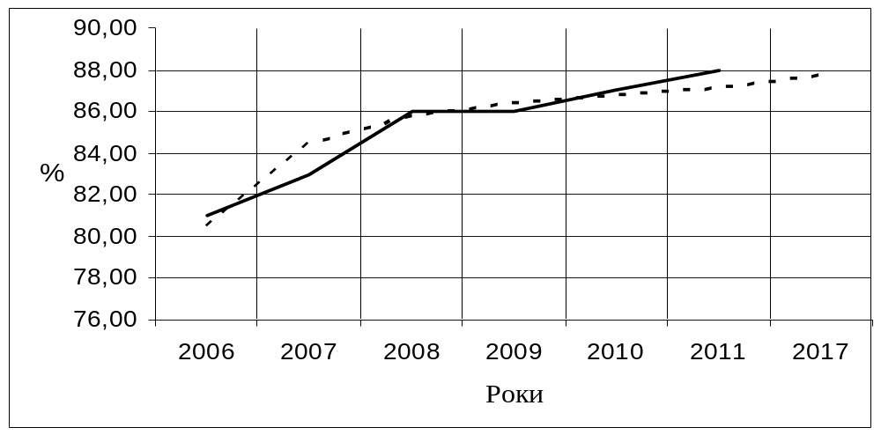
2010 2011 2012 2013 2014 2015 2021
Год

Рисунок 2.4 –Динамика изменения уровня механизации погрузочных работ

Определим объем перевозок с предприятий оптовой торговли, учитывая, что товарооборот Т склада в 2021 составит 321 млн. руб.
Удельный показатель объема перевозок на 1 млн руб товарооборота определяется по формуле (2.2). При этом плановые показатели уровня механизации погрузочных работ и децентрализованных перевозок определяются как средние значения соответствующих фактических данных:

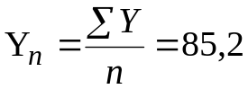;

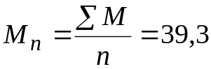;

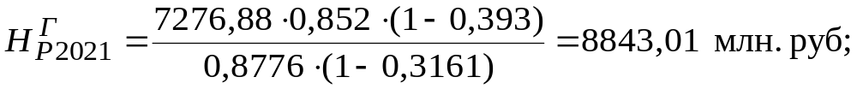
Тогда тыс. т.

Варианты заданий

Исходные данные для проведения расчетов определяются следующим образом по таблице 2.1:
– к значениям показателей 1, 2 прибавить номер варианта;
– к значениям показателя 3 прибавить (100 ∙ n)
– от значений показателей 4, 5 вычесть номер варианта;
– прогнозируемый товарооборот склада равен (321 + n) млн. руб.
Где n – номер варианта.

Контрольные вопросы

- Дайте определение прогноза и процесса прогнозирования.
- Какое основное требование процесса прогнозирования?
- Понятие стратегического прогноза.
- Дайте определение материального потока.
- Какие показатели учитываются при определении объема перевозок предприятия оптовой торговли?
- Какие характеристики материального потока влияют на значения удельного показателя объема перевозок?
- Какая была выбрана зависимость в процессе прогнозирования?
- Какая методика была использована для нахождения прогнозных значений показателей?
- Каким образом находятся параметры гиперболы?
- Раскройте этапы проведения корреляционного и регрессионного анализа в процессе построения прогноза.

ПРАКТИЧЕСКАЯ РАБОТА №3
КОНТРОЛЬ В СФЕРЕ ЗАКУПОЧНОЙ ДЕЯТЕЛЬНОСТИ И ПРИНЯТИЕ РЕШЕНИЯ ПО РАЗМЕЩЕНИЮ ЗАКАЗОВ

Целью работы является ознакомление с методами контроля процесса поставки товаров, а также с методом использования результатов контроля для принятия решения о продлении договора с поставщиком.

Краткие теоретические сведения и указания к выполнению практической работы

Выбор поставщика – одна из важнейших задач фирмы. На выбор поставщика существенное влияние оказывают результаты работы по уже заключенным договорам, на основании выполнения которых осуществляется расчет рейтинга поставщика. Следовательно, система контроля исполнения договоров поставки должна позволять накапливать информацию, необходимую для такого расчета. Перед расчетом рейтинга следует определить, на основании каких критериев будет приниматься решение о предпочтительности того или иного поставщика. Как правило, в качестве таких критериев используются цена, качество поставляемых товаров и надежность поставки. Однако этот перечень может быть и больше, в частности, в нашем примере используется 6 критериев.
Следующим этапом решения задачи выбора поставщика является оценка поставщиков по намеченным критериям. При этом вес того или иного критерия в общей их совокупности определяется экспертным путем.
Рассмотрим пример расчета рейтинга условных поставщиков.

Таблица 3.1 – Пример расчета рейтинга поставщика

Критерий выбора поставщика | Вес кри- терия | Оценка критерия по десятибалльной шкале |  |  | Рейтинг  поставщика
Критерий выбора поставщика | Вес кри- терия | Пос- тавщик  № 1 | Пос- тавщик  № 2 | Пос- тавщик  № 3 | Пос- тавщик  № 1 | Пос- тавщик  № 2 | Пос- тавщик  № 3
Надежность поставки | 0,30 | 7 | 5 | 9 | 2,1 | 1,5 | 2,7
Цена | 0,25 | б | 2 | 3 | 1,5 | 0,5 | 0,75
Качество продукции | 0,15 | 8 | 6 | 8 | 1,2 | 0,9 | 1,2
Условия платежа | 0,15 | 4 | 7 | 2 | 0,6 | 1,05 | 0,3
Возможность внеплановых поставок | 0,10 | 7 | 7 | 2 | 0,7 | 0,7 | 0,2
Финансовое положение поставщика | 0,05 | 4 | 3 | 7 | 0,2 | 0,15 | 0,35
Всего: | 1.00 |  |  |  | 6,3 | 4,8 | 5,5
Допустим, что в течение определенного периода фирма получала от трех поставщиков один и тот же товар. Допустим также, что принято решение в будущем ограничиться услугами одного поставщика. Которому из трех следует отдать предпочтение? Ответ на этот вопрос можно получить следующим образом.
Сначала необходимо оценить каждого из поставщиков по каждому из выбранных критериев, а затем умножить вес критерия на оценку. Вес критерия и оценка в данном случае определяются экспертным путем.
Рейтинг определяется суммированием произведений веса критерия на его оценку для данного поставщика. Рассчитывая рейтинг разных поставщиков и сравнивая полученные результаты, определяют наилучшего партнера. Расчет, проведенный в таблице 3.1, показывает, что таким партнером является поставщик № 1 и именно с ним следует пролонгировать (продлить срок действия) договор.
В рассмотренном примере более высокий рейтинг поставщика № 1 свидетельствовал о его предпочтительности. Однако для расчета рейтинга может использоваться и иная система оценок, при которой более высокий рейтинг свидетельствует о большем уровне негативных качеств поставщика. В этом случае предпочтение следует отдать тому поставщику, который имеет наименьший рейтинг.
Выстраивая договорные отношения с неизвестным поставщиком, предприятие подвергается определенному риску. В случае несостоятельности или недобросовестности поставщика у потребителя могут возникнуть срывы в выполнении производственных программ или же прямые финансовые потери. Возмещение понесенных убытков наталкивается, как правило, на определенные трудности. В связи с этим предприятия изыскивают различные способы, позволяющие выявлять недобросовестных поставщиков, например, западные фирмы нередко прибегают к услугам специализированных агентств, готовящих справки о поставщиках, в том числе и с использованием неформальных каналов. Эти справки могут содержать следующую информацию о финансовом состоянии поставщика:
– отношение ликвидности поставщика к сумме долговых обязательств;
– отношение объема продаж к дебиторской задолженности;
– отношение чистой прибыли к объему продаж;
– движение денежной наличности;
– оборачиваемость запасов и др.
Отечественные предприятия при выборе поставщика в настоящее время в основном полагаются на собственную информацию. При этом на предприятии, имеющем много поставщиков, может быть сформирован список хорошо известных, заслуживающих доверия поставщиков. Утверждение договоров с этими поставщиками, разрешение предварительной оплаты намеченной к поставке продукции осуществляется по упрощенной схеме. Если же намечается заключение договора с поставщиком, отсутствующим в названном списке, то процедура утверждения и оплаты усложняется проведением необходимых мероприятий, обеспечивающих безопасность финансовых и других интересов предприятия. Рассмотрим пример принятия решения по выбору поставщика (табл. 3.2).
Представим себе, что имеются две фирмы (А и В), производящие одинаковую продукцию, одинакового качества. Обе фирмы известны и надежны. Недостаток фирмы А заключается в том, что она расположена от потребителя на 200 км дальше, чем фирма В (расстояние до фирмы А – 500 км, до фирмы В – 300 км). С другой стороны, изделия, поставляемые фирмой А пакетированы на поддоне и подлежат механизированной разгрузке. Фирма В поставляет изделия в коробках, которые необходимо выгружать вручную. Тариф на перевозку груза на расстояние 500 км – 0,5 условных денежных единиц за километр (у.д.е. / км). При перевозке груза на расстояние 300 км тарифная ставка выше и составляет 0,7 у.д.е. / км.

Таблица 3.2 – Расчет совокупных расходов, связанных с поставкой изделий

Наименование показателя | Фирма А | Фирма В
Транспортные расходы | 0,5 у.д.е./км · 500 км=  = 250 у.д.е | 0,7у.д.е./км · 300км =  = 210 у.д.е
Расходы на разгрузку | 6 у.д.е/ час · 0,5 ч =  = 3 у.д.е. | 6 у.д.е./час · 10 ч =  = 60 у.д.е.
Всего расходов | 253 у.д.е. | 270 у.д.е.

Время выгрузки пакетированного груза – 30 минут, непакетированного – 10 часов. Часовая ставка рабочего на участке разгрузки – 6 у.д.е.
Если принять во внимание лишь транспортные расходы, то предпочтение следует отдать фирме В. Однако с учетом стоимости разгрузочных работ этот вариант оказывается менее экономичным, чем поставка с фирмы А (табл. 3.2).
Таким образом, при прочих равных условиях продукцию выгоднее закупать у поставщика А, поскольку это дает экономию в сумме 17 у.д.е. в расчете на одну поставку.
Система оценки критериев в предлагаемом ниже задании основана на регистрации темпов роста негативных характеристик работы поставщиков.
Задание 1. Оценка поставщиков.
Необходимо произвести оценку поставщиков № 1 и № 2 по результатам работы для принятия решения о продлении договорных отношений с одним из них.
В течение первых двух месяцев года фирма получала от поставщиков № 1 и № 2 изделия А и В.
Динамика цен на поставляемую аналогичную продукцию, динамика поставки изделий ненадлежащего качества, а также динамика нарушений поставщиками установленных сроков поставок приведены в таблицах 3.3 – 3.5.

Таблица 3.3 – Динамика цен на поставляемые изделия

Поставщик | Месяц | Изделия | Объем поставок, ед/мес | Цена за единицу, руб
№ 1 | январь | А | 2000 | 10
№ 1 | январь | В | 1000 | 5
№ 2 | январь | А | 9000 | 9
№ 2 | январь | В | 6000 | 4
№ 1 | февраль | А | 1200 | 11
№ 1 | февраль | В | 1200 | 6
№ 2 | февраль | А | 7000 | 10
№ 2 | февраль | В | 10000 | 6

Таблица 3.4 – Динамика поставки изделий ненадлежащего качества

Месяц | Поставщик | Количество изделий ненадлежащего качества поставленного в течение месяца, ед.
январь | № 1 | 75
январь | № 2 | 300
февраль | № 1 | 120
февраль | № 2 | 425

Таблица 3.5 – Динамика нарушения установленных сроков поставки

Поставщик № 1 |  |  | Поставщик №2
Месяц | Количество поставок (единиц) | Всего опозданий (дней) | Месяц | Количество поставок (единиц) | Всего опозданий (дней)
Январь | 8 | 28 | Январь | 10 | 45
Февраль | 7 | 35 | Февраль | 12 | 36

Для принятия решения о продлении договора с одним из поставщиков необходимо рассчитать рейтинг каждого поставщика. Оценку поставщиков выполнить по показателям: цена, надежность и качество поставляемых изделий. Принять во внимание, что изделия А и В не требуют бесперебойного пополнения. Соответственно, при расчете рейтинга поставщика принять следующие удельные веса показателей, (табл. 3.6).

Таблица 3.6 – Показатели качества

Вид показателя | Вес показателя
Цена | 0,5
Качество поставляемых | 0,3
Надежность поставки | 0,2

Итоговый расчет рейтинга поставщика оформить в виде таблицы 3.9.

1. Расчет средневзвешенного темпа роста цен (показатель цены).
Для оценки поставщика по критерию «цена» необходимо рассчитать средневзвешенный темп роста цен (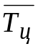) на поставляемые изделия:

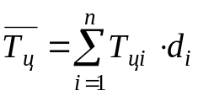, | (3.1)

где 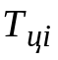 – темп роста цены на і-тую разновидность поставляемого изделия;
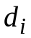 – доля і-ой разновидности изделия в общем объеме поставок текущего периода
n – количество разновидностей поставляемых изделий.
Темп роста цены на і-тую разновидность поставляемого изделия, рассчитывается по формуле:

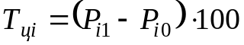, | (3.2)

где 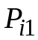 – цена і-ой разновидности изделия в текущем периоде;
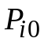 – цена і-ой разновидности изделия в предыдущем периоде.
Частица і-ой разновидности изделия в общем объеме поставок рассчитывается по формуле:

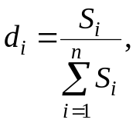 | (3.3)
где 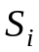– сумма, на которую поставлены изделия і-ой разновидности в текущем периоде, у.д.е.;
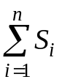– общий объем поставок текущего периода.
В качестве примера выполним расчет средневзвешенного темпа роста цен для поставщика № 1.
Темп роста цен для поставщика № 1 по изделию А составил:

Т_{цА(№1)} = (11 : 10) · 100 = 110%;

по изделию В:

Т_{цB (№1)} = (6 : 5) · 100 = 120%,

Доля изделия А в общем объеме снабжений текущего периода:

d _{A (№1)} = 1200 · 11 : (1200 · 11+1200 · 6) = 0,65;

Средневзвешенный темп роста цен для поставщика №1 составит:

Т_{ц (№1)}= 100 · 0,65+120 · 0,35 =113,5 %.

Расчет средневзвешенного темпа роста цен представим в виде таблицы 3.7.

Таблица 3.7 – Расчет средневзвешенного темпа роста цен

Поставщик | Темп роста, Т_{ц A} | Темп роста, Т_{ц В} | S_{A},  руб. | S_{B,} руб. | Доля изделий, d_{A} | Доля изделий, d_{B} | Средневзвеше-нный темп роста, Т_{ц}
№1 | 110% | 120% | 13200 | 7200 | 0,65 | 0,35 | 113,5 %
№2

Полученные значения 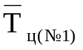 заносятся в итоговую таблицу 3.9 для расчета рейтинга поставщика.

2. Расчет темпа роста поставки изделий ненадлежащего качества (показатель качества)
Для оценки поставщиков по второму показателю (качество поставляемых изделий) рассчитаем темп роста поставок изделий ненадлежащего качества (Т_{н. к}) по каждому поставщику:

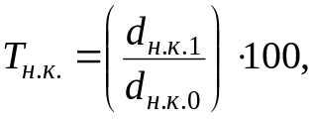, | (3.4)

где d_{н.к1} – доля изделий ненадлежащего качества в общем объеме поставок текущего периода;
d_{н.к0} – доля изделий ненадлежащего качества в общем объеме поставок предыдущего периода.
Доля некачественных изделий в общем объеме поставок определим на основании данных задачи:

d_{н.к0(№1)} = (75 : 3000) ·100 = 2,5%,
d_{н.к1(№1)} = (120 : 2400) ·100 = 5,0%

Доля изделий ненадлежащего качества в общем объеме поставок определим на основании данных таблицы 3.3 и 3.4. Результаты оформим в виде таблицы 3.8.

Таблица 3.8 – Расчет доли некачественных изделий в общем объеме поставок

Месяц | Поставщик | Объём поставок ед./мес. | Доля изделий ненадлежащего качества в общем объеме поставок, %
январь | №1 | 3000 | 2,5
январь | №2 | 15000
февраль | №1 | 2400 | 5,0
февраль | №2 | 17000

В рассмотренном примере темп роста поставок изделий ненадлежащего качества у поставщика №1 составит:

T_{н.к(№1)} = (5,0 : 2,5) · 100 = 200%;

Полученные результаты внесем в таблицу 3.9.

3. Расчет темпа роста среднего опоздания (показатель надежности поставки, Т_{н.п})
Количественной оценкой надежности поставки служит среднее опоздание, т.е. число дней опозданий, приходящихся на одну поставку. Эта величина определяется как частное от деления общего количества дней опоздания за определенный период на количество поставок за тот же период (данные табл. 3.5).
Таким образом, темп роста среднего опоздания по каждому поставщику определяется по формуле:

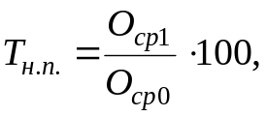 | (3.5)

где О_{ср1} – среднее опоздание на одну поставку в текущем периоде, дней;
О_{ср0} – среднее опоздание на одну поставку в предшествующем периоде, дней.
Далее рассчитаем темп роста среднего опоздания для поставщика № 1.

Т_{н.п} =(35/7 : 28/8) ) · 100 = 142,9%;

Полученный результат внесем в таблицу 3.9.

4. Итоговый расчет рейтинга поставщиков
Для расчета рейтинга необходимо по каждому показателю найти произведение полученного значения темпа роста на удельный вес. Сумма произведений по графе 5 (табл. 3.9) даст нам рейтинг поставщика № 1, по графе 6 – поставщика №2.
Поскольку в рассмотренном случае темп роста отражает увеличение негативных характеристик поставщика (рост цен, рост части некачественных изделий в общем объеме поставки, рост числа опозданий), то предпочтение при перезаключении договора следует отдать поставщику, чей рейтинг, рассчитанный по данной методике, будет ниже.

Таблица 3.9 – Расчет рейтинга поставщиков

Показатель | Удельный вес показателя | Оценка поставщика по данному показателю |  | Произведение оценки на удельный вес
Показатель | Удельный вес показателя | Поставщик  №1 | Поставщик №2 | Поставщик № 1 | Поставщик №2
Цена | 0,5 | 113,5 |  | 56,8
Качество | 0,3 | 200 |  | 60
Надежность | 0,2 | 142,9 |  | 28,6
Рейтинг поставщика |  |  |  | 145,4

Задание выполняется по вариантам, приведенным в таблицах 3.10 – 3.13.
Таблица 3.10 – Динамика цен на поставляемые изделия

Постав-щик | Месяц | Издел. | Объем поставки, ед./мес. |  |  |  |  |  |  |  |  |  | Цена за ед., у.д.е.
Постав-щик | Месяц | Издел. | Варианты |  |  |  |  |  |  |  |  |  | Варианты
Постав-щик | Месяц | Издел. | 1 | 2 | 3 | 4 | 5 | 6 | 7 | 8 | 9 | 10 | 1 | 2 | 3 | 4 | 5 | 6 | 7 | 8 | 9 | 10
№1 | январь | А | 2000 | 3000 | 4000 | 5000 | 3000 | 2000 | 4000 | 5000 | 3000 | 4000 | 8 | 6 | 7 | 9 | 8 | 7 | 9 | 5 | 5 | 9
№1 | январь | В | 1000 | 2000 | 3000 | 4000 | 4000 | 3000 | 5000 | 5000 | 2000 | 2000 | 5 | 5 | 5 | 5 | 6 | 6 | 6 | 4 | 3 | 7
№2 | январь | А | 7000 | 8000 | 6000 | 5000 | 9000 | 4000 | 3000 | 7000 | 8000 | 6000 | 5 | 5 | 5 | 6 | 6 | 6 | 6 | 7 | 7 | 7
№2 | январь | В | 5000 | 5000 | 4000 | 3000 | 8000 | 3000 | 2000 | 5000 | 4000 | 3000 | 4 | 3 | 2 | 4 | 5 | 3 | 2 | 5 | 4 | 3
№1 | февраль | А | 1300 | 1500 | 1600 | 1700 | 1400 | 1200 | 1100 | 1500 | 1200 | 1400 | 9 | 9 | 8 | 7 | 6 | 8 | 7 | 6 | 5 | 9
№1 | февраль | В | 1300 | 1500 | 1600 | 1700 | 1400 | 1200 | 1100 | 1500 | 1200 | 1400 | 5 | 4 | 4 | 4 | 4 | 5 | 5 | 5 | 4 | 5
№2 | февраль | А | 6000 | 5000 | 4000 | 7000 | 6000 | 5000 | 4000 | 5000 | 6000 | 4000 | 10 | 11 | 9 | 12 | 10 | 11 | 9 | 12 | 10 | 12
№2 | февраль | В | 9000 | 7000 | 5000 | 9000 | 8000 | 3000 | 6000 | 8000 | 7000 | 7000 | 7 | 7 | 7 | 7 | 6 | 6 | 6 | 6 | 5 | 5
 |  |  | Варианты |  |  |  |  |  |  |  |  |  | Варианты
 |  |  | 11 | 12 | 13 | 14 | 15 | 16 | 17 | 18 | 19 | 20 | 11 | 12 | 13 | 14 | 15 | 16 | 17 | 18 | 19 | 20
№1 | январь | А | 3000 | 3300 | 4300 | 5200 | 3100 | 2500 | 4200 | 5100 | 3700 | 4100 | 5 | 6 | 7 | 8 | 9 | 9 | 7 | 6 | 5 | 8
№1 | январь | В | 2000 | 2100 | 3100 | 4200 | 4600 | 3500 | 5100 | 5700 | 2900 | 2900 | 4 | 5 | 6 | 7 | 8 | 5 | 6 | 7 | 8 | 9
№2 | январь | А | 7100 | 8100 | 6100 | 5100 | 9100 | 4100 | 3100 | 7100 | 8100 | 6100 | 6 | 7 | 8 | 9 | 9 | 8 | 7 | 6 | 7 | 6
№2 | январь | В | 5300 | 5300 | 4300 | 3300 | 8300 | 3300 | 2300 | 5300 | 4300 | 3300 | 4 | 3 | 2 | 4 | 5 | 3 | 2 | 5 | 4 | 3
№1 | февраль | А | 2300 | 2500 | 2600 | 2700 | 2400 | 2200 | 2100 | 2500 | 2200 | 2400 | 5 | 6 | 6 | 7 | 7 | 8 | 8 | 6 | 6 | 9
№1 | февраль | В | 2300 | 2500 | 2600 | 2700 | 2400 | 2200 | 2100 | 2500 | 2200 | 2400 | 4 | 4 | 5 | 5 | 6 | 6 | 4 | 4 | 5 | 5
№2 | февраль | А | 6500 | 5600 | 4600 | 7300 | 6100 | 5100 | 4100 | 5100 | 6100 | 4100 | 10 | 11 | 9 | 12 | 10 | 11 | 9 | 12 | 10 | 12
№2 | февраль | В | 9200 | 7200 | 5200 | 9200 | 8200 | 3200 | 6200 | 8200 | 7400 | 7400 | 6 | 6 | 5 | 5 | 7 | 7 | 5 | 5 | 8 | 8
 |  |  | Варианты |  |  |  |  |  |  |  |  |  | Варианты
 |  |  | 21 | 22 | 23 | 24 | 25 | 26 | 27 | 28 | 29 | 30 | 21 | 22 | 23 | 24 | 25 | 26 | 27 | 28 | 29 | 30
№1 | январь | А | 1000 | 3000 | 3000 | 4000 | 4000 | 3000 | 5000 | 4000 | 2000 | 2000 | 8 | 6 | 7 | 9 | 8 | 7 | 9 | 5 | 5 | 9
№1 | январь | В | 2000 | 3000 | 4000 | 5000 | 3000 | 2000 | 4000 | 4000 | 3000 | 4000 | 4 | 4 | 4 | 4 | 5 | 5 | 5 | 5 | 5 | 7
№2 | январь | А | 7000 | 8000 | 6000 | 5000 | 9000 | 4000 | 3000 | 7000 | 8000 | 6000 | 4 | 4 | 4 | 5 | 5 | 5 | 5 | 7 | 7 | 7
№2 | январь | В | 6000 | 7000 | 5000 | 4000 | 7000 | 2000 | 1000 | 4000 | 3000 | 4000 | 4 | 3 | 2 | 4 | 5 | 3 | 2 | 4 | 3 | 5
№1 | февраль | А | 3300 | 3500 | 3600 | 370 | 3400 | 3200 | 3100 | 3500 | 3200 | 3400 | 9 | 9 | 8 | 7 | 6 | 8 | 7 | 6 | 5 | 9
№1 | февраль | В | 2300 | 2500 | 2600 | 2700 | 2400 | 2200 | 2100 | 2500 | 2200 | 2400 | 6 | 6 | 6 | 6 | 6 | 4 | 4 | 4 | 3 | 3
№2 | февраль | А | 6000 | 5000 | 4000 | 7000 | 6000 | 5000 | 4000 | 5000 | 6000 | 4000 | 10 | 11 | 9 | 12 | 10 | 11 | 9 | 12 | 10 | 12
№2 | февраль | В | 9000 | 7000 | 5000 | 9000 | 8000 | 3000 | 6000 | 8000 | 7000 | 7000 | 7 | 7 | 7 | 7 | 6 | 6 | 6 | 6 | 5 | 5
Таблица 3.11 – Динамика поставки изделий ненадлежащего качества

Месяц | Поставщик | Количество изделий ненадлежащего качества, поставленного в течение месяца, ед.
Месяц | Поставщик | Варианты
Месяц | Поставщик | 1 | 2 | 3 | 4 | 5 | 6 | 7 | 8 | 9 | 10 | 11 | 12 | 13 | 14 | 15
Январь | №1 | 75 | 80 | 85 | 90 | 95 | 62 | 80 | 70 | 75 | 80 | 85 | 90 | 65 | 65 | 75
Январь | №2 | 200 | 150 | 200 | 170 | 180 | 200 | 200 | 150 | 220 | 180 | 250 | 160 | 180 | 200 | 190
Февраль | №1 | 120 | 120 | 100 | 110 | 100 | 150 | 100 | 150 | 130 | 110 | 120 | 130 | 110 | 100 | 110
Февраль | №2 | 350 | 300 | 530 | 330 | 400 | 250 | 250 | 350 | 350 | 350 | 530 | 330 | 380 | 230 | 240
 |  | Варианты
 |  | 16 | 17 | 18 | 19 | 20 | 21 | 22 | 23 | 24 | 25 | 26 | 27 | 28 | 29 | 30
Январь | №1 | 75 | 80 | 85 | 90 | 95 | 100 | 105 | 110 | 120 | 130 | 65 | 70 | 75 | 80 | 85
Январь | №2 | 150 | 155 | 160 | 165 | 170 | 175 | 180 | 185 | 190 | 195 | 150 | 160 | 170 | 180 | 190
Февраль | №1 | 120 | 130 | 140 | 150 | 160 | 170 | 180 | 190 | 200 | 210 | 220 | 230 | 110 | 100 | 110
Февраль | №2 | 310 | 320 | 430 | 330 | 420 | 350 | 270 | 350 | 450 | 380 | 530 | 430 | 280 | 330 | 340

Таблица 3.12 – Показатели качества поставляемых изделий

Показатель качества | Удельный вес показателя качества
 | Варианты
 | 1 | 2 | 3 | 4 | 5 | 6 | 7 | 8 | 9 | 10 | 11 | 12 | 13 | 14 | 15 | 16 | 17 | 18 | 19 | 20 | 21 | 22 | 23 | 24 | 25 | 26 | 27 | 28 | 29 | 30
Цена | 0,5 | 0,4 | 0,4 | 0,6 | 0,3 | 0,5 | 0,4 | 0,3 | 0,5 | 0,3 | 0,4 | 0,5 | 0,3 | 0,2 | 0,4 | 0,2 | 0,5 | 0,4 | 0,4 | 0,2 | 0,4 | 0,2 | 0,3 | 0,5 | 0,6 | 0,4 | 0,3 | 0,5 | 0,2 | 0,2
Качество поставляемых изделий | 0,4 | 0,3 | 0,5 | 0,2 | 0,6 | 0,2 | 0,3 | 0,5 | 0,4 | 0,5 | 0,3 | 0,4 | 0,5 | 0,5 | 0,4 | 0,5 | 0,2 | 0,2 | 0,4 | 0,5 | 0,2 | 0, | 0,3 | 0,2 | 0,2 | 0,3 | 0,3 | 0,2 | 0,5 | 0,5
Надежность поставки | 0,1 | 0,3 | 0,1 | 0,2 | 0,1 | 0,3 | 0,3 | 0,2 | 0,1 | 0,2 | 0,3 | 0,1 | 0,2 | 0,3 | 0,2 | 0,3 | 0,3 | 0,4 | 0,2 | 0,3 | 0,4 | 0,5 | 0,4 | 0,3 | 0,2 | 0,3 | 0,4 | 0,3 | 0,3 | 0,3
Таблица 3.13 – Динамика нарушения установленных сроков поставки

Месяц | Количество поставок, ед. |  |  |  |  |  |  |  |  |  | Всего опозданий, дней
Месяц | Варианты |  |  |  |  |  |  |  |  |  | Варианты
Месяц | 1 | 2 | 3 | 4 | 5 | 6 | 7 | 8 | 9 | 10 | 1 | 2 | 3 | 4 | 5 | 6 | 7 | 8 | 9 | 10
Поставщик №1
Январь | 8 | 10 | 9 | 11 | 7 | 12 | 8 | 10 | 9 | 7 | 22 | 20 | 19 | 21 | 25 | 27 | 21 | 22 | 20 | 25
Февраль | 7 | 12 | 7 | 9 | 6 | 11 | 7 | 11 | 8 | 8 | 30 | 28 | 29 | 26 | 24 | 29 | 30 | 28 | 30 | 30
Поставщик №2
Январь | 10 | 8 | 10 | 12 | 9 | 10 | 9 | 12 | 8 | 9 | 42 | 41 | 40 | 39 | 41 | 38 | 42 | 40 | 36 | 37
Февраль | 12 | 7 | 8 | 13 | 8 | 12 | 10 | 10 | 7 | 8 | 31 | 32 | 30 | 32 | 34 | 30 | 29 | 28 | 29 | 30
 | Варианты |  |  |  |  |  |  |  |  |  | Варианты
 | 11 | 12 | 13 | 14 | 15 | 16 | 17 | 18 | 19 | 20 | 11 | 12 | 13 | 14 | 15 | 16 | 17 | 18 | 19 | 20
Поставщик №1
Январь | 7 | 8 | 9 | 10 | 11 | 12 | 7 | 8 | 9 | 10 | 27 | 26 | 25 | 24 | 23 | 22 | 27 | 28 | 29 | 25
Февраль | 8 | 9 | 11 | 10 | 12 | 10 | 9 | 8 | 7 | 10 | 32 | 31 | 30 | 29 | 28 | 27 | 26 | 25 | 26 | 28
Поставщик №2
Январь | 13 | 12 | 11 | 10 | 8 | 12 | 11 | 10 | 9 | 8 | 37 | 38 | 39 | 40 | 41 | 42 | 40 | 39 | 37 | 38
Февраль | 10 | 9 | 8 | 7 | 6 | 10 | 9 | 8 | 10 | 7 | 29 | 30 | 31 | 32 | 33 | 34 | 29 | 26 | 27 | 29
 | Варианты |  |  |  |  |  |  |  |  |  | Варианты
 | 21 | 22 | 23 | 24 | 25 | 26 | 27 | 28 | 29 | 30 | 21 | 22 | 23 | 24 | 25 | 26 | 27 | 28 | 29 | 30
Поставщик №1
Январь | 11 | 10 | 9 | 8 | 7 | 11 | 9 | 10 | 8 | 7 | 22 | 20 | 19 | 21 | 25 | 27 | 21 | 22 | 20 | 25
Февраль | 7 | 8 | 9 | 10 | 11 | 10 | 8 | 9 | 7 | 8 | 31 | 32 | 33 | 29 | 28 | 27 | 26 | 28 | 31 | 32
Поставщик №2
Январь | 8 | 9 | 10 | 11 | 12 | 11 | 10 | 9 | 8 | 12 | 40 | 41 | 42 | 38 | 39 | 37 | 39 | 42 | 41 | 40
Февраль | 11 | 8 | 7 | 12 | 7 | 10 | 11 | 12 | 8 | 9 | 35 | 36 | 37 | 30 | 31 | 32 | 33 | 37 | 34 | 35

ПРАКТИЧЕСКАЯ РАБОТА № 4
ОРГАНИЗАЦИЯ ТРАНСПОРТНО-СКЛАДСКОГО ПОТОКА

Цель работы: закрепить практические навыки анализа эффективности организации транспортно-складского потока за счет внедрения логистической системы в практику выполнения грузовых операций на складах промышленного предприятия.

Краткие теоретические сведения и указания к выполнению практической работы

Одним из направлений эффективной организации транспортно-складского материалопотока является внедрение логистической системы в практику выполнения погрузочных работ.
В теории массового обслуживания приводится доказательство теоремы о том, что простой поток подчинен закону распределения Пуассона. Поскольку поток автомобилей является простым, то вероятность того, что в течение единицы времени на предприятие прибудут m автомобилей за время t, определяется формулой:

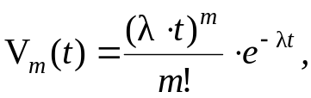 | (4.1)

где λ – отношение общего числа автомобилей, которые прибывают на предприятие для загрузки за анализированный период, к периоду Т;
е – основа натурального логарифма.
Итак, поток автомобилей определяется математическим ожиданием числа автомобилей, прибывших на предприятие в единицу времени. Если же в момент прибытия очередного автомобиля на базу все бригады заняты, то он становится в очередь. Время обработки одного автомобиля определяется законом распределения F (t) с параметром .
Автомобиль может выехать с базы только после полной загрузки, по этому вводится условие, которое не позволяет очереди автомобилей расти неограниченно: 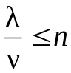. Это условие в данном задании имеет следующее содержание: λ – среднее число автомобилей, которые прибывают на базу под загрузку в единицу времени;  – среднее время обработки автомобиля, поэтому  – среднее число укрупненных комплексных бригад грузчиков, которые должны быть в наличии, чтобы обрабатывать за единицу времени среднее число автомобилей.
Рассмотренная обслуживающая система называется системой с ожиданием.
Приведенное далее выражение характеризует вероятность того, что все обслуживающие аппараты заняты:

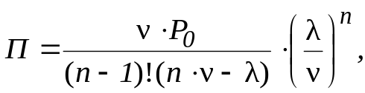 | (4.2)

откуда среднее время ожидания начала погрузки через занятость укрупненных комплексных бригад равняется:

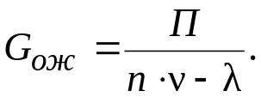 | (4.3)

Простой автомобилей за сутки вследствие отсутствия свободных укрупненных комплексных бригад вычисляется по формуле:

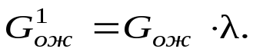 | (4.4)

Математическое ожидание числа бригад, которые простаивают (среднее число свободных обслуживающих аппаратов) определяется следующим образом:

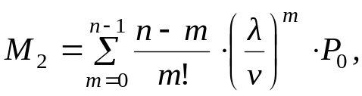 | (4.5)

где Р₀ – вероятность того, что все обслуживающие аппараты (комплексные бригады) свободны и вычисляются по формуле:

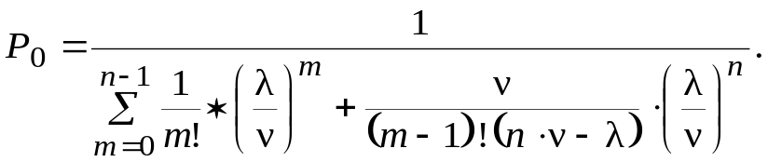 | (4.6)

Потери (убытки) за сутки, вызванные простоем автомобилей, определяются в приведенных затратах:

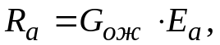 | (4.7)

где Е_{а} – затраты в результате простоя автомобиля за час, руб.
В связи с простоем укрупненных бригад, обслуживающих базу, затраты по базе, связанные с простоем бригад определим по формуле:

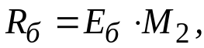 | (4.8)

где Е_{б} – затраты времени простоя бригады;
М₂ – математическое ожидание числа бригад, которые простаивают в ожидании загрузки автомобилей.
Параметр λ, который характеризует среднее число автомобилей, которые прибывают на базу на протяжении рабочего дня, определяются по формуле:

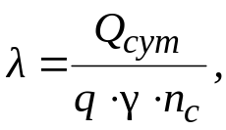 | (4.9)

где Q_{сут} - суточный грузооборот, т;
n_{с} – количество ездок автомобилей;
γ - коэффициент использования грузоподъемности;
g - грузоподъемность автомобиля, т.
Чтобы определить значение параметра, необходимо заранее рассчитать средний простой автомобилей во время загрузки t_{пр} за счет выполнения грузовых и вспомогательных операций.
Время простоя во время загрузки автомобиля определяется по формуле:

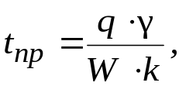 | (4.10)

где t_{пр} – продолжительность нахождения автомобиля под загрузкой, ч.;
W – производительность комплексной бригады.

Пример проведения расчета

Условие задачи
Определим численность комплексной бригады транспортно-складских рабочих для загрузки 303 т груза по технологической схеме: «склад – грузчик – автомобиль».
Время простоя автомобиля и значение параметра в зависимости от производительности комплексной бригады сведены в таблицу 4.1.

Таблица 4.1 – Исходные данные

Производительность комплексной бригады за час, т, W | Время простоя автомобиля, часов | Параметр ν
26 | 0,09 | 11
31 | 0,075 | 13
41 | 0,056 | 18
61 | 0,037 | 30

Значение коэффициента для проведения расчета:
– грузоподъемность автомобиля g = 2,2 т;
– количество поездок автомобиля n_{c} = 2,5;
– коэффициент использования грузоподъемности γ =0,9;
– убытки простоя автомобиля за час Е_{а} = 0,412 тыс. руб/час.;
– убытки часа простоя бригады Е_{б} = 3 тыс. руб/час.

Решение задачи
1. Определим среднее число автомобилей, которые прибывают на базу в течение рабочего дня:

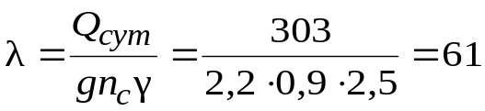(автомобиль).

2. Зная параметры λ и ν определим число бригад.
Так как 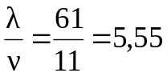, то минимальное число бригад (n) будет равнятся:

n = m + 1 = 6 + 1 = 7.

Итак, рассмотрим транспортный процесс с 7 бригадами. Начнем с вычисления вероятности того, что в момент прибытия автомобилей под погрузку обслуживающие бригады свободны:

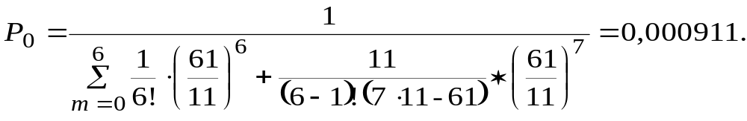

Теперь вычислим вероятность того, что в момент прибытия очередного автомобиля под погрузку все комплексные бригады заняты:

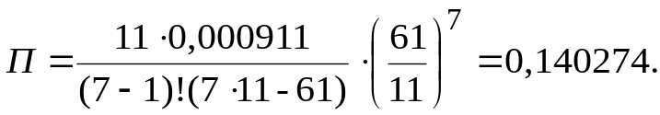

Среднее время ожидания одним автомобилем начала загрузки вследствие занятости бригад определяем следующим образом:

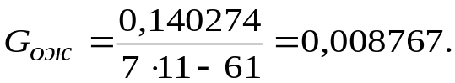

Поскольку среднесуточное количество автомобилей, прибывающих на базу под погрузку, составляет 61, то простой автомобилей в смену в ожидании погрузки составит:

а потери (убытки) в сутки, вызванные простоем автомобилей, в приведенных затратах R:

Определим математическое ожидание числа бригад, которые простаивают в ожидании загрузки автомобилей при m = 7:

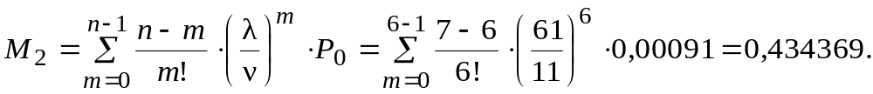

Итак, за сутки простаивает одна бригада, а расходы предприятия, связанные с простоем бригады определяются следующим образом:

Проведенные расчеты показывают, что убытки по предприятию, вызванные простоем автомобилей и простоем бригад, составят:

Аналогично проводятся расчеты для параметра ν, который равняется 13, 18, 30.
Результаты расчетов всех вариантов сведены в таблицу 4.2.

Таблица 4.2 – Результаты расчетов

Кол-во бригад | G | M₂ | R_{а} | R_{б} | ΣR
7 | 0,009 | 0,434 | 0,004 | 1,303 | 1,307
6 | 0,010 | 0,447 | 0,004 | 1,340 | 1,344
4 | 0,026 | 0,258 | 0,011 | 0,774 | 0,785
3 | 0,011 | 0,662 | 0,004 | 1,986 | 1,991

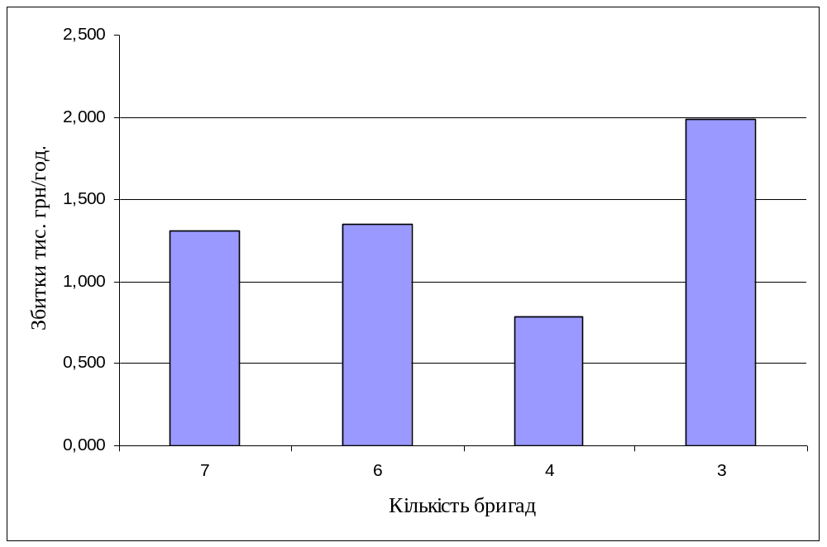
7 6 4 3
Количество бригад
Убытки, тыс. руб / час

Рисунок 3.1 – Диаграмма зависимости уровня затрат от количества задействованных бригад для загрузки автомобилей
Варианты заданий

Исходные данные для проведения расчетов определяются следующим образом:
– к грузу, который подлежит загрузке: 303 т + n;
– к значениям показателя продуктивности комплексной бригады (табл. 3.1) прибавить n.
Где n – номер варианта.

Вопросы для самоконтроля

1. Сформулируйте принципы складской логистики.
2. Приведите основные требования организации транспортно-складского потока.
3. Раскройте методику расчета определения эффективности внедрения логистической системы в практику функционирования склада.
4. Что предусматривает закон распределения Пуассона.
5. Дайте определение грузообороту.
6. Что определяет параметр λ?
7. Как определяется вероятность того, что во время прибытия автомобиля все бригады заняты.
8. Из чего складываются общие затраты от совершения грузовых операций?
9. Как определяются затраты от простоя комплексных бригад?
10. Каким образом рассчитываются затраты от простоя автомобилей?

ПРАКТИЧЕСКАЯ РАБОТА №5
ОПТИМАЛЬНОЕ УПРАВЛЕНИЕ ЗАПАСАМИ

Целью работы является оптимизация решений в сфере материально-технического снабжения (МТС) предприятий различных отраслей).

Краткие теоретические сведения и указания к выполнению практической работы

В рамках практической работы моделируется деятельность отдела МТС и руководства предприятия по организации снабжения производства (цеха) одним из комплектующих изделий, необходимых для изготовления продукции. Руководство предприятия (цеха) и отдела МТС, осуществляя заказ на доставку материалов, стремится:
– во-первых, обеспечить бесперебойность выпуска готовой продукции;
– во-вторых, минимизировать транспортные расходы;
– в-третьих, минимизировать складские расходы, связанные с хранением излишних запасов.
Необходимо отметить, что в работе рассматривается деятельность предприятия (цеха) в течение одного квартала, при этом минимальное время одного этапа работы принято равным неделе.
Таким образом, в течение квартала необходимо несколько раз принимать решения о количестве заказных материалов, имея информацию о выпуске продукции за предыдущий период. На каждом этапе, руководствуясь определенной стратегией, необходимо принимать решения об объеме и периодичности доставки комплектующих изделий, оформляя его в виде заявки.
В задании принимаются следующие количественные характеристики деятельности предприятия (цеха):
– выпуск готовой продукции (ГП) составляет 200 шт. в первую неделю, возрастает в течение квартала на 40 % (т.е. может составить 280 шт. на 12-й неделе) с колебаниями в каждой неделе в пределах 5 % – 40 % от объема выпускаемой продукции за предыдущую неделю. Величина выпуска продукции на каждой неделе задается по вариантам (табл. 5.3);
– необходимо осуществить заказ на комплектующие изделия в штуках на одну или несколько недель вперед, исходя из выбранной стратегии в количестве, необходимом для выпуска готовой продукции (с учетом того, что для выпуска одной единицы продукции требуется одно комплектующее изделие);
– при этом предполагается, что перевозки комплектующих изделий осуществляются большегрузной автомашиной (способной за один рейс завезти весь комплект на всю квартальную программу);
– стоимость одного рейса составляет А (принято А = 960 у.д.е.). Завезенные и неиспользованные комплектующих изделий хранятся на складе предприятия, объем которого достаточен для размещения квартального запаса комплектующих;
– расходы на хранение составляют В у.д.е. в неделю за каждую единицу комплектующих изделий (принято В = 2 у.д.е./ нед.).
При недостаточном заказе на предстоящий период и, вследствие этого, отсутствии на складе продукции, возникает необходимость сделать срочный заказ. Выполнение его потребует дополнительных расходов, которые зависят от объема срочного заказа. Величина этих расходов Р_{nо} (т.е. потерь от несвоевременного обеспечения цеха комплектующими изделиями ) составит:
– Р_{nо1} = 500 у.д.е. при срочном заказе З_{ср} < 25 шт.
– Р_{nо2} = 1000 у.д.е. при 25 < З_{ср} < 50 шт.
– Р_{nо3} = 2000 у.д.е. при З_{ср} > 50 шт.

Оптимальная стратегия снабжения
Критерием оптимальности решения в модулируемой ситуации является минимум расходов, связанных с поставкой и хранением комплектующих изделий при непременном обеспечении бесперебойного выпуска готовой продукции.
Суммарные издержки за квартал по обеспечению цеха комплектующими материалами определяются по формуле:

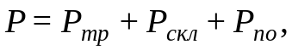 | (5.1)

где Р_{тр} – транспортные расходы,
Р_{скл} – складские расходы,
Р_{nо} – потери от несвоевременного обеспечения цеха комплектующими материалами.
В суммарные издержки для простоты не включены стоимость покупаемых материалов и другие статьи расходов предприятия.
При выборе оптимальной стратегии заказов на комплектующие материалы необходимо учитывать выражения:

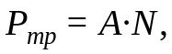 | (5.2)

где N – число рейсов за квартал.
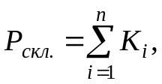 | (5.3)

где К_{і} – количество шт. комплектующих изделий, хранящихся на складе в течение і-го этапа;
n – число этапов за квартал.

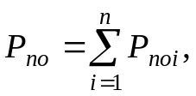 | (5.4)

где Р_{nоі} – расходы на выполнение срочного заказа на і- том этапе.
При Р_{nо} = 0 получим: Р = Р_{тр} + Р_{скл}.
В работе принято, что, если расходы превышают 11500 у.д.е., то распределение заказов произведено неверно и требуется еще раз произвести распределение заказов на квартал.
Пример учета движения материалов и расходуемых при этом средств приведен в таблице 5.1.

Таблица 5.1 – Учет движения материалов и расходов

Недели | Движение материалов |  |  | Транспортные расходы, у.д.е. | Расходы, грн.
Недели | Заказы, шт. | Выпуск ГП, шт. | Остатки, шт. | Транспортные расходы, у.д.е. | Хранение, у.д.е. | Потери грн. | ВСЕГО  расходов
1 | 210 | 200 | 10 | 960 | 20 |  | 980
2 | 220 | 190 | 40 | 960 | 80 |  | 1040
3 | 215 | 230 | 25 | 960 | 50 |  | 1010
4 | 200 | 250 | -25 | 960 | 0 | 500 | 1460
5 | 230 | 210 | 20 | 960 | 40 |  | 1000
6 | 240
7 | 205
8 | 230
9 | 260
10 | 210
11 | 240
12 | 280
Всего: | 2820

Заказ может быть равен 0, если на данной неделе вы не хотите производить завоз комплектующих изделий.
После выполнения заказов на квартал необходимо таблицу 5.2, в которой показать процентное соотношение по расходам.

Таблица 5.2 – Результаты выполненной работы

Расходы | у.д.е. | %
Транспорт Хранение на складе
Потери из-за дефицита
Всего:

Максимально допустимые общие расходы не должны превышать 11500 у.д.е.
Если расходы более 11500 у.д.е., то необходимо вернуться на исходную позицию, т.е. требуется опять произвести заказ на квартал, составив новую таблицу учета движения материалов (табл. 5.1). И так до тех пор, пока общая сумма расходов не будет минимальной. Причем, по тем же данным выпуска готовой продукции, т.е. графа 3 табл. 5.1 остается неизменной, меняется только графа 2 «Заказы», до выработки оптимальной стратегии снабжения.
Исходные данные для выполнения задания по вариантам представлены таблице 5.3.

Контрольные вопросы

1. Как проводится анализ потенциальных поставщиков?
2. Перечислите основные источники информации о поставщиках.
3. Охарактеризуйте процесс организации снабжения на предприятии.
4. Основные принципы работы с поставщиками.
5. Проанализируйте процесс планирования закупок.
6. Определение потребностей и объемов заказа материалов.
7. Перечислите методики определения объемов заказа.
8. Раскройте сущность процесса реализации закупок.
9. Проанализируйте процесс заключения контракта. Основные элементы и условия контракта.
10. Дайте характеристику процессу получения заказа. Проверка количества и качества продукции поставки.
11. По каким критериям производится оптимизация заказа на доставку материалов?
12. В каких случаях возникает необходимость срочного заказа?
13. Поясните стратегию заказа материалов.

Таблица 5.3 – Исходные данные для выполнения практической работы

Недели | Вариант 1 |  | Вариант 2 |  | Вариант 3 |  | Вариант 4 |  | Вариант 5
 | Заказы | Выпуск ГП | Заказы | Выпуск ГП | Заказы | Выпуск ГП | Заказы | Выпуск ГП | Заказы | Выпуск ГП
1 | 200 | 200 | 200 | 200 | 200 | 220 | 200 | 210 | 200 | 210
2 | 210 | 215 | 210 | 215 | 220 | 240 | 210 | 190 | 180 | 190
3 | 235 | 220 | 220 | 220 | 220 | 210 | 220 | 230 | 200 | 230
4 | 260 | 250 | 260 | 250 | 260 | 190 | 210 | 200 | 210 | 210
5 | 230 | 220 | 220 | 220 | 230 | 190 | 215 | 230 | 240 | 230
6 | 240 | 200 | 240 | 200 | 240 | 170 | 220 | 230 | 230 | 240
7 | 205 | 220 | 205 | 220 | 205 | 200 | 230 | 220 | 230 | 220
8 | 230 | 240 | 230 | 240 | 230 | 220 | 220 | 240 | 220 | 240
9 | 260 | 230 | 200 | 230 | 200 | 230 | 240 | 230 | 240 | 220
10 | 210 | 230 | 240 | 230 | 210 | 250 | 240 | 220 | 240 | 220
11 | 240 | 260 | 280 | 260 | 240 | 280 | 270 | 280 | 270 | 250
12 | 260 | 280 | 260 | 280 | 260 | 280 | 260 | 240 | 260 | 260
Всего | 2780 | 2765 | 2765 | 2765 | 2715 | 2680 | 2735 | 2720 | 2720 | 2720
Недели | Вариант 6 |  | Вариант 7 |  | Вариант 8 |  | Вариант 9 |  | Вариант 10
 | Заказы | Выпуск ГП | Заказы | Выпуск ГП | Заказы | Выпуск ГП | Заказы | Выпуск ГП | Заказы | Выпуск ГП
1 | 200 | 200 | 190 | 210 | 230 | 210 | 220 | 200 | 210 | 190
2 | 180 | 190 | 210 | 190 | 180 | 190 | 180 | 190 | 210 | 215
3 | 200 | 230 | 220 | 230 | 200 | 230 | 200 | 230 | 220 | 210
4 | 210 | 210 | 210 | 200 | 210 | 210 | 210 | 210 | 260 | 250
5 | 240 | 230 | 215 | 230 | 240 | 230 | 240 | 230 | 210 | 220
6 | 250 | 240 | 240 | 230 | 250 | 240 | 250 | 240 | 240 | 230
7 | 230 | 220 | 230 | 220 | 230 | 220 | 230 | 220 | 210 | 220
8 | 220 | 240 | 220 | 240 | 220 | 240 | 220 | 240 | 220 | 230
9 | 240 | 250 | 240 | 250 | 240 | 250 | 260 | 250 | 200 | 230
10 | 240 | 220 | 240 | 220 | 240 | 220 | 240 | 220 | 240 | 220
11 | 260 | 250 | 270 | 280 | 270 | 280 | 260 | 270 | 270 | 250
12 | 250 | 240 | 260 | 240 | 260 | 240 | 250 | 240 | 260 | 260
Всего | 2720 | 2720 | 2745 | 2740 | 2770 | 2760 | 2760 | 2740 | 2750 | 2725
Продолжение табл. 5.3

Недели | Вариант 11 |  | Вариант 12 |  | Вариант 13 |  | Вариант 14 |  | Вариант 15
 | Заказы | Выпуск ГП | Заказы | Выпуск ГП | Заказы | Выпуск ГП | Заказы | Выпуск ГП | Заказы | Выпуск ГП
1 | 230 | 210 | 200 | 210 | 200 | 200 | 200 | 200 | 200 | 200
2 | 210 | 230 | 210 | 190 | 210 | 215 | 220 | 215 | 220 | 215
3 | 220 | 210 | 220 | 210 | 245 | 220 | 245 | 220 | 235 | 220
4 | 230 | 240 | 210 | 200 | 260 | 250 | 240 | 250 | 260 | 270
5 | 215 | 220 | 215 | 230 | 230 | 220 | 230 | 220 | 230 | 220
6 | 240 | 230 | 240 | 230 | 240 | 200 | 240 | 230 | 240 | 210
7 | 230 | 220 | 230 | 220 | 215 | 220 | 215 | 220 | 215 | 220
8 | 220 | 230 | 220 | 240 | 230 | 240 | 230 | 240 | 230 | 240
9 | 200 | 230 | 240 | 250 | 200 | 230 | 220 | 230 | 220 | 230
10 | 240 | 220 | 240 | 220 | 230 | 230 | 230 | 230 | 230 | 230
11 | 270 | 250 | 270 | 280 | 240 | 260 | 240 | 260 | 240 | 260
12 | 260 | 260 | 260 | 250 | 270 | 280 | 265 | 250 | 260 | 250
Всего | 2765 | 2750 | 2755 | 2730 | 2770 | 2765 | 2775 | 2765 | 2780 | 2765
Недели | Вариант 16 |  | Вариант 17 |  | Вариант 18 |  | Вариант 19 |  | Вариант 20
 | Заказы | Выпуск ГП | Заказы | Выпуск ГП | Заказы | Выпуск ГП | Заказы | Выпуск ГП | Заказы | Выпуск ГП
1 | 200 | 200 | 200 | 200 | 200 | 200 | 200 | 200 | 200 | 200
2 | 230 | 220 | 205 | 215 | 210 | 215 | 220 | 215 | 210 | 220
3 | 235 | 220 | 235 | 220 | 245 | 220 | 210 | 220 | 200 | 220
4 | 260 | 250 | 260 | 270 | 260 | 250 | 260 | 250 | 270 | 250
5 | 230 | 220 | 230 | 220 | 230 | 220 | 230 | 220 | 230 | 220
6 | 230 | 240 | 220 | 210 | 240 | 200 | 220 | 200 | 240 | 230
7 | 220 | 210 | 215 | 220 | 215 | 220 | 215 | 220 | 230 | 220
8 | 230 | 240 | 230 | 240 | 230 | 240 | 230 | 240 | 230 | 225
9 | 220 | 230 | 220 | 200 | 200 | 230 | 240 | 230 | 215 | 230
10 | 230 | 230 | 230 | 210 | 230 | 230 | 210 | 230 | 230 | 210
11 | 240 | 260 | 240 | 260 | 240 | 260 | 240 | 230 | 225 | 240
12 | 250 | 240 | 260 | 250 | 270 | 280 | 270 | 280 | 270 | 280
Всего | 2775 | 2760 | 2745 | 2715 | 2770 | 2765 | 2745 | 2735 | 2750 | 2745
Продолжение табл. 5.3

Недели | Вариант 21 |  | Вариант 22 |  | Вариант 23 |  | Вариант 24 |  | Вариант 25
 | Заказы | Выпуск ГП | Заказы | Выпуск ГП | Заказы | Выпуск ГП | Заказы | Выпуск ГП | Заказы | Выпуск ГП
1 | 200 | 200 | 200 | 200 | 200 | 200 | 200 | 200 | 200 | 220
2 | 210 | 215 | 220 | 215 | 220 | 215 | 230 | 200 | 240 | 200
3 | 245 | 220 | 245 | 220 | 235 | 220 | 210 | 220 | 230 | 220
4 | 260 | 250 | 240 | 250 | 260 | 270 | 260 | 240 | 260 | 250
5 | 230 | 220 | 230 | 220 | 230 | 220 | 230 | 260 | 230 | 240
6 | 240 | 200 | 240 | 230 | 240 | 210 | 240 | 250 | 240 | 220
7 | 215 | 220 | 215 | 220 | 215 | 220 | 225 | 190 | 205 | 190
8 | 230 | 240 | 230 | 240 | 230 | 240 | 230 | 220 | 200 | 210
9 | 200 | 230 | 220 | 230 | 220 | 230 | 200 | 230 | 200 | 230
10 | 230 | 230 | 230 | 230 | 230 | 230 | 210 | 230 | 210 | 230
11 | 240 | 260 | 240 | 260 | 240 | 260 | 240 | 260 | 240 | 260
12 | 270 | 280 | 265 | 250 | 260 | 250 | 260 | 280 | 260 | 280
Всего | 2770 | 2765 | 2775 | 2765 | 2780 | 2765 | 2735 | 2780 | 2715 | 2750
Недели | Вариант 26 |  | Вариант 27 |  | Вариант 28 |  | Вариант 29 |  | Вариант 30
 | Заказы | Выпуск ГП | Заказы | Выпуск ГП | Заказы | Выпуск ГП | Заказы | Выпуск ГП | Заказы | Выпуск ГП
1 | 200 | 200 | 200 | 200 | 200 | 200 | 200 | 220 | 200 | 210
2 | 245 | 200 | 210 | 215 | 210 | 215 | 220 | 240 | 210 | 190
3 | 220 | 230 | 235 | 220 | 220 | 220 | 220 | 210 | 220 | 230
4 | 260 | 250 | 260 | 250 | 260 | 250 | 260 | 190 | 210 | 200
5 | 220 | 240 | 230 | 220 | 220 | 220 | 230 | 190 | 215 | 230
6 | 240 | 210 | 240 | 200 | 240 | 200 | 240 | 170 | 220 | 230
7 | 205 | 215 | 205 | 220 | 205 | 220 | 205 | 200 | 230 | 220
8 | 230 | 245 | 230 | 240 | 230 | 240 | 230 | 220 | 220 | 240
9 | 225 | 230 | 260 | 230 | 200 | 230 | 200 | 230 | 240 | 230
10 | 220 | 230 | 210 | 230 | 240 | 230 | 210 | 250 | 240 | 220
11 | 240 | 260 | 240 | 260 | 280 | 260 | 240 | 280 | 270 | 280
12 | 280 | 280 | 260 | 280 | 260 | 280 | 260 | 280 | 260 | 240
Всего | 2785 | 2790 | 2780 | 2765 | 2765 | 2765 | 2715 | 2680 | 2735 | 2720

ПРАКТИЧЕСКАЯ РАБОТА № 6
ОПРЕДЕЛЕНИЕ ОПТИМАЛЬНОГО РАЗМЕРА ПОСТАВОК

Цель работы: закрепление полученных теоретических знаний основных понятий закупочной логистики, раскрытие основных характеристик системы поставок «точно в срок», усвоение принципа определения экономического размера заказа.

Краткие теоретические сведения и указания к выполнению практической работы

Система поставок «Точно в срок» в закупочной логистике
Система поставок «Точно в срок» (система ТВС) основана на том, что в звено логистической системы не должно поступать никаких материалов, пока в этом звене не возникнет острой необходимости в них. Например, доставка до момента монтажа или непосредственно в торговый зал магазина.
Сущность системы «Точно в срок» заключается в том, что спрос на любом участке цепи определяется спросом, предъявленном в конце ее. Пока нет спроса в конце цепи, продукция не производится и не накапливается, не заказываются и не накапливаются комплектующие. Движение материалов здесь напоминает течение реки: спрос, возникший в устье реки, передается вверх по течению. Ответом на спрос является адекватный ему материальный поток. Снизился спрос – течение замедлилось, увеличился – соответственно усилилась скорость потока.
Противоположностью этой системы является накопление запасов в ожидании спроса.
Общепринятое определение гласит, что система поставок «точно в срок» – это система производства и поставок комплектующих или товаров к месту производственного потребления или до момента продажи в торговом предприятии в необходимом количестве и в нужное время.
Принципиальное отличие системы ТВС от традиционного снабжения показано на рисунке 6.1.
Как следует из схемы, контроль качества у потребителя не предусмотрен. Следовательно, эту функцию должен взять на себя поставщик. В этих условиях наличие некачественных изделий в поставляемой партии недопустимо.
Отношения между поставщиком и потребителем, позволяющие применять систему поставок «точно в срок», должны носить характер длительных хозяйственных связей и строиться на долгосрочных контрактах.
а
б
Потребитель
Выходной контроль поставщика
Поставщик
Производственное потребление
Подготовка к потреблению
Основное хранилище
Склад входного контроля
Экспедиционный склад
Рисунок 4.1 – Сравнительная характеристика традиционного снабжения и поставок по системе ТВС

Только тогда можно достичь согласованности в вопросах совместного планирования, необходимого уровня технико-технологической сопряжённости, научиться находить экономические компромиссы.
Система ТВС предусматривает работу потребителей с гораздо более низким запасом, чем в условиях традиционного снабжения. Так, повышаются требования к надежности всех участников логистического процесса, в том числе и к транспортникам. Поэтому, если в условиях традиционного снабжения при выборе перевозчика в первую очередь обращают внимание на тарифы перевозки, то в системах ТВС предпочтение отдается перевозчику, способному гарантировать надежность соблюдения сроков доставки.
Применение системы ТВС позволяет резко сократить запасы, как производственные, так и товарные, сокращает потребность в складских мощностях, персонале.
В предпринимательской деятельности система снабжения ТВС может означать поставку товаров по одной из следующих схем:
– состав предприятия оптовой торговли – торговый зал магазина;
– склад готовой продукции завода – изготовителя – торговый зал магазина;
– поле – торговый зал магазина.
Система «точно в срок» требует для внедрения значительных усилий. Следовательно, ее разработке должна предшествовать дифференциация ассортимента (номенклатуры) товарных или производственных ресурсов с целью выделения наиболее значимых позиций, работа с которыми по методу ТВС может дать наибольший эффект. В качестве инструмента дифференциации может использоваться анализ АВС и ХУZ.
Основные составляющие эффекта от использования ТВС:
– исключается ряд операций по технологической цепи поставок (рис. 6.1);
– сокращаются текущие запасы, поскольку предметы труда поступают либо в цех, либо в торговый зал;
– сокращаются страховые запасы, поскольку увеличивается надежность поставок, за счет перехода на долгосрочные отношения с проверенным поставщиками и с проверенными перевозчиками;
– сокращаются запасы в пути, поскольку сокращается время доставки за счет использования расположенных вблизи поставщиков, либо складов этих поставщиков;
– улучшается качество товара, поскольку используются поставщики, качество продукции которых сертифицировано;
– увеличивается надежность поставок, поскольку возникает совместная заинтересованность в функционировании ТВС.
Внедрение и распространение системы ТВС привело к изменению традиционного подхода к снабжению (табл. 6.1).

Таблица 4.1 – Сравнительная характеристика традиционного подхода и системы поставок ТВС

Факторы | Система поставок ТВС | Традиционный подход
1 | 2 | 3
Запасы | Все усилия необходимо направлять на их устранение. Страховые запасы отсутствуют. | Защищают производство от ошибок прогнозирования и ненадежности поставщиков. Большинство запасов – страховые.
Объем закупок материальных ресурсов | Размер заказа покрывает только текущую потребность. Закупка осуществляется мелкими партиями с частыми поставками. | Закупка осуществляется крупными партиями с нечастыми поставками

Продолжение табл. 6.1

1 | 2 | 3
Поставщики | Рассматриваются как партнеры. Отношения только с надежными поставщиками. Сотрудничество носит характер длительных хозяйственных связей и строится на долгосрочных контрактах.  Небольшое количество поставщиков. | Как правило, большое количество поставщиков, между которыми искусственно поддерживается конкуренция.
Выбор способа транспортирования | Основная цель – обеспечение надежности соблюдения сроков доставки. График доставки  составляет потребитель. | Основная цель – обеспечение низкой цены на транспортировку. График доставки составляет поставщик.
Качество продукции | Цель – отсутствие дефектов продукции. Процесс приемочного контроля качества у потребителя сокращен или вообще отсутствует. Эту функцию берет на себя поставщик. | Допускается небольшое количество дефектов (до 2%). Контроль качества осуществляется поставщиком, который несет за него ответственность.

Отметим также отдельные проблемы, стоящие на пути внедрения систем «точно в срок»:
– требования потребителя к качеству, которые приводят к увеличению затрат поставщика и могут восприниматься последним как завышенные;
– сокращение степени диверсификации, что создает проблему, обусловленную ростом коммерческого риска от ориентации на одного контрагента;
– удаленность потребителя может сделать частые поставки небольших партий экономически выгодным для поставщика;
– расписание поставок, которое используется в системах «точно в срок», должно позволять получать товары по мере необходимости, тогда как для поставщика предпочтительнее расписание, характеризующееся стабильностью поставок по размеру и времени.
– размер партии и периодичность поставок. Данная проблема возникает в связи с возможной разницей в оценках поставщиком и потребителем экономически целесообразного для каждого из них размера партий и периодичности поставок.
Основные задачи в процессе проектирования и внедрения ТВС.
1. В области отношений с поставщиками:
– поиск близлежащих поставщиков;
– переход на длительные хозяйственные связи;
– пролонгация договорных отношений с проверенными поставщиками;
– стимулирование поставщиков к внедрению ТВС у них и продвижению ТВС далее до их поставщиков;
– поддержка бизнеса поставщиков за счет долгосрочного планирования и гарантированности закупок;
– концентрация отдаленных поставщиков;
– вывод закупочных цен на приемлемый для обеих сторон уровень;
– организация безбумажного информационного обмена;
– централизованная доставка силами и средствами поставщика;
– применение сквозных технологических карт работы с материальным потоком.
2. По объему поставок:
– поддержка устойчивой скорости закупок, согласованной со скоростью производства (или, для торгового предприятия, реализации);
– обеспечение возможности частых поставок малыми партиями;
– работа с переменным размером единичной поставки при фиксированном общем объеме поставок по контракту;
– поощрение поставщиков за готовность поставлять товары в необходимых количествах.
3. В области качества поставляемой продукции:
– тесная взаимосвязь персонала, ответственного за качество у поставщика и у потребителя.
4. В области отгрузки:
– составление и четкое соблюдение расписания прибытия грузов;
– использование постоянных, проверенных перевозчиков;
– заключение долгосрочных контрактов на комплексное логистическое обслуживание, включающее складирование и транспортировку.
Таким образом внедрение концепции «точно в срок» имеет свои как положительные так и отрицательные стороны, ее преимуществами являются:
– сокращение запасов на всех стадиях логистического цикла;
– сокращение складских площадей;
– высокая пропускная способность;
– активное участие и повышенная мотивация сотрудников;
– высокая прибыль и производительность логистической системы;
– высокое качество обслуживания;
– высокая гибкость логистической системы;
– своевременная доставка.
К недостаткам системы «точно в срок» следует отнести:
– низкие запасы делают любые сбои в работе логистической системы критическими;
– введение системы может потребовать больших перемен, которых трудно достичь на практике.
Опыт показывает, что стратегия ТВС не является универсальной и применяется не всегда. Ее реализацию сдерживают такие важные факторы, как неудовлетворительное качество продукции, нарушение сроков поставки и оплаты за продукцию, ошибки и сбои в передаче информации между заказчиком и поставщиками. Успех в реализации стратегии зависит также от количества и территориальной дислокации поставщиков, уровня их ответственности при выполнении договорных обязательств. Поэтому огромные расходы, связанные с реализацией метода закупок «точно в срок», эффективны только в стабильно работающих экономических системах при долгосрочных хозяйственных связях.

Оптимальный размер заказа
В основе определения партии поставок в закупочной логистике используют показатель оптимального (экономичного) размера заказа (economіc order quantіty – EOQ). Этот показатель выражает величину материального потока, направленного поставщиком по заказу потребителя и, который обеспечивает для последнего минимальное значение суммы двух логистических составляющих: транспортно-заготовительных затрат и затрат на формирование и хранение запасов.
Определяя размер заказа, необходимо сопоставить затраты на содержание запасов и затраты на выполнение заказов. Поскольку средний объем запасов равняется половине размера заказа, укрупнение партий заказа вызовет увеличение среднего объема запасов. С другой стороны, чем большими партиями осуществляется закупка, тем реже приходится делать заказ, что уменьшает затраты на их выполнение. Оптимальный размер заказа должен быть таким, чтобы суммарные годовые затраты на выполнение заказов и на содержание запасов были наименьшими для данного объема потребления.
Расходы на выполнение заказа – это накладные расходы, связанные с реализацией доставки и зависят от размера заказа. В промышленности эти расходы относят на подготовительно-заключительные операции.
Если С₀ – затраты на выполнение заказа, а g – размер партии, то издержки выполнения заказа на единицу товара составят C₀/g.
Расходы на хранение определяются уровнем запасов. При постоянной интенсивности сбыта годовые затраты на хранение запасов составляют: C_{u}∙i∙g/2.
Общие годовые издержки управления – это сумма годовых затрат на выполнение заказов и годовых затрат на хранение запасов, и определяются по формуле:

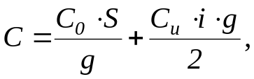 | (6.1)

где С_{u} – закупочная цена единицы товара;
С₀ – затраты на выполнение заказа, который приходится на единицу товара;
S – количество товара, реализованного за год;
g – размер партии;
i – годовые затраты на хранение продукции.
Значение размера партии g, что минимизирует годовые затраты на управление запасами, называется наиболее экономичным размером заказа и обозначается g_{опт}.
Оптимальный размер партии g_{опт} можно определить исходя из общих годовых расходов по формуле Уилсона:

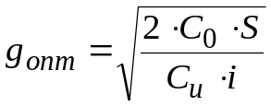или 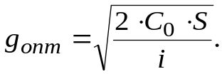 | (6.2)

Определим наиболее экономичный размер заказа по следующей формуле:

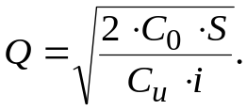 | (6.3)

Оптимальный размер партии, который заказывается при мгновенном поступлении заказа определяется следующим образом:

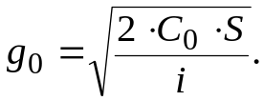 | (6.4)

Оптимальный размер партии при организации производства определяется по формуле:

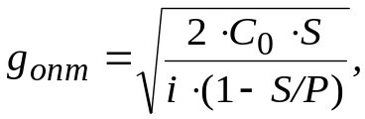 | (6.5)

где Р – годовое производство запасов.
Определение оптимального размера партии при допуске дефицита:

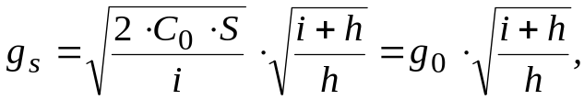 | (6.6)

где h – затраты или штрафные потери, обусловленные дефицитом и отнесены к единице продукции на единицу времени.
Максимальный запас при дефиците определяется следующим образом

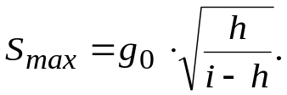 | (6.7)

Общее время цикла обозначается как Т_{у и} рассчитывается, как:

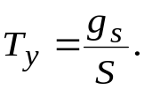 | (6.8)

Скидки на цену в зависимости от объема закупок расширяют формулу экономического размера заказа. Включение скидок в базовую модель сводится к расчету совокупных затрат и соответствующего экономического размера заказа для каждого объема (и цены) закупки. Если для определенного объема закупки скидка будет достаточной, чтобы компенсировать рост затрат на содержание запасов за исключением сокращения затрат на размещение заказов, такой вариант, возможно, окажется лучшим.

Задание 1
Исходные данные:
– затраты на поставку единицы продукции С₀ = 14,85 руб;
– годовое потребление S = 1210 руб;
– годовые затраты на хранение продукции i = 0,2 руб;
– розмер партии поставки: годовое производство g: 100, 200, 400, 300, 600, 800, 1000 ед.;
– годовое производство р =12000 ед.;
– затраты, обусловленные дефицитом h = 2,3 руб;
Необходимо:
1) рассчитать оптимальный размер партии заказываемого. Результаты представить в виде таблицы и построить графики суммарных затрат на управление запасами, расходов выполнения заказа, издержек хранения (ось х – размер партии, ось у – суммарные годовые расходы);
2) определить оптимальный размер партии заказываемого при пополнении запаса за конечный интервал g_{опт};
3) рассчитать оптимальный размер партии в условиях дефицита g_{s} максимальный положительный запас при наличии дефицита: S_{max} и общее время цикла T_{y}.
Решение
1. Партия, которую необходимо заказать может быть рассчитана следующим образом:

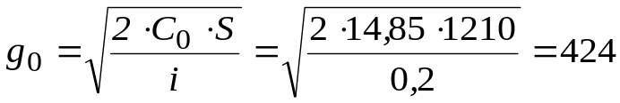 ед.

Для того чтобы выяснить оптимальный размер партии, которая заказывается построим таблицу 4.1 и график (рис. 4.1).
2. Определим оптимальный размер партии, который заказывается при пополнении запасов за конечный интервал g_{m}:

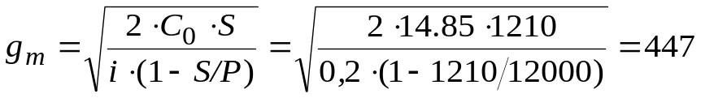 ед.

Таблица 6.1 – Затраты на управление запасами

Размер партии | 100 | 200 | 400 | 500 | 600 | 800 | 1000
Затраты выполнения заказа, руб | 179,69 | 89,84 | 44,92 | 35,94 | 29,95 | 22,46 | 17,97
Затраты хранения, руб | 10 | 20 | 40 | 50 | 60 | 80 | 100
Суммарные затраты, руб | 189,69 | 109,84 | 84,92 | 85,94 | 89,95 | 102,46 | 117,97

3. Определим оптимальный размер партии в условиях дефициту:

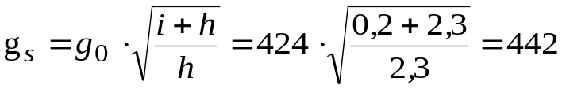 ед.

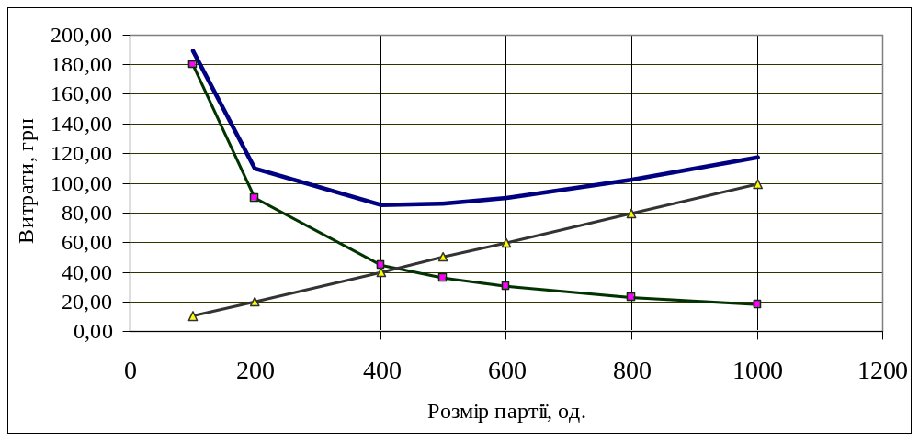
суммарные
хранение
заказ
Размер партии, ед.
Затраты, руб

Рисунок 6.1 – Затраты на управление запасами

Максимальный позитивный запас при наличии дефицита:

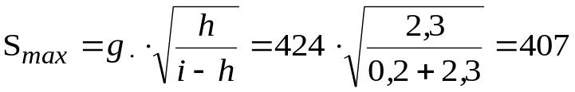 ед.

Общее время цикла:

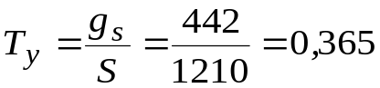.

Приведенные расчеты показали, что при дефиците увеличивается оптимальный размер партии (442 ед. вместо 424 ед.) и промежуток времени между точками заказов (0,365 вместо 0,35).

Задание 2
Условие
Определить оптимальный размер партии с учетом оптовых скидок. Структура цен и расходы приведены в таблице 4.2, S = 1000000 ед., Расходы на поставку С₀ = 47 руб.

Таблица 6.2 – Исходные данные для задания 2

n | Размер партии поставки, ед. | Цена, C_{u}(n), руб. | Затраты на хранение продукции, i(n), руб.
1 | 0 – 9999 | 4,6 | 0,7
2 | 10000 – 19999 | 4,1 | 0,5
3 | 20000 – и более | 3,6 | 0,4

Решение
Рассчитаем суммарные затраты при заказе товара по каждой цене, предлагаемой поставщиками. Результаты сведем в таблицы 6.3 – 6.5 и отразим на графике (рис. 6.2).

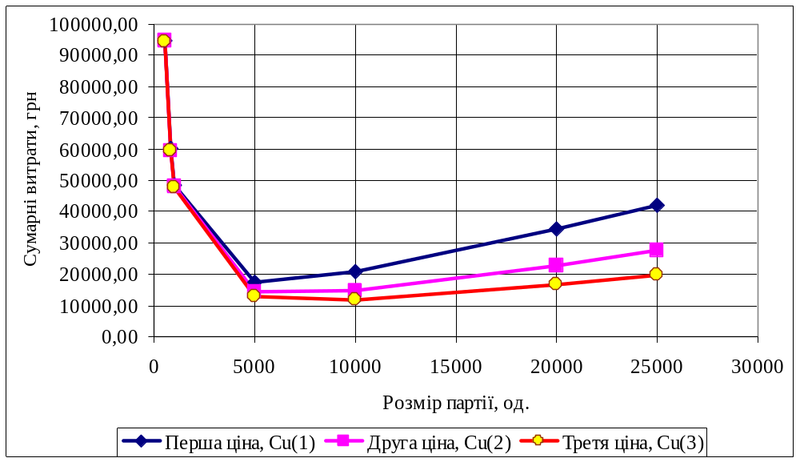
Размер партии, ед.
Первая цена
Вторая цена
Третья цена
Суммарные затраты, руб

Рисунок 6.2 – График суммарных затрат при различных оптовых ценах

Таблица 6.3 – Суммарные затраты при C_{u} = 4,6 руб

Размер партии | 500 | 800 | 1000 | 5000 | 10000 | 20000 | 25000
Затраты выполнения заказа, руб | 94000 | 58750 | 47000 | 9400 | 4700 | 2350 | 1880
Затраты хранения, руб | 805 | 1288 | 1610 | 8050 | 16100 | 32200 | 40250
Суммарные затраты, руб | 94805 | 60038 | 48610 | 17450 | 20800 | 34550 | 42130

Таблица 6.4 – Суммарные затраты при C_{u} = 4,1 руб

Размер партии | 500 | 800 | 1000 | 5000 | 10000 | 20000 | 25000
Затраты выполнения заказа, руб | 94000 | 58750 | 47000 | 9400 | 4700 | 2350 | 1880
Затраты хранения, руб | 512,5 | 820 | 1025 | 5125 | 10250 | 20500 | 25625
Суммарные затраты, руб | 94512,5 | 59570 | 48025 | 14525 | 14950 | 22850 | 27505
Таблица 6.5 – Суммарные затраты при C_{u} = 3,6 руб

Размер партии | 500 | 800 | 1000 | 5000 | 10000 | 20000 | 25000
Затраты выполнения заказа, руб | 94000 | 58750 | 47000 | 9400 | 4700 | 2350 | 1880
Затраты хранения, руб | 360 | 576 | 720 | 3600 | 7200 | 14400 | 18000
Суммарные затраты, руб | 94360 | 59326 | 47720 | 13000 | 11900 | 16750 | 19880

Рассчитаем оптимальные размеры партий и расходы по их заказу, результаты приведены в таблице 6.6.

Таблица 6.6 – Размеры партий и расходы по их заказу

Оптимальный размер заказываемой партии, g | Суммарные затраты, C
5403 | 17397,719
6772 | 13881,657
8079 | 11634,444

Таким образом, мы видим, что выгоднее заказать 8079 ед. товара по цене 3,6 руб, но эта цена будет доступной только при размере партии более чем 20000, такая же ситуация и по цене 4,1 руб. Итак, рационально будет заказать 5403 ед. товара по цене 4,6 руб.

Варианты заданий
Исходные данные для проведения расчетов определяются следующим образом:
Для задачи 1:
– С₀ = 14,85 руб. + (n/10);
– S = 1210 руб. + (n∙10);
– i = 0,2 руб. + (n/10);
– q: 100, 200, 400, 300, 600, 800, 1000 ед.;
– р =12000 ед.+ (n∙10);
– h = 2,3 руб. + (n/10).
Для задачи 2:
– к значению цены прибавить (n/10);
– к значению затрат на хранение продукции прибавить (n/100);
– S = 1000000 ед. +(n∙1000);
– С₀ = 47 + (n/10) руб,
где n – номер варианта.

Контрольные вопросы

1. В чем заключаются особенности системы поставок «точно в срок»?
2. Какие сдерживающие факторы широкого применения системы поставок ТВС?
3. Чем отличается традиционный подход к снабжению предприятия от концепции поставок ТВС? Какие задачи необходимо решить в процессе проектирования и внедрения ТВС?
4. Какому критерию следует придать наибольшую значимость при выборе перевозчика для транспортировки по методу «точно в срок»?
5. Какие проблемы стоят на пути внедрения систем «точно в срок»?
6. В чем заключается метод определения экономического размера заказа?
7. Какие дополнительные корректировки необходимо учитывать при использовании модели экономического размера заказа?
8. Как рассчитать оптимальный объем заказа?
9. Как влияет дефицит товара на характеристики модели управления запасами?
10. Что предусматривает оптовая скидка?

ПРАКТИЧЕСКАЯ РАБОТА № 7
ОПТИМИЗАЦИОННЫЕ ЗАДАЧИ В ЛОГИСТИКЕ И УПРАВЛЕНИИ ЦЕПЯМИ ПОСТАВОК

Целью работы ознакомление с возможностями применения современных технологических инструментов мониторинга и оптимизации для решения актуальных задач транспортной логистики. Предлагается использовать стандартный математический аппарат пакета MS Office, который хорошо знаком студентам и имеет широкое распространение среди современных пользователей компьютеров. Табличный процессор MS Excel позволяет решать транспортные задачи разной степени сложности, разного экономического смысла и содержания не требуя от пользователя специальных знаний из области математического программирования.
В ходе выполнения практической работы с помощью инструментального средства «Поиск решения» табличного процессора MS Excel моделируются задачи:
– оптимальной маршрутизации доставки грузов,
– оптимизации движения материальных потоков к потребителям строго по графику в установленное время;
– задачи оптимального распределения работ, которые необходимо выполнить коллективу бригады;
– задачи оптимизации распределения капитала между различными объектами инвестиций.

Краткие теоретические сведения и указания к выполнению практической работы

Оптимизация транспортных перевозок
В разных экономических моделях в качестве оптимального принимается план действий (производства, транспортировки, маршрутизации, распределения работ, инвестиций и т.п.), который обеспечивает искомый оптимальный результат при соблюдении заданных условий. В моделях транспортных задач, образующих наиболее широкий класс задач линейного программирования, реализуется поиск оптимального (в соответствии с тем или иным критерием) плана перевозок грузов из пунктов отправления в заданные пункты получения. Различают два типа транспортных задач: по критерию стоимости и по критерию времени. На практике в большинстве случаев критерий стоимости является главным, определяющим эффективность плана перевозок. Однако, если в задаче речь идет о перевозках скоропортящихся продуктов, или о подвозе грузов в места техногенных или природных катастроф, то доминирующим фактором становится не стоимость перевозок, а время, в течение которого все перевозки будут завершены.
Общая постановка транспортной задачи по критерию стоимости.
В m пунктах отправления находятся а₁, а₂, .., а_{m} единиц однородного груза (ресурсы), которые должны быть доставлены в n заданных пунктов назначения (потребления), соответственно, в количестве b₁, b₂,…,b_{n} единиц (потребность). Стоимость перевозок (тарифы) единицы груза из i-го пункта отправления в j-й пункт назначения равняется С_{ij}, а соответствующее количество единиц перевезенного груза равно x_{ij} (i = 1, 2, 3… m; j = 1, 2, 3,… n). Необходимо составить такой план перевозок, при котором их общая стоимость была бы минимальной, т.е. необходимо определить, сколько единиц груза должно быть отправлено с любого i -го пункта отправления в какой-либо j-й пункт назначения так, чтобы максимально удовлетворить потребности, и чтобы суммарные затраты на перевозку были минимальными.
Матрицы, образованные значениями переменных x_{ij} и коэффициентами С_{ij} называют соответственно планом перевозок и матрицей транспортных затрат/

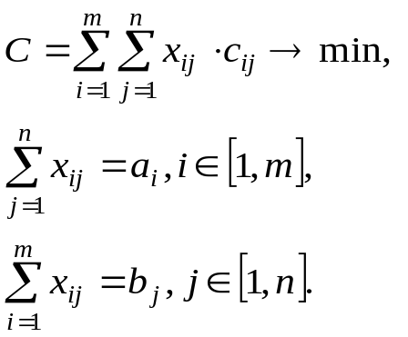 | (7.1)

Пример 1. Имеются поставщики продукции, продукция которых хранится на трех складах. Ее нужно доставить потребителям в три магазина. Даны объемы потребностей для каждого магазина b_{i}, и объемы запасов на каждом складе a_{j}, а также матрица тарифов перевозок C_{ij}. Нужно составить такой план перевозок, который минимизировал бы суммарные транспортные расходы и обеспечивал вывоз с каждого склада продукции и удовлетворение потребностей каждого магазина. Зоны данных для построения модели оптимизации транспортных перевозок (табл. 7.1)

Таблица 7.1 – Зоны данных для оптимизации транспортных перевозок

 | Магазин 1 | Магазин 2 | Магазин 3
Потребители  b_{i} | 220 | 170 | 110 | Поставщики  a_{j}
Стоимость перевозок (С_{ij})
Склад 1 | 3 | 1 | 2 | 180
Склад 2 | 2 | 1 | 4 | 205
Склад 3 | 3 | 6 | 5 | 160
Ограничения | 220 | 170 | 110

Математическая модель оптимизации транспортных перевозок:
Целевая функция: 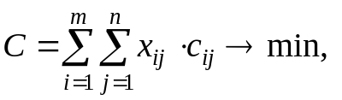
Ограничения:

Технология подготовки решения задачи в программной среде Excel
1. Запускаем Excel. В ячейки Рабочего листа (рис. 7.1) заносим: в диапазон клеток B9:D12 – исходные данные C_{ij} – стоимость перевозки единицы груза между заданными пунктами.
2. Ограничения по поставкам – диапазон клеток Е3:Е5 и ограничения по потребностям – В14: D14.
3. Выделяем ячейки искомой матрицы перевозок – В3:D5 – зона искомых переменных x_{ij}, которым первоначально присваиваем нулевые значения.
4. Ячейка Е13 – зона целевой функции С, заносим туда функцию Excel: =СУММПРОИЗВ($B$3:$D$5;$B$9:$D$11).
5. B16: D16 и G3:G5 – зоны расчетных ограничений формируются соответственно формулы Excel:
– G3 = СУММПРОИЗВ($B$3:$D$3;$B$9:$D$9);
– G4 = СУММПРОИЗВ($B$4:$D$4;$B$10:$D$10);
– G5 = СУММПРОИЗВ($B$5:$D$5;$B$11:$D$11);
– В16 = СУММПРОИЗВ($B$3:$В$3;$B$9:$В$11);
– С16 = СУММПРОИЗВ($С$3:$С$5;$С$9:$С$11);
– D16 = СУММПРОИЗВ($D$3:$D$5;$D$9:$D$11).
Картина расположения на всех указанных выше зон на рабочем листе MS Excel: зоны искомых переменных – матрица объемов транспортных перевозок, зоны ограничений, зоны исходных данных – матрица стоимости перевозки единицы продукции, зоны целевой функции имеет вид (рис. 7.1).
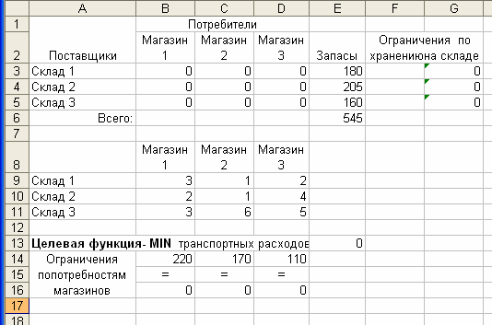
Рисунок 7.1 – Исходные данные для оптимизации на Рабочем листе Excel

После внесения на Рабочий лист Excel всех необходимых данных, устанавливаем курсор на клетке Е13 и задаем команду Сервис – Поиск решения. Заполняем диалоговое окно «Поиск решения» (рис.7.2) следующими данными.

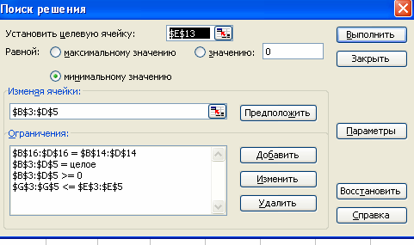

Рисунок 7.2 – Диалоговое окно для задания параметров оптимизации

Нажав кнопку «Выполнить» получаем решение (рис.7.3) – элементы матрицы перевозок груза, которые расположены в ячейках В3:D5 и расчетное значение целевой функции – 945 руб.

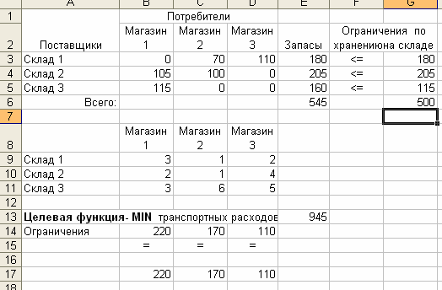

Рисунок 7.3 – Результат оптимизации транспортных перевозок расчетов

Оптимизация задач распределения работ
На производстве возникают задачи распределения m работников для выполнения n видов работ таким образом, чтобы при известной продуктивности труда (или стоимости) с_{ij} i- м работником на j-й работе получить оптимальное решении, например, максимальную общую продуктивность работы; или минимальную суммарную стоимость выполненных работ при соблюдении имеющихся ограничений.
Задачи такого типа называют задачами с целочисленными булевыми переменными, так как в результате их решения искомые переменные х_{ij} могут принимать только одно из двух значений: 0 или 1. Это свойство переменных учитывают на этапе создания экранной формы для применения средства Поиск решения и при формировании набора ограничений к задаче.
Математическая модель оптимизации распределения работ похожа на модель транспортного типа:
Целевая функция: 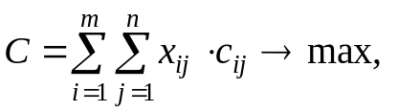
Ограничения:
Но модель оптимизации распределения работ имеет и некоторые особенности:
– функция цели направлена к максимуму – общая продуктивность труда должна быть максимальная;
– каждый рабочий выполняет только одну работу (рассматривается как поставщик одной единицы рабочей силы);
– каждая работа рассматривается как «потребитель» по отношению к работнику, требует загрузки только одного работника; но при этом все работы должны быть выполнены;
– задача оптимизации назначений рассматривается при условии m = n, хотя в действительности это условие не всегда возникает, однако за счет ввода фиктивных работников – поставщиков или фиктивных работ – пользователей это условие всегда можно выполнить. При этом, последние всегда имеют продуктивность труда C_{ij} = 0.

Технология подготовки решения задачи к оптимизации
1. Запускаем Excel. В ячейки Рабочего листа заносим: в диапазон клеток B4:F8 – исходные данные C_{ij} – продуктивность труда i-го работника, если он будет выполнять работу J (рис.7.4).
2. Выделяем ячейки искомой матрицы распределения работ – клетки В11:F15 – зона искомых переменных x_{ij}, которым первоначально присваиваем начальные нулевые значения.
3. Формула целевой функции: =СУММ(G4:G8) закрепляется за ячейкой G9.
4. В диапазон клеток G4:G8 заносим формулы: G4 =СУММПРОИЗВ(B4:F4; B11:F11), и далее копируем аналогичные формулы на диапазон клеток G5: G8.
5. В зоне ограничений в клетки Н11:Н15 вводим значения правых частей ограничений в строках, которые по условию должны быть равны единице. В диапазон ячеек G11:G15 вводим формулы для левых частей ограничений. В ячейку G11 заносим формулу = СУММ(B11: F11) и далее ее копируем на диапазон ячеек G12: G15.
6. Аналогичные действия выполняем для ввода на рабочий лист ограничений по столбцам. В диапазон клеток B17:F17 вводим значения правых частей ограничений (по условию они также должны быть равны единице). В клетки B16:F16 вводим формулы для левых частей ограничений по столбцам: B16 =СУММ(В11: В15), далее эту формулу копируем на диапазон ячеек С16: F16.
7. Устанавливаем курсор на клетку целевой функции G9 и задаем команду Сервис – Поиск решения. Заполняем диалоговое окно «Поиск решения» следующими данными (рис. 7.5).

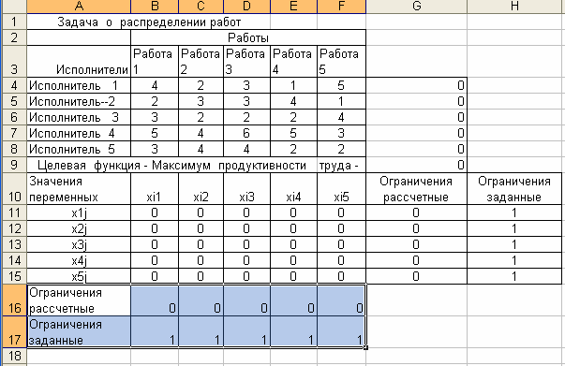

Рисунок 7.4 – Фрагмент Рабочего листа MS Exсel с исходными данными для оптимизации распределения работ

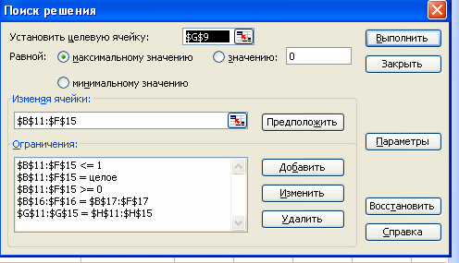

Рисунок 7.5 – Диалоговое окно для задания параметров оптимизации

Первые три ограничения показывают, что искомые переменные должны быть целыми и булевыми – принимать значения только равные 0 или 1. Нажимая на кнопку «Выполнить» получаем на рабочем листе результаты решения задачи (рис.7.6). Значение целевой функции – 22 единицы.

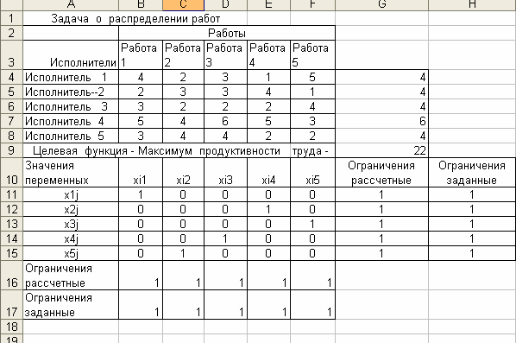

Рисунок 7.6 – Результат оптимизации распределения работ

Оптимизация задач распределения инвестиций
Пример. Расчет оптимального плана вложения инвестиций
Перед инвестором стоит проблема принятия решения об оптимальном вложении имеющегося у него капитала. Имеется набор характеристик потенциальных объектов для инвестирования, которые имеют условные имена A, B, C, D, Е (табл. 7.2).

Таблица 7.2 – Характеристики потенциальных объектов для инвестиций

Название объектов - | А | В | С | D | Е
Характеристики:
Прибыльность (%) | 8,0 | 7,5 | 5,5 | 7,0 | 6,0
Срок выкупа (год) | 2012 | 2019 | 2017 | 2016 | 2015
Надежность (баллы) | 2 | 3 | 5 | 4 | 5

Инвестору, принимая решение о приобретении активов того или иного объекта, необходимо учитывать следующие условия:
1. Суммарный объем капитала, который должен быть инвестирован, составляет 1000000 руб.
2. Часть средств, вложенная в один объект, не может превышать 25% от всего объема капиталовложений.
3. Больше половины всех средств должны быть вложены в долгосрочные активы (например, со сроком погашения после 2015 года).
4. Часть активов предприятий, имеющих надежность (предварительно рассчитанную экспертами) меньше, чем 4 балла, не может превышать трети от суммарного объема инвестиций.

Технология подготовки и решения задачи оптимизации инвестиций
1. Запускаем программу MS Excel и заносим на рабочий лист данные, необходимые для оптимизации (рис.7.7).

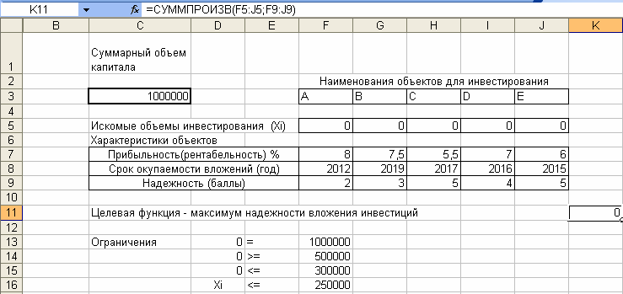

Рисунок 7.7 – Рабочий лист MS Excel с данными для оптимизации инвестиций

2. В ячейки F3:J3 записываем условные наименования соответствующих объектов для вложения инвестиций – A, B, C, D, E. В ячейку С3 заносим ограничение – суммарный объем капитала для инвестиций – 1000000 у.д.е.
3. В диапазоне ячеек F7: J9 расположены данные – характеристики соответствующих объектов для инвестирования средств.
4. В ячейках D13:D15 записаны формулы заданных в условии ограничений на капиталовложения в те или иные объекты:
– D13 = СУММ(F5: J5);
– D14 = G5 + H5 + I5;
– D15 = F5 + G5;
– F5: J5 < = 0,25 * $C$3.
5. Искомый план вложения инвестиций с точки зрения конкретной целевой функции – максимум надежности инвестиций – располагается в зоне F5: J5, туда заносим начальные нулевые значения х_{i}.
6. В ячейку K11 (целевая функция) заносим следующую формулу: =СУММПРОИЗВ (F5: J5;F9: J9) – максимум надежности инвестиций.
7. Задаем команду Сервис – Поиск решения. Появившееся диалоговое окно «Поиск решения» (рис. 7.8) заполняем следующими данными: целевая функция – $К$11; вид оптимизации – максимальное значение; изменяемые ячейки: $F$5: $J$5.
Вводим ограничения: $F$5: $J$5 – целое, $F$5:$J$5 <= $F$16, $D$13 = $C$3, $D$14 >= $F$14, $D$15 <= $F$15.

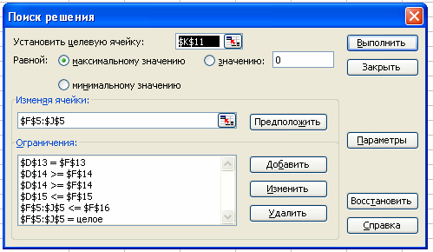

Рисунок 7.8 – Диалоговое окно для оптимизации вложения инвестиций

Нажимаем кнопку «Выполнить» и получаем искомые величины (рис. 7.9).

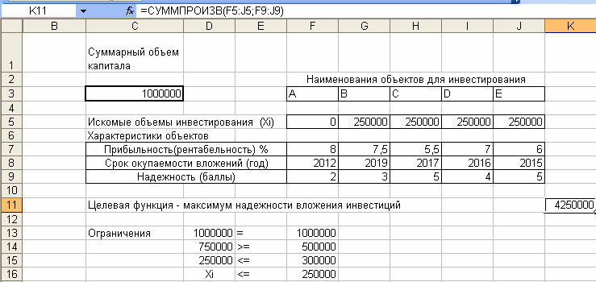

Рисунок 7.9 – Результат оптимизационных расчетов вложения инвестиций

Возможен и другой вариант решения этой задачи, например, по критерию «максимум рентабельности». В этом случае в технологии решения изменится пункт 6. В ячейку К11 необходимо заносить формулу: =СУММПРОИЗВ (F5:J5; F7:J7).
Полученные результаты (рис. 7.10.) показывают существенное, по сравнению с первым вариантом постановки задачи, увеличение значения целевой функции.

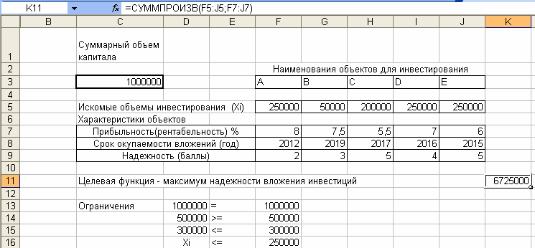

Рисунок 7.10 – Данные для оптимизации по целевой функции «надежность инвестиций»

Варианты заданий для самостоятельной работы

При выполнении индивидуального задания в соответствии со своими вариантами необходимо выполнить и описать в отчете следующие действия:
1. Смоделировать экономическую ситуацию: придумать наименования видов продукции и наименования используемых для производства ресурсов.
2. Разместить наглядно на Рабочем листе Excel исходные и результатные данные наглядно, выделив зоны для переменных, целевой функции, ограничений. Сделать соответствующие текстовые пояснения.
3. Записать целевую функцию и ограничения модели в математическом виде и в виде формул в Excel для последующего применения Надстройки Поиск решения. Проанализировать полученное решение и сделать соответствующие выводы.

Вариант 1. Определить число сотрудников различной квалификации x_{i} для обеспечения максимальной эффективности Q работы фирмы при ограничениях по фонду заработной платы P и общему штату фирмы N человек. В штате не обязательно наличие сотрудников всех квалификаций. Зарплата p_{i} и уровень квалификации сотрудников q_{i} (в условных единицах) приведены в таблице.

Таблица 7.3 – Исходные данные

№ п/п | Уровень квалификации, q_{i} | Зарплата , p_{i}  (у.д.е.)
1 | 1 | 300
2 | 1,2 | 400
3 | 1,5 | 500
4 | 2 | 600

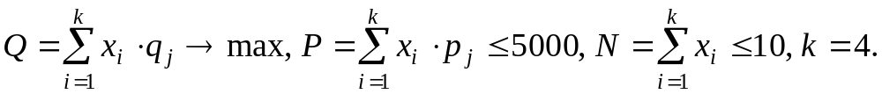

Вариант 2. Составить план перевозок, минимизирующий суммарные транспортные расходы С и обеспечивающий вывоз с каждого склада всей продукции в необходимом для каждого магазина количестве. Расходы по перевозке единицы продукции с_{ij} с i-го склада в j-й магазин, объемы потребления b_{i} и хранения продукции a_{j} приведены в таблице.

Таблица 7.4 – Исходные данные

 | Стоимость перевозок, с_{ij} |  |  |  |  | Хранение,  a_{i}
 | маг. 1 | маг. 2 | маг. 3 | маг. 4 | маг. 5 | Хранение,  a_{i}
Потребность ,b_{j} | 150 | 100 | 200 | 50 | 250
Склад 1 | 1,5 | 2 | 1,75 | 2,25 | 2,25 | 200
Склад 2 | 2,5 | 2 | 1,75 | 1 | 1,5 | 150
Склад 3 | 2 | 1,5 | 1,5 | 1,75 | 1,75 | 225
Склад 4 | 2 | 0,5 | 1,75 | 1,75 | 1,75 | 175

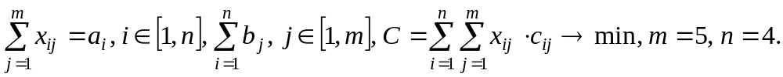

Вариант 3. Определить число сотрудников различной квалификации x_{i} для обеспечения максимальной эффективности Q работы фирмы при ограничениях по фонду заработной плат ы P и общему штату фирмы N человек. В штате не обязательно наличие сотрудников всех квалификаций. Зарплата p_{i} и уровень квалификации сотрудников q_{i} (данные условны) приведены в таблице

Таблица 7.5 – Исходные данные

№ п/п | Уровень квалификации, q_{i} | Зарплата в  неделю, p_{i} (у.д.е.)
1 | 1 | 300
2 | 1,2 | 400
3 | 1,5 | 500
4 | 2 | 600

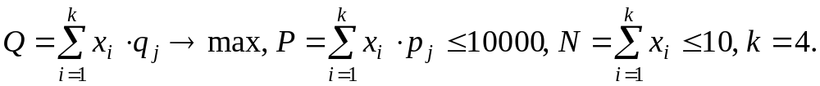

Вариант 4. Составить план перевозок, минимизирующий суммарные транспортные расходы С и обеспечивающий вывоз с каждого склада всей продукции в необходимом для каждого магазина количестве. Расходы по перевозке единицы продукции с_{ij} с i-го склада в j-й магазин, объемы потребления a_{i} и хранения продукции b_{j} приведены в таблице.

Таблица 7.6 – Исходные данные

 | Стоимость перевозок, с_{ij} |  |  |  | Хранение,  a_{i}
 | маг. 1 | маг. 2 | маг. 3 | маг. 4
Потребность, b_{j} | 30 | 20 | 60 | 15
Склад 1 | 1 | 3 | 4 | 5 | 20
Склад 2 | 5 | 2 | 10 | 3 | 30
Склад 3 | 3 | 2 | 1 | 4 | 50
Склад 4 | 6 | 4 | 2 | 6 | 25

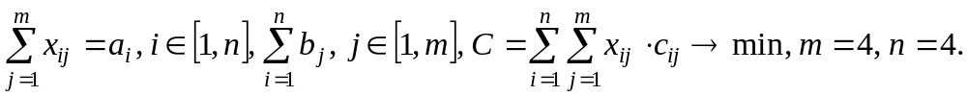

Вариант 5. Составить оптимальный план выпуска продукции различного вида, при котором обеспечивается максимальная прибыль предприятия Р при условии, что предприятие выпускает продукцию 4-х видов: A, B, C, D; при производстве каждого вида продукции расходуются ресурсы: электроэнергия е_{i}, и листовой металл m_{i}, (м³), пластмасса p_{i} (кг), древесина q_{i} (м³), суммарное потребление которых ограничено величинами 50, 28, 10, 124; имеются также ограничения на финансовые и трудовые ресурсы. Перечисленные данные и ограничения на ресурсы, а также нормы затрат и прибыль, получаемая от реализации одного изделия заданы табличном виде (табл. 7.7)

Таблица 7.7 – Исходные данные

Виды продукции |  | Нормативы затрат на 1 изделие |  |  |  | Прибыль от одного изделия,  у.д.е./шт.
 |  | Ресурс 1  е_{i}, | Ресурс 2  m_{i}, | Ресурс 3  p_{i} | Ресурс 4  q_{i} | Прибыль от одного изделия,  у.д.е./шт.
Изделие | А | 6 | 2 | 0 | 2 | 2
Изделие | В | 8 | 2 | 1 | 1 | 4
Изделие | С | 11 | 4 | 2 | 0 | 6
Изделие | D | 12 | 5 | 2 | 6 | 1
Запасы ресурсов |  | 50 | 28 | 10 | 14

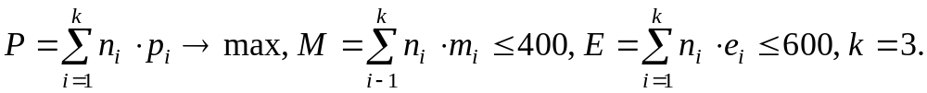

Вариант 6. Завод производит электронные приборы нескольких видов (прибор А, прибор В, прибор С), используя при сборке микросхемы трех типов (тип 1, тип 2, тип 3). Расход микросхем задается следующей таблицей:

Таблица 7.8 – Исходные данные

 | Прибор А | Прибор В | Прибор С | N_{i}
Тип 1 | 2 | 5 | 1 | 500
Тип 2 | 2 | 0 | 4 | 400
Тип 3 | 2 | 1 | 1 | 400
Стоимость изготовленных приборов одинакова. Ежедневно на склад поступает N₁ микросхем типа 1, N₂ микросхем типа 2, N₃ микросхем типа 3, при этом все микросхемы должны расходоваться полностью. Найти оптимальный план дневного производства приборов различного типа.
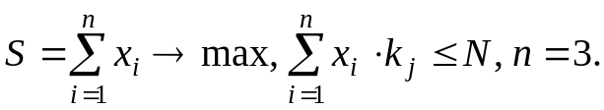

Вариант 7. Имеется N видов работ и столько же рабочих. Стоимости с_{ij} выполнения i-м рабочим j-й работы приведены в таблице 7.9. Составить такой план распределения работ, при котором все работы были бы выполнены, каждый рабочий выполнял бы только одну работу, а суммарная стоимость выполнения всех работ была бы минимальной.

Таблица 7.9 – Стоимость выполнения работ

 | Работа 1 | Работа 2 | Работа 3 | Работа 4
Рабочий 1 | 1 | 4 | 6 | 3
Рабочий 2 | 9 | 10 | 7 | 9
Рабочий 3 | 4 | 5 | 11 | 7
Рабочий 4 | 8 | 7 | 8 | 5

Вариант 8. Предприятие выпускает k моделей приборов; при этом за сутки возможно выпустить N_{i} приборов. Для производства каждой i-й модели прибора необходимо l_{i} однотипных модулей, суточный запас которых не превышает L штук (табл. 7.10). Прибыль от реализации i-й модели прибора составляет p_{i} грн. Определить оптимальный суточный объем производства приборов каждой модели.

Таблица 7.10 – Исходные данные

Изделие | Кол-во модулей,  l_{i} | Прибыль от реализации  изделия, p_{i} | Суточный объем производства, N_{i}
Прибор 1 | 10 | 30 | 60
Прибор 2 | 8 | 20 | 75

Вариант 9. Имеется N видов работ и столько же рабочих. Время t_{ij} выполнения i-м рабочим j-й работы приведены в таблице 7.11. Составить такой план выполнения работ, при котором все работы были бы выполнены, каждый рабочий выполнял бы только одну работу, а суммарное время выполнения всех работ было бы минимальным.

Таблица 7.11 – Время выполнения каждой работы i-м рабочим

 | Работа 1 | Работа 2 | Работа 3 | Работа 4 | Работа 5
Рабочий 1 | 3 | 6 | 2 | 5 | 11
Рабочий 2 | 1 | 2 | 7 | 11 | 3
Рабочий 3 | 5 | 12 | 11 | 9 | 1
Рабочий 4 | 2 | 4 | 2 | 10 | 5
Рабочий 5 | 9 | 2 | 5 | 3 | 2

Вариант 10. Имеется N видов работ и столько же рабочих. Стоимости с_{ij} выполнения i-м рабочим j-й работы приведены в таблице 7.12. Составить такой план выполнения работ, при котором все работы были бы выполнены, каждый рабочий выполнял бы только одну работу, а суммарная стоимость выполнения всех работ была бы минимальной.

Таблица 7.12 – Стоимость выполнения работ отдельными рабочими

 | Работа 1 | Работа 2 | Работа 3 | Работа 4
Рабочий 1 | 3 | 8 | 2 | 5
Рабочий 2 | 5 | 12 | 4 | 9
Рабочий 3 | 6 | 5 | 10 | 7
Рабочий 4 | 3 | 7 | 8 | 4

Вариант 11. На фирме, изготавливающей из стандартных листов фанеры упаковочные короба для приборов необходимо составить оптимальный план использования сырья. По технологии их производства необходимо вырезать заготовки трех видов в количествах, соответственно равных 24, 31 и 81 шт. Каждый лист фанеры может быть разрезан на заготовки двумя способами. Количество получаемых заготовок при каждом способе раскроя и величина отходов, сопутствующих этому приведены в таблице.

Таблица 7.13 – Исходные данные

Вид заготовки | Количество заготовок (шт.) при раскрое по способу
Вид заготовки | способ 1 | способ 2
Вид 1 | 2 | 6
Вид 2 | 5 | 4
Вид 3 | 2 | 3
Величина отходов (см²) | 12 | 16

Определить, сколько листов фанеры и каким способом следует раскроить, чтобы было получено не меньше нужного количества заготовок при минимальных отходах.
Вариант 12. Для перевозки груза морским путем на трех линиях могут быть использованы суда трех типов. Производительность судов при использовании их на различных линиях характеризуется данными, приведенными в таблице 7.14. В ней же указаны общее время, в течение которого суда каждого типа могут находиться в эксплуатации, и минимально необходимые объемы перевозок на каждой из линий.

Таблица 7.14 – Характеристики использования судов на различных линиях

Тип судна | Производительность судов на линии  (млн.тонно-миль в сутки) |  |  | Общее время эксплуатации судов (сут.)
Тип судна | линия 1 | линия 2 | линия 3 | Общее время эксплуатации судов (сут.)
Тип 1 | 8 | 14 | 11 | 300
Тип 2 | 6 | 15 | 13 | 300
Тип 3 | 12 | 15 | 4 | 300
Заданный объем перевозок (млн.  тонно-миль) | 3000 | 5400 | 3300

Определить, суда какого типа, на какой линии и в течение какого времени следует использовать, чтобы обеспечить максимальную их загрузку с учетом ограничения по общему времени их эксплуатации.

Вариант 13. Перед инвестором стоит проблема принятия решения об оптимальном вложении имеющегося у него капитала. Набор характеристик потенциальных объектов для инвестирования, которые имеют условные имена A, B, C, D, Е, представлен в таблице 7.15.

Таблица 7.15 – Характеристики объектов для инвестирования

Название объектов | А | В | С | D | Е
Характеристики
Прибыльность (%) | 8,0 | 7,5 | 5,5 | 7,0 | 6,0
Срок выкупа (год) | 2014 | 2019 | 2017 | 2016 | 2015
Надежность (баллы) | 2 | 3 | 5 | 4 | 5
Риски (баллы) | 7 | 5 | 2 | 3 | 2

Инвестор, принимая решение об оптимальном вложении имеющегося у него капитала, должен учитывать следующие условия и ограничения:
– весь объем капитала для инвестиций не должен превышать 500000 руб.
– часть средств, вложенных в один объект, не может превышать 20% от всего объема инвестиций;
– больше половины всех средств должны быть вложены в долгосрочные активы (например, со сроком погашения после 2016 года);
– часть активов, имеющих риски больше, чем 3 балла, не может превышать трети от суммарного объема инвестиций.

Вариант 14. На швейной фирме для изготовления N видов изделий – чехлов и аксессуаров для мобильных телефонов может быть использована ткань М артикулов. Нормы расхода тканей всех артикулов на пошив одного изделия приведены в таблице 7.16. Там же указаны имеющиеся в распоряжении фабрики общее количество тканей каждого артикула и цена одного изделия данного вида.

Таблица 7.16 – Нормы расхода тканей на пошив одного изделия

Артикул ткани | Норма расхода ткани (м) на одно изделие  вида: |  |  |  | Общее количество  ткани (м)
Артикул ткани | вид 1 | вид 2 | вид 3 | вид 4 | Общее количество  ткани (м)
Артикул 1 | 1 | - | 2 | 1 | 180
Артикул 2 | - | 1 | 3 | 2 | 210
Артикул 3 | 4 | 2 | - | 4 | 800
Цена одного изделия (грн.) | 29 | 36 | 24 | 57

Определить, сколько изделий каждого вида должна произвести фирма, чтобы стоимость реализации изготовленной продукции была максимальной.

Вариант 15. Груз, хранящийся на трех складах и требующий для перевозки 60, 80, 106 автомашин соответственно, необходимо перевезти в четыре магазина. Первому магазину требуется 44 машины груза, второму – 70, третьему – 50 и четвертому – 82 машины. Стоимость пробега одной автомашины за 1 км составляет 10 грн. (данные условные). Расстояние от складов до магазинов (в км) указаны в таблице 7.16.

Таблица 7.16 – Расстояние от складов до магазинов

Склады | Магазины
Склады | маг. 1 | маг. 2 | маг. 3 | маг. 4
Склад 1 | 13 | 17 | 6 | 8
Склад 2 | 2 | 7 | 10 | 41
Склад 3 | 12 | 18 | 2 | 22
Составьте оптимальный по стоимости план перевозки груза со складов в магазины.

Вариант 16. Имеются две станции технического обслуживания (СТО), выполняющие ремонтные работы для трех автопредприятий. Производственные мощности СТО, стоимость ремонта в различных СТО, затраты на транспортировку от автопредприятий на СТО и обратно, а также прогнозируемое количество ремонтов в планируемом периоде на каждом автопредприятии приведены таблице 7.17 (данные условны).

Таблица 7.17 – Исходные данные

Объекты ремонта | Стоимость ремонта грн. | Затраты на транспортировку, тыс. грн. |  |  | Производствен-ная мощность, шт.
Объекты ремонта | Стоимость ремонта грн. | АТП-1 | АТП-2 | АТП-3 | Производствен-ная мощность, шт.
СТО 1 | 520 | 60 | 70 | 20 | 10
СТО 2 | 710 | 40 | 50 | 30 | 8
Прогнозируемое количество ремонтов, шт. |  | 6 | 7 | 5 | 18

Требуется определить, какое количество автомашин из каждого автопредприятия необходимо отремонтировать на каждой СТО, чтобы суммарные расходы на ремонт и транспортировку были минимальными.

Контрольные вопросы

1. В чем заключается основная цель алгоритмизации задач управления. Поясните взаимосвязь понятий «алгоритмизация», «моделирование».
2. Что представляет собой процесс формализации задач оптимизации. Пояснение сделать на примере задачи согласно варианта.
3. Опишите последовательность этапов решения оптимизационных задач с помощью инструментария «Поиск решения» EXCEL. Пояснение сделать на примере задачи согласно варианта.
4. Опишите особенности оптимизационных задач. В чем суть процедуры поиска оптимального решения.
5. Какова связь между начальными и результатными значениями искомых переменных?
6. Основные элементы моделей оптимизации, их отображение в технологическом процессе решения задач в среде EXCEL. Пояснение сделать на примере задачи согласно варианта.
7. Модели оптимизации с целочисленными булевыми переменными. Специфические требования к системе ограничений таких задач. Примеры и экономический смысл таких задач.
8. Какие виды оптимизации возможны при решении задач моделирования?
9. Приведите примеры экономических задач на разные типы оптимизации. Где указывается тип оптимизации при использовании средства MS EXCEL «Поиск решения»?
10. В чем специфика технологических приемов подготовки к решению транспортных задач оптимизации в программной среде MS EXCEL. Особенности формирования системы ограничений и зоны искомых переменных. Пояснение сделать на примере задачи согласно варианта.

ПРАКТИЧЕСКАЯ РАБОТА № 8
ЭФФЕКТИВНАЯ ОРГАНИЗАЦИЯ И ФУНКЦИОНИРОВАНИЕ СИСТЕМЫ СКЛАДОВ

Цель работы: освоить методы эффективной организации и функционирования складов для рационализации движения материального потока в логистической цепи и снижение статей транспортных расходов на доставку товара.

Краткие теоретические сведения и указания к выполнению практической работы

Склады являются одним из важнейших элементов логистических систем. На всех стадиях движения материального потока, начиная от первичного источника сырья и заканчивая конечным потребителем, существует объективная необходимость в специально обустроенных местах для содержания запасов.
Склад – это здания, сооружения и разнообразные устройства, предназначенные для приемки, размещения и хранения товаров, поступивших на них, подготовки их к потреблению и отпуску потребителю.
С одной стороны, склады являются сложными системами через многообразие параметров, технологических и объемно-планировочных решений, конструкций оборудования и характеристик разнообразной номенклатуры грузов, подлежащих обработке. С другой стороны, склады - элемент системы более высокого уровня - логистической цепи, которая формирует основные технические требования к складской системе, устанавливает цели и критерии его оптимального функционирования, диктует условия переработки груза. Поэтому склад должен рассматриваться не изолированно, а как интегрированная составная часть логистической цепи. Только такой подход позволит обеспечить успешное выполнение основных функций склада и достижение высокого уровня рентабельности.
Основным назначением склада является концентрация запасов, их хранение и обеспечение бесперебойного и ритмичного выполнения заказов потребителей.
Выбор места расположения склада - один из важнейших вопросов в логистике складирования. При решении данной логистической задачи наибольшее внимание уделяется транспортным расходам, связанным с доставкой грузов от поставщиков на склад и со склада клиентам. Чем ниже эти совокупные расходы, тем выше уровень прибыли получает предприятие. Этим фактором определяется эффективность выбора варианта расположения склада.
Для нахождения оптимального расположения склада в практике логистики используется метод наложения сетки координат на карту потенциальных мест расположения складов. Система сетки дает возможность оценить стоимость доставки от каждого поставщика до предполагаемого склада и от склада до конечного потребителя. А выбор останавливается на варианте, который определяется как центр масс или центр равновесия системы транспортных расходов:

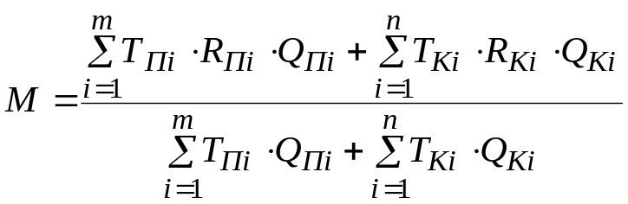, | (8.1)

где М – центр масс или центр равновесия системы транспортных затрат, т км.;
R_{Пі} – расстояние от начала осей координат до точки, которая определяет место расположения поставщика, км;
R_{Кі} – расстояние от начала осей координат до точки, которая определяет место расположения клиента, км;
Т_{Пі} – транспортный тариф для поставщика на перевозку груза, руб/т км.;
Т_{Кі} – транспортный тариф для клиента на перевозку груза, руб/т км.;
Q_{Пі} – вес или объем груза, который покупает предприятие у і-го поставщика, т;
Q_{Пі} – вес или объем груза, который реализуется предприятием і-му клиенту, т.

Задание 1.

Условие
Фирма занимается реализацией продукции на рынках сбыта К1, К2, К3 и имеет постоянных поставщиков П1, П2, П3, П4, П5 в разных регионах. Увеличение объемов продаж заставляет фирму поднять вопрос о строительстве нового распределительного склада, который обеспечивает продвижение товара на новые рынки и бесперебойное снабжение своих клиентов.

Таблица 8.1 – Исходные данные для проведения расчетов

Координаты | Клиенты |  |  | Поставщики
Координаты | K₁ | K₂ | K₃ | П₁ | П₂ | П₃ | П₄ | П₅
X | 8 | 33 | 18 | 38 | 63 | 28 | 48 | 83
Y | 38 | 78 | 18 | 28 | 38 | 41 | 68 | 98
Q | 300 | 250 | 150 | 150 | 175 | 125 | 100 | 150
T | 0.8 | 0,5 | 0,6 | 1 | 1 | 1 | 1 | 1

Решение
Находим сумму расходов для перевозки груза от поставщиков на склад с учетом расстояний по оси Х:

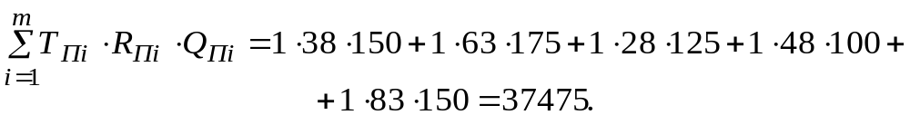

2. Находим сумму расходов для перевозки груза со склада к клиентам с учетом расстояний по оси Х:

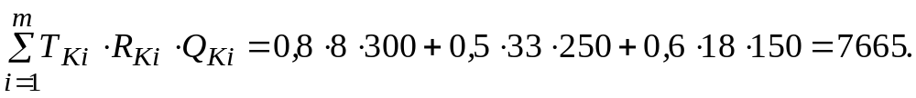

3. Находим сумму расходов для перевозки груза от поставщиков на склад с учетом расстояний по оси Y:

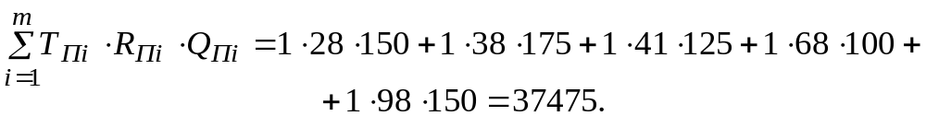

4. Находим сумму расходов для перевозки груза со склада к клиентам с учетом расстояний по оси Y:

5. Находим суммарные транспорте расходы на перевозку для поставщика:

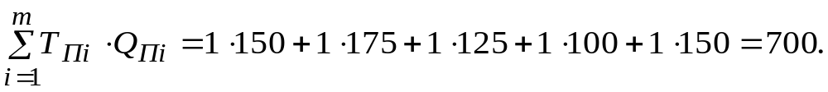
6. Находим суммарные транспорте расходы на перевозку для клиента:

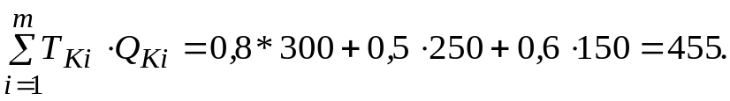

7. Находим координаты оптимального расположения склада по оси Х:

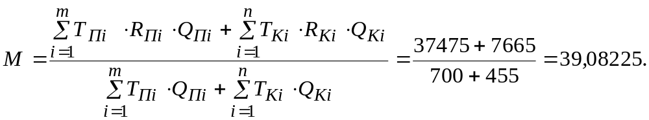

8. Находим координаты оптимального расположения склада по оси Y:

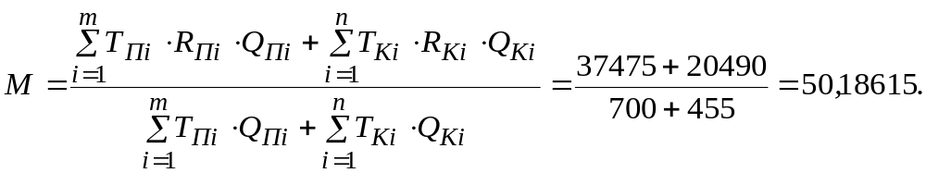

Итак, по методу центра масс координаты оптимального расположения склада следующие:

Х = 39,082; У = 50,186.

Нанесем координаты клиентов, поставщиков и состава на координатную плоскость (рис. 8.1).

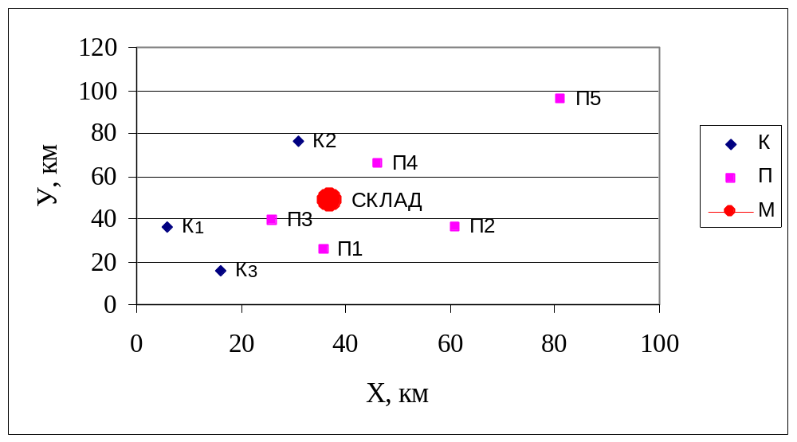

Рисунок 8.1 – Оптимальное место расположения склада

Варианты заданий

Исходные данные для проведения расчетов определяются корректированием данных таблицы 5.1 согласно номера варианта следующим образом:
– к значению координат прибавить n;
– к значению объемов груза прибавить (n ∙ 10);
– к значению тарифов прибавить (n ∙ 0,1),
где n – номер варианта.

Вопросы для самоконтроля

1. Дать понятие склада.
2. Раскройте роль склада, как экономической системы.
3. Какие логистические функции склада вы можете назвать?
4. Раскройте экономическую суть тарифа на перевозку.
5. Каким образом решается задача нахождения оптимального расположения склада?
6. Что предусматривает метод центра массы?
7. Как рассчитать координаты расположения склада?
8. Как определить суммарные затраты на транспортировку?
9. Как определить затраты на перевозку груза от поставщика до склада относительно оси координат?
10. Как определить затраты на перевозку груза со склада к клиентам?
СЛОВАРЬ ТЕРМИНОВ

Анализ логистических систем – совокупность методов и средств выработки, принятия и обоснования решений при исследовании, формировании и управлении логистическими системами.
Аутсорсинг – это отказ от собственного бизнес-процесса, обычно не ключевого, например в сфере ремонта или обслуживания оборудования.
Выбор поставщика – процесс оценки возможных поставщиков и принятия решений о стратегическом партнерстве в части поставок материалов, комплектующих изделий.
Закупочная логистика – это область логистики, связанная с закупкой материальных ресурсов (сырья, материалов, комплектующих изделий и т. д.).
Запасы – это продукция, находящаяся на разных стадиях производства и обращения производственно-технического назначения, потребительские товары, ожидающие вступления в процесс производственного или личного потребления.
Информационный поток – совокупность циркулирующих в логистической системе, между логистической системой и внешней средой сообщений, необходимых для управления и контроля логистических операций. Информационный поток может существовать в виде бумажных и электронных документов.
Информационное обеспечение логистики на предприятии – деятельность по переработке, учету, анализу и прогнозу информации, представляет собой инструмент интеграции элементов системы управления.
Канбан – комплексная система организации производства, претворяющая в жизнь принципы общей теории систем, в соответствии с которыми фирма трактуется как организационное единство, обеспечивающая оперативное регулирование количества производимой продукции на каждой стадии поточного производства.
Концепция «точно в срок» (just-in-time, JIT) – современная концепция построения логистической системы в производстве, снабжении и дистрибьюции, основанная на синхронизации процессов доставки материальных ресурсов и готовой продукции в необходимых количествах к тому времени, когда звенья логистической системы в них нуждаются, с целью минимизации затрат, связанных с созданием запасов.
Логистика – наука о планировании, контроле и управлении транспортированием, складированием и другими материальными и нематериальными операциями, совершаемыми в процессе доведения сырья и материалов до производственного предприятия, внутризаводской переработки сырья, материалов и полуфабрикатов, доведения готовой продукции до потребителя в соответствии с интересами и требованиями последнего, а также передачи, хранения и обработки соответствующей информации.
Логистическая операция – это обособленная совокупность действий, направленная на преобразование материального и (или) информационного потока (складирование, транспортировка, комплектация, погрузка, разгрузка, внутреннее перемещение: сбор, хранение и обработка данных и т. д.).
Логистическая проблема – несоответствие между необходимым (желаемым) и фактическим положением дел в области логистической системы предприятия.
Логистическая сеть – множество элементов логистической системы, взаимосвязанных между собой по материальным и сопутствующим им информационным и финансовым потокам.
Логистическая система – упорядоченное множество (совокупность) элементов, находящихся в определенных связях и отношениях друг с другом, образующих определенную целостность и единство.
Логистическая функция – укрупненная группа операций, однородных с точки зрения цели этих операций и направленных на реализацию целей логистической системы.
Логистическая цепь – это цепь, по которой проходят материальный и информационный потоки, начиная от получения исходных компонентов и до передачи готовой продукции потребителю, представляющая собой линейно упорядоченную совокупность физических и (или) юридических лиц.
Логистические издержки – затраты на выполнение логистических операций (складирование, транспортировка, сбор, хранение и передача данных о заказах, запасах, поставках и т. д.).
Логистический канал (канал распределения) – это частично упорядоченное множество различных посредников, осуществляющих доведение материального потока от конкретного производителя до его потребителей.
Логистический контроль – это упорядоченный и, по возможности, непрерывный процесс обработки логистической информации для выявления отклонений или расхождений между плановыми и фактическими величинами логистических показателей, а также анализ этих отклонений для выявления причин расхождений.
Логистический сервис – комплекс услуг, оказываемых в процессе поставки товаров, неразрывно связанный с процессом распределения.
Макрологистическая система – это крупная система управления материальными потоками, охватывающая предприятия промышленности, посреднические, торговые и транспортные организации различных ведомств, расположенных в различных регионах страны или в разных странах. Макрологистическая система представляет собой определенную инфраструктуру экономики региона, страны или группы стран.
Микрологистические системы – подсистемы, структурные составляющие макрологистических систем. К ним относятся отдельные предприятия, территориально-производственные комплексы. Микрологистическая система интегрирует процессы производства, снабжения и сбыта, транспортно-складских и погрузочно-разгрузочных работ предприятия.
Маркировка – различного вида знаки, рисунки, надписи и условные обозначения, наносимые на грузы, устанавливающие порядок их учета и меры по сохранности при транспортировке, позволяющие установить связь между грузом и перевозочным документом, отличить одну партию груза от другой и содержащие основные, дополнительные и информационные надписи и манипуляционные знаки.
Материальный поток – продукция, рассматриваемая в процессе приложения к ней различных логистических операций и отнесенная к временному интервалу.
Метод АВС-анализа (правило 80/20) – способ нормирования и контроля состояния запасов, заключающийся в разбиении номенклатуры всех потребляемых материальных ресурсов, реализуемых товарно-материальных ценностей на три группы – А, В и С – на основании некоторого формального алгоритма. Группа А включает ограниченное количество наиболее ценных видов ресурсов, которые требуют тщательного планирования, постоянного (возможно, даже ежедневного) и скрупулезного учета и контроля. Ресурсы этой группы – основные в бизнесе фирмы. Категория В составлена из тех видов ресурсов, которые в меньшей степени важны для компании и требуют обычного контроля, налаженного учета (возможно, ежемесячного). Категория С включает широкий ассортимент оставшихся малоценных ресурсов, характеризующихся упрощенными методами планирования, учета и контроля.
Метод XYZ-анализа – средство классификации ресурсов фирмы, рассмотренных при проведении АВС-анализа в зависимости от характера их потребления и точности прогнозирования изменений в их потребности.
Результат XYZ-анализа – группировка ресурсов по трем категориям. Категория X – ресурсы, характеризующиеся стабильной величиной потребления, незначительными колебаниями в их расходе и высокой точностью прогноза. Категория Y – ресурсы, характеризующиеся известными тенденциями определения потребности в них (например, сезонными колебаниями) и средними возможностями их прогнозирования. Категория Z – потребление ресурсов нерегулярно, какие-либо тенденции отсутствуют, точность прогнозирования невысокая.
Надежность снабжения – гарантированность обеспечения потребителя необходимой ему продукцией в течение запланированного промежутка времени вне зависимости от возможности недопоставок, нарушений сроков доставки.
Переходящие запасы – остатки материальных ресурсов на конец отчетного периода.
Подготовительные запасы – часть производственных запасов, требующая дополнительной подготовки перед использованием их в производстве, и часть товарных запасов, наличие которых вызвано необходимостью подготовки материальных ресурсов к отпуску потребителям.
Показатели работы склада – технико-экономические показатели, используемые для комплексного анализа различных направлений работы складов.
Программное планирование закупок – процесс планирования снабжения производства на основе производственной программы.
Производственные запасы – часть совокупных запасов, предназначенных для производственного потребления, находящаяся на предприятиях-потребителях всех отраслей сферы материального производства и обеспечивающая бесперебойность производственного процесса (материалы, поступившие к потребителям, но еще не использованные и не подвергнутые переработке).
Производственная логистика – это раздел логистики, который отвечает за обеспечение качественного своевременного и комплектного производства продукции в соответствии с хозяйственными договорами, сокращение производственного цикла и оптимизация затрат на производство.
Распределительная логистика – это часть общей логистической системы, обеспечивающая рационализацию процесса фактического продвижения продукции к потребителю.
Сезонные запасы образуются при сезонном характере производства потребления или транспортировки.
Системный подход – комплексное изучение объекта исследования как единого целого с позиции системного анализа.
Складской товарооборот – количество продукции, отпущенной со склада за определенный период, выраженное в стоимостных показателях. Данный показатель отражает не только общий объем продаж продукции со склада, но и продажу их по отдельным товарным группам.
Страховые (гарантийные) запасы – резервная, постоянная, неприкосновенная в нормальных условиях часть запасов, предназначенная для непрерывного снабжения потребителей в случае непредвиденных обстоятельств, например: отклонений в периодичности и величине партий поставок от предусмотренных договором; возможных задержек материалов или товаров в пути; непредвиденного возрастания спроса.
Система снабжения производства по запросам – это система запросов, по которой с поставщиками заключаются типовые контракты на длительный период существования потребностей (данные по фактической потребности запрашиваются на основе поэтапного уточнения).
Система «толкающего» типа – это система подачи материалов, деталей или узлов в производственный процесс с предыдущей технологической операции на последующую независимо от того, нужны ли они в данное время и в данном количестве на последующей технологической операции.
Система «тянущего» типа – это система организации производства, в которой детали и полуфабрикаты подаются на последующую технологическую операцию с предыдущей только по мере необходимости.
Склады – здания, сооружения и разнообразные устройства, предназначенные для приемки, размещения и хранения поступивших на них товаров, подготовки их к потреблению и отпуску потребителям.
Текущие запасы – основная постоянно меняющаяся часть производственных и товарных запасов, обеспечивающая непрерывность производственного и торгового процесса между очередными поставками.
Транспортная логистика – это раздел логистики, который отвечает за оптимизацию транспортных систем, выбор вида и типа транспортных средств, определение разноканальных маршрутов доставки; обеспечение технологического единства транспортно-складского процесса.
Транспортная характеристика груза – совокупность свойств груза, определяющая условия и технику его перевозки, перегрузки и хранения.
Уровень логистического сервиса – количественная оценка теоретически возможного и фактически оказываемого объема логистических услуг в соотношении с временными и стоимостными затратами на его оказание.
Формула Вильсона – формула для определения оптимальной величины заказа.
Характеристика груза – это режим хранения, способ упаковки, перегрузки и перевозки, физико-химические свойства, размеры, объем, масса и форма предъявления к перевозке.
Элемент логистической системы – функционально обособленный объект, не подлежащий дальнейшей декомпозиции в рамках поставленной задачи анализа и синтеза логистической системы, выполняющий свою локальную целевую функцию, связанную с определенными логистическими функциями.
Эффективность логистической системы – это группа показателей, характеризующих качество работы при заданном уровне логистических издержек.
SIC (Statistical Inventory Control) – техника управления запасами, использующая статистические методы для моделирования спроса и времени пополнения товарных запасов (для производственных компаний – с учетом времени изготовления).
ТИПОВАЯ ДОЛЖНОСТНАЯ ИНСТРУКЦИЯ РУКОВОДИТЕЛЯ ОТДЕЛА ЛОГИСТИКИ

1. Общие положения
1.1. Настоящая должностная инструкция определяет функциональные обязанности, права и ответственность руководителя отдела логистики.
1.2. Руководитель отдела логистики является организатором стратегии предприятия в области логистики.
1.3. Подбирается из числа квалифицированных специалистов, обладающих хорошими организаторскими способностями, имеющих стаж работы на аналогичной должности не менее 3 лет.
1.4. Назначается на должность и освобождается от должности в установленном действующим трудовым законодательством порядке приказом директора предприятия.
1.5. Основной задачей руководителя отдела логистики является организация и руководство логистическими процессами компании.
1.6. Подчиняется непосредственно директору.
1.7. В работе руководствуется: нормативными, методическим и другими руководящими материалами в области транспорта, по вопросам организации складского хозяйства; стандартами и техническими условиями на хранение товарно-материальных ценностей, организациями закупок, действующим таможенным законодательством, «Должностной инструкцией», «Положениями, регламентирующими внутрифирменные отношения», указаниями директора, уставом предприятия.
1.8. Основными показателями эффективности работы являются:
1.8.1. Оценка четкости и продуктивности организации ежедневной работы.
1.8.2. Оценка и анализ издержек, связанных с исполнением логистических операций.
1.8.3. Оценка и анализ производительности операций по логистике.
1.8.4. Оценка и анализ затрат рабочего времени на выполнение операций.
1.8.5. Организация бесперебойного снабжения.
1.8.6. Уменьшение себестоимости закупаемого сырья, оборудования и отгружаемых товаров.
1.8.7. Соблюдение утвержденной сметы затрат, статей бюджета.
1.8.8. Совершенствование работы отдела, разработка и внедрение новых систем, направленных на повышение эффективности использования средств.
1.8.9. Повышение рентабельности бизнеса в целом.
1.9. В период временного отсутствия руководителя отдела логистики его обязанности возлагаются на _______________.
2. Функциональные обязанности
2.1. Организация, координация и управление логистическими процессами предприятия.
2.2. Проектировка логистических систем.
2.3. Разработка и внедрение методических и нормативных материалов по логистике для конкретных подразделений, определение функций и операций. Контроль применения разработанных методических и нормативных материалов.
2.4. Разработка форм и методов ведения отчетности.
2.5. Контролирование правильности и своевременности исполнения поставленных задач сотрудниками отдела.
2.6. Управление жизненным циклом продукта.
2.7. Координация межфункциональных связей.
2.8. Координация межорганизационных связей.
2.9. Управление логистическим персоналом.
2.10. Организация обучения персонала, знакомство персонала с основами логистики.
2.11. Формирование бюджета на логистику.
2.12. Обеспечение поддержания баланса между стоимостью и эффективностью логистических операций.
2.13. Координация и направление финансовых потоков, связанных с логистическими процессами.
2.14. Обеспечение документооборота всех технологических процессов.
2.15. Организация обработки транспортной и товаросопроводительной документации.
2.16. Координация взаимодействия отдела с другими подразделениями предприятия в соответствии с разработанными и утвержденными технологическими схемами.
2.17. Управление затратами на логистику.
2.17.1. Анализ затрат на логистику.
2.17.2. Анализ логистических издержек.
2.18. Координация ценовой политики.
2.19. Координация маркетинговой деятельности.
2.20. Информационное обеспечение.
2.20.1. Разработка логистической информационной системы.
2.20.2. Разработка единой системы классификации номенклатуры товара, сырья, комплектующих и т. д.
2.20.3. Организация документооборота предприятия.
2.20.4. Разработка системы электронного обмена данными.
2.21. Управление рисками.
2.21.1. Организация страхования груза.
2.21.2. Организация хранения и охраны груза при транспортировке.
2.21.3. Организация охраны товаров при хранении.
2.21.4. Организация страхования ответственности перевозчика.
2.22. Управление снабжением.
2.22.1. Определение потребности в продукции.
2.22.2. Управление заказами, их объемами, подготовкой и размещением.
2.22.3. Управление специальными заказами.
2.22.4. Формирование отчета и анализ выполнения заказа.
2.23. Управление закупками.
2.23.1. Разработка плана закупок.
2.23.2. Выбор базисных условий поставки, поставщика.
2.23.3. Разработка транспортных условий контрактов.
2.23.4. Разработка договора поставки и его заключение.
2.23.5. Выбор видов и сроков платежей.
2.23.6. Организация взаимодействия с поставщиками.
2.24. Управление поставками.
2.24.1. Планирование поставок.
2.24.2. Осуществление мониторинга поставок.
2.24.3. Анализ результатов поставок.
2.25. Организация и формирование плана-графика производственных процессов.
2.26. Организация таможенного оформления товаров и материалов.
2.26.1. Ведение таможенной документации.
2.26.2. Выбор видов таможенных режимов.
2.27. Управление транспортировкой товаров.
2.27.1. Организация перевозки товаров.
2.27.2. Выбор вида транспорта.
2.27.3. Выбор видов транспортных тарифов.
2.27.4. Планирование перевозки.
2.27.4.1. Расчет технико-эксплуатационных показателей.
2.27.4.2. Расчет экономических показателей.
2.27.4.3. Расчет стоимостных показателей.
2.27.5. Организация технологического процесса перевозки.
2.27.5.1. Организация приемки товара перевозчиком.
2.27.5.2. Организация перевозки грузов.
2.27.5.3. Организация передачи товара грузополучателю.
2.27.6. Анализ результатов перевозки.
2.28. Организация экспедирования товаров.
2.28.1. Отслеживание перевозки товаров.
2.29. Управление запасами товаров (сырья, материалов).
2.29.1. Оценка затрат и издержек на запасы товаров.
2.29.2. Анализ показателей системы управления запасами.
2.29.3. Осуществление АВС- и XYZ-анализа запасов.
2.29.4. Разработка методов управления запасами.
2.29.5. Классификация запасов товаров.
2.29.6. Проектирование разработка и моделирование систем управления запасами.
2.29.7. Разработка методов учета, оценки и моделирования запасов.
2.29.8. Организация инвентаризаций запасов.
2.30. Организация складской деятельности.
2.30.1. Классификация складов.
2.30.2. Планирование складской деятельности.
2.30.3. Определение количества и месторасположения складов.
2.30.4. Расчет потребности в складском оборудовании.
2.30.5. Планирование складских помещений.
2.30.6. Организация складского учета.
2.30.7. Расчет затрат на складскую деятельность.
2.31. Управление складским технологическим процессом.
2.31.1. Организация поступления товаров на склад.
2.31.2. Организация разгрузки товаров.
2.31.3. Организация приемки товаров.
2.31.3.1. Организация приемки товаров по количеству.
2.31.3.2. Организация приемки товаров по качеству.
2.31.4. Организация хранения товаров на складе.
2.31.5. Организация погрузки товаров на транспортные средства.
2.31.6. Организация комиссионирования отправок.
2.31.7. Организация перемещения изделий внутри предприятия.
2.31.8. Организация погрузки товаров на транспортные средства.
2.32. Организация упаковки и маркировки продукции.
2.32.1. Организация унификации тары.
2.32.2. Организация маркировки продукции.
2.33. Управление распределением.
2.33.1. Разработка канала распределения.
2.33.2. Выбор канала распределения.
2.33.3. Управление каналами распределения.
2.33.4. Разработка дистрибьюторской и дилерской сетей.
2.34. Управление продажами.
2.34.1. Анализ и прогноз продаж.
2.34.2. Организация оптовой торговли.
2.34.3. Организация розничной торговли.
2.35. Управление обслуживанием потребителей.
2.35.1. Постановка системы обработки заказов и администрирование продаж.
2.36. Организация, контроль и управление качеством.
2.36.1. Внедрение системы управления качеством на предприятии.
2.36.2. Организация процессов по разработке стандартов предприятия.
2.36.3. Сертификация продукции.
2.37. Управление возвратом продукции.
2.38. Организация работ, связанных с подготовкой претензий к поставщикам.
2.39. Организация процесса обеспечения сырьем, материалами, товарами, инструментом, спецодеждой, хозяйственным инвентарем и т. д.
2.40. Контроль соблюдения норм расчетов по отделу в соответствии с утвержденной сметой.
2.41. Контроль своевременности сдачи отчетов сотрудниками отдела.
3. Руководитель отдела логистики имеет право:
3.1. Давать подчиненным ему сотрудникам и службам поручения, задания по кругу вопросов, входящих в его функциональные обязанности.
3.2. Требовать от руководителей всех подразделений предоставления необходимых материалов, отчетов, информации для планирования и организации плановой работы отдела.
3.3. Запрашивать и получать необходимые материалы и документы, относящиеся к вопросам его деятельности, подчиненных ему служб и подразделений.
3.4. Представительствовать от имени предприятия в других организациях и учреждениях по вопросам, относящимся к компетенции отдела.
3.5. Вносить предложения по выбору и расстановке персонала.
3.6. Проводить совещания по обсуждению вопросов, входящих в компетенцию отдела.
3.7. Издавать распоряжения по отделу о поощрении работников, отличившихся в работе, и наложении взысканий на работников отдела, нарушивших трудовую дисциплину и должностные обязанности в соответствии с «Положением о мотивации».
3.8. Рекомендовать к принятию на работу и увольнению персонал предприятия.
3.9. Подавать предложения по совершенствованию своей работы.
4. Руководитель отдела логистики несет ответственность за:
4.1. Результаты и эффективность производственной деятельности предприятия.
4.2. Необеспечение выполнения своих функциональных обязанностей и обязанностей подчиненных ему служб предприятия по вопросам производственной деятельности.
4.3. Недостоверную информацию о состоянии выполнения производственных заданий подчиненными службами.
4.4. Невыполнение приказов, распоряжений и поручений директора.
4.5. Непринятие мер по пресечению выявленных нарушений правил техники безопасности, противопожарных и других правил, создающих угрозу нормальной (безопасной) деятельности предприятия, его работникам.
4.6. Необеспечение соблюдения трудовой и исполнительской дисциплины работниками подчиненных служб и персоналом, находящимися в его подчинении.
4.7. Нарушение внутреннего распорядка предприятия.
5. Режим работы
5.1. Режим работы начальника отдела снабжения определяется в соответствии с «Правилами внутреннего трудового распорядка», установленными на предприятии.
5.2. Для решения вопросов, связанных с производственной необходимостью, руководитель отдела логистики может выезжать в служебные командировки (в т. ч. местного значения).
5.3. Для решения оперативных вопросов по обеспечению производственной деятельности руководителю отдела логистики может выделяться служебный автотранспорт.
6. Прочие условия
6.1. Настоящая «Должностная инструкция» сообщается руководителю отдела логистики под расписку. Один экземпляр инструкции хранится в личном деле работника.
С инструкцией ознакомлен ___________________.
(подпись)
СПИСОК ЛИТЕРАТУРЫ

1. Основы логистики : учеб. пособ. / под ред. Л. Б. Миротина и В. И. Сергеева. – М. : ИНФРА-М, 2000. – 200 с.
2. Практикум по логистике : учеб. пособие / под ред. Б. А. Аникина. – 2-е изд., перераб. и доп. – М. : ИНФРА-М, 2008. – 276 с.
3. Сергеев В. И. Логистика: информационные системы и технологии: учеб.-практ. пособ. / В. И. Сергеев, М. Н. Григорьев, С. А. Уваров. – М.: Альфа-Пресс, 2008. – 608 с.
4. Современная логистика / Джеймс С. Джонсон, Дональд Ф. Вуд, Дэниел Л. Вордлоу; науч. ред. пер. Н. А. Корж. – Седьмое изд. – М. : Вильямс, 2002. – 624 с.
5. Уотерс Д. Логистика. Управление цепью поставок / Д. Уотерс ; пер. с англ. В. Н. Егорова. – М.: ЮНИТИ-ДАНА, 2003. – 503 с.
6. Гаджинский А.М. Логистика. Учебник / А.М. Гаджинский. – 11-е изд., перераб. и доп. – М.: Издательско-торговая корпорация «Дашков и КО», 2005. – 432 с.
7. Основы логистики: учеб. пособие / Под. Ред. Л.Б. Миротина, В.И. Сергеева. – М.: ИНФРА-М, 2000. – 200 с.
8. Скоробогатова Т.Н. Логистика: учебное пособие. – 2-е изд. – Симферополь: ООО «ДиАйПи», 2005. – 116 с.
9. Бажин И.И. Логистика / И.И. Бажин. – Харьков: Консум. 2004. – 240 с.
10. Алесинская Т.В. Основы логистики. Общие вопросы логистического управления. – Таганрог: Изд-во ТРТУ, 2004. – 119 с.
11. Мартин Кристофер, Хелен Пэк. Маркетинговая логистика. – М.: Издательский дом «Технологии», 2005. – 200 с.
12. Логистика автомобильного транспорта: учеб. пособие / В.С. Лукинский, В.И. Бережной, Е.В. Бережная и др.– М.: Финансы и статистика, 2004.–368 с.
13. Бауэрсокс Дональд Дж., Клосс Дейвид Дж. Логистика: интегрированная цепь поставок / пер. с англ. М.: ЗАО «Олимп-Бизнес», 2001.
14. Гаджинский А. М. Практикум по логистике / А. М. Гаджинский. – 6-е изд., перераб. и доп. – М.: Издательско-торговая корпорация «Дашков и КО», 2008. – 304 с.
15. Гаджинский А.М. Современный склад. Организация, технологии, управление и логистика: Учеб.-практ. Пособие. – М.: ТК Велби, Изд-во Проспект, 2005. – 176 с.
16. Джеймс С. Джонсон, Дональд Ф. Вуд, Даниель Л. Вордлоу, Поль Р. Мэрфи-мл. Современная логистика, 7-е издание: Пер. с англ. – М.: Издательский дом «Вильямс», 2002. – 624 с.
ЭЛЕКТРОННОЕ УЧЕБНО-МЕТОДИЧЕСКОЕ ИЗДАНИЕ

Гуменюк Михаил Михайлович
Гуменюк Наталья Владимировна

УЧЕБНО-МЕТОДИЧЕСКОЕ ПОСОБИЕ
К ИЗУЧЕНИЮ ДИСЦИПЛИНЫ «ЛОГИСТИКА»
(ДЛЯ СТУДЕНТОВ НАПРАВЛЕНИЙ ПОДГОТОВКИ 38.03.02 «МЕНЕДЖМЕНТ», 38.03.05 «БИЗНЕС-ИНФОРМАТИКА», 09.03.02 «ИНФОРМАЦИОННЫЕ СИСТЕМЫ И ТЕХНОЛОГИИ»)

Подписано к выпуску 2018 г. Гарнитура Times New.
Усл. печ. л. Зак. № .

Государственное образовательное учреждение
высшего профессионального образования
«Донецкий национальный технический университет»
Автомобильно-дорожный институт
284646, г. Горловка, ул. Кирова, 51
E-mail: print-adi@adidonntu.ru
Редакционно-издательский отдел

